**ĐẠI HỌC QUỐC GIA TP. HỒ CHÍ MINH**

**TRƯỜNG ĐẠI HỌC CÔNG NGHỆ THÔNG TIN**

**KHOA HỆ THỐNG THÔNG TIN**

**--------------🙖🙐✰🙖🙐-------------**

**BÁO CÁO** **CUỐI KỲ**

Môn học: PHÂN TÍCH DỮ LIỆU KINH DOANH

**ĐỀ TÀI**

**SỬ DỤNG KỸ THUẬT PHÂN TÍCH   
CHUỖI THỜI GIAN VÀO**

**BÀI TOÁN DỰ ĐOÁN GIÁ CỔ PHIẾU**

Sinh viên thực hiện**: Nhóm 13**

1. **Nguyễn Thành Phát MSSV: 20520270**
2. **Nguyễn Anh Kiệt MSSV: 20521498**
3. **Trần Thị Mỹ Nhung MSSV: 20520267**
4. **Nguyễn Hoài Linh MSSV: 20521534**
5. **Nguyễn Đạt MSSV: 20520434**

**TP. HỒ CHÍ MINH 6/2023**

**ĐẠI HỌC QUỐC GIA TP. HỒ CHÍ MINH**

**TRƯỜNG ĐẠI HỌC CÔNG NGHỆ THÔNG TIN**

**KHOA HỆ THỐNG THÔNG TIN**

**--------------🙖🙐✰🙖🙐-------------**

**BÁO CÁO CUỐI KỲ**

Môn học: PHÂN TÍCH DỮ LIỆU KINH DOANH

**ĐỀ TÀI**

**SỬ DỤNG KỸ THUẬT PHÂN TÍCH   
CHUỖI THỜI GIAN VÀO**

**BÀI TOÁN DỰ ĐOÁN GIÁ CỔ PHIẾU**

Giảng viên hướng dẫn: PGS.TS. Nguyễn Đình Thuân

Kỹ Sư Nguyễn Minh Nhựt

Sinh viên thực hiện**: Nhóm 13**

1. **Nguyễn Thành Phát MSSV: 20520270**
2. **Nguyễn Anh Kiệt MSSV: 20521498**
3. **Trần Thị Mỹ Nhung MSSV: 20520267**
4. **Nguyễn Hoài Linh MSSV: 20521534**
5. **Nguyễn Đạt MSSV: 20520434**

**TP. HỒ CHÍ MINH 6/2023**

# MỤC LỤC

**MỤC LỤC 1**

**NHẬN XÉT CỦA GIÁO VIÊN 6**

**LỜI CẢM ƠN 7**

**DANH MỤC BẢNG 8**

**DANH MỤC HÌNH ẢNH 9**

**DANH MỤC TỪ VIẾT TẮT VÀ THUẬT NGỮ 15**

**Chương 1: GIỚI THIỆU 19**

**Chương 2: CÁC NGHIÊN CỨU LIÊN QUAN 21**

2.1. Linear Regression 21

2.2. Gate Recurrent Unit (GRU) 21

2.3. Autoregressive Integrated Moving Average (ARIMA) 22

2.4. Exponential Smoothing (ETS) 22

2.5. Long Short-Term Memory (LSTM) 22

2.6. Recurrent Neural Network (RNN) 22

2.7. Gradient Boosted Tree (GBT) 23

2.8. Hidden Markov Model (HMM) 23

2.9. Extreme Gradient Boosting (XGBoost) 24

2.10. Deep Feedforward Neural Network (DFNN) 24

2.11. Temporal Convolutional Attention Networks (TCANs) 24

**Chương 3: TÀI NGUYÊN 25**

3.1. Bộ dữ liệu 25

3.1.1. CTLT 26

3.1.2. INTC 27

3.1.3. NTR 29

3.2. Công cụ sử dụng 31

3.2.1. IDE 31

3.2.2. Thư viện 33

**Chương 4: PHƯƠNG PHÁP 34**

4.1. Linear Regression 34

4.2. Gate Recurrent Unit (GRU) 34

4.3. Autoregressive Integrated Moving Average (ARIMA) 37

4.3.1. Giới thiệu 37

4.3.2. Diễn giải công thức 38

4.4. Exponential Smoothing (ETS) 42

4.5. Long Short-Term Memory (LSTM) 44

4.5.1. Giới thiệu 44

4.5.2. Ý tưởng của mô hình 45

4.5.3. Hình thành mô hình trong dự đoán 47

4.6. Recurrent Neural Network (RNN) 48

4.6.1. Giới thiệu 48

4.6.2. Ý tưởng thực hiện mô hình 49

4.6.3. Xây dựng mô hình RNN trong dự đoán 51

4.7. Gradient Boosted Tree (GBT) 51

4.7.1. Giới thiệu 51

4.7.3. Cách hoạt động của Grandient Boosted Trees: 52

4.8. Hidden Markov Model (HMM) 54

4.8.1. Giới thiệu 54

4.8.2. Ý tưởng thực hiện mô hình 55

4.8.3. Xây dựng mô hình HMM trong dự đoán 56

4.9. Extreme Gradient Boosting (XGBoost) 57

4.9.1. Giới thiệu 57

4.9.2. Ý tưởng mô hình 58

4.10. Deep Feedforward Neural Network (DFNN) 59

4.10.1. Giới thiệu 59

4.10.2. Diễn giải kiến trúc 60

4.10.3. Xây dựng mô hình DFNN trong dự đoán giá cổ phiếu 62

4.11. Temporal Convolutional Attention Networks (TCANs) 63

4.12. Giới thiệu độ đo 66

**Chương 5: THỰC NGHIỆM 68**

5.1. Linear Regression 68

5.1.1. Tỉ lệ 7:1:2 68

5.1.2. Tỉ lệ 6:2:2 69

5.2. Gate Recurrent Unit (GRU) 70

5.3.1. Tỉ lệ 7:1:2 70

5.3.2. Tỉ lệ 6:2:2 71

5.3. Autoregressive Integrated Moving Average (ARIMA) 72

5.3.1. Tỉ lệ 7:1:2 72

5.3.2. Tỉ lệ 6:2:2 73

5.4. Exponential Smoothing (ETS) 74

5.4.1. Tỉ lệ 7:1:2 74

5.4.2. Tỉ lệ 6:2:2 75

5.5. Long Short-Term Memory (LSTM) 76

5.5.1. Tỉ lệ 7:1:2 76

5.5.2. Tỉ lệ 6:2:2 77

5.6. Recurrent Neural Network (RNN) 79

5.6.1. Tỉ lệ 7:1:2 79

5.6.2. Tỉ lệ 6:2:2 80

5.7. Gradient Boosted Tree (GBT) 82

5.7.1. Tỉ lệ 7:1:2 82

5.7.2. Tỉ lệ 6:2:2 83

5.8. Hidden Markov Model (HMM) 84

5.8.1. Tỉ lệ 7:1:2 84

5.8.2. Tỉ lệ 6:2:2 86

5.9. Extreme Gradient Boosting (XGBoost) 87

5.9.1. Tỉ lệ 7:1:2 87

5.9.2. Tỉ lệ 6:2:2 88

5.10. Deep Feedforward Neural Network (DFNN) 89

5.10.1. Tỉ lệ 7:1:2 89

5.10.2. Tỉ lệ 6:2:2 91

5.10.3. Nhận xét 92

5.11. Temporal Convolutional Attention Networks (TCANs) 93

5.11.1. Tỉ lệ 7:1:2 93

5.11.2. Tỉ lệ 6:2:2 95

5.12. Đánh giá thuật toán 96

5.12.1. Đánh giá trên tập dữ liệu Validate 96

5.12.2. Đánh giá trên tập dữ liệu Test 98

5.13. Dự đoán giá cổ phiếu trong 30 ngày tới (Tính từ ngày 13/6/2023) 100

**Chương 6: KẾT LUẬN 102**

**PHÂN CÔNG CÔNG VIỆC 103**

**TÀI LIỆU THAM KHẢO 104**

# NHẬN XÉT CỦA GIÁO VIÊN

# LỜI CẢM ƠN

Chúng tôi xin bày tỏ lòng biết ơn sâu sắc đến PGS. TS. Nguyễn Đình Thuân và Kỹ sư Nguyễn Minh Nhựt vì sự hướng dẫn, định hướng và đóng góp quý báu của họ trong quá trình thực hiện bài báo này. Sự chỉ dẫn chuyên nghiệp và kiến thức sâu rộng của PGS. TS. Nguyễn Đình Thuân và Kỹ sư Nguyễn Minh Nhựt đã mang đến cho chúng tôi những cơ sở lý thuyết và phương pháp nghiên cứu quan trọng, giúp chúng tôi tiếp cận và hiểu sâu hơn về kỹ thuật phân tích chuỗi thời gian và dự đoán giá cổ phiếu. Sự tận tâm và sự hỗ trợ từ PGS. TS. Nguyễn Đình Thuân và Kỹ sư Nguyễn Minh Nhựt là một phần không thể thiếu trong thành công của chúng tôi.

Bên cạnh đó, chúng tôi cũng muốn bày tỏ lòng biết ơn đến các thành viên trong nhóm nghiên cứu. Sự đồng lòng, tương trợ và chia sẻ kiến thức giữa chúng tôi đã tạo ra một môi trường làm việc tích cực và động lực để vượt qua các thách thức trong quá trình nghiên cứu. Những ý kiến đóng góp và thảo luận trong nhóm đã giúp chúng tôi mở rộng tầm nhìn và hoàn thiện nội dung bài báo.

Cuối cùng, chúng tôi xin gửi lời cảm ơn tới tất cả những người đã đóng góp và hỗ trợ chúng tôi trong hành trình này. Những đóng góp và hỗ trợ này đã góp phần quan trọng vào thành công của bài báo và mang lại giá trị cho cả lĩnh vực nghiên cứu về dự đoán giá cổ phiếu. Chúng tôi hy vọng rằng công trình này sẽ được lan tỏa và tiếp tục khám phá những tiềm năng và ứng dụng mới trong lĩnh vực này.

Tp. Hồ Chí Minh, ngày 21 tháng 6 năm 2023

Nhóm sinh viên thực hiện

Nhóm 13

# DANH MỤC BẢNG

Bảng 3.1. Mô tả chung các cột thuộc tính của 3 bộ dữ liệu 25

Bảng 3.2. Thống kê các thông số của cột Close trong tập dữ liệu CTLT 26

Bảng 3.3. Thống kê các thông số của cột Close trong tập dữ liệu INTC 28

Bảng 3.4. Thống kê các thông số của cột Close trong tập dữ liệu NTR 30

Bảng 5.1. Đánh giá mô hình trên tập dữ liệu Validate 97

Bảng 5.2. Đánh giá mô hình trên tập dữ liệu Test 99

# DANH MỤC HÌNH ẢNH

Hình 3.1. Biểu đồ Histogram của cột Close tập dữ liệu CTLT 26

Hình 3.2. Biểu đồ Boxplot của cột Close tập dữ liệu CTLT 27

Hình 3.3. Biểu đồ Histogram của cột Close tập dữ liệu INTC 28

Hình 3.4. Biểu đồ Boxplot của cột Close tập dữ liệu INTC 29

Hình 3.5. Biểu đồ Histogram của cột Close tập dữ liệu NTR 30

Hình 3.6. Biểu đồ Boxplot của cột Close tập dữ liệu NTR 31

Hình 3.7. Môi trường GPU nhóm sử dụng 32

Hình 3.8. Ví dụ sử dụng VS Code 32

Hình 4.1. Kiến trúc GRU 35

Hình 4.. Kiến trúc của LSTM 44

Hình 4.. Hình ảnh Cell State 45

Hình 4.. Hình ảnh Forget Gate 46

Hình 4.. Hình ảnh về bước tiếp theo 46

Hình 4.. Hình ảnh về việc tính toán lại Cell State 46

Hình 4.. Hình ảnh Output Gate 47

Hình 4.. 3 thành phần chính của RNN 48

Hình 4.. Kiến trúc RNN 49

Hình 4.. Mô hình hóa thuật toán XgBoost 57

Hình 4.. Mô hình XGBoost 58

Hình 4.. Cách hoạt động của Boosting 59

Hình 4.. Kiến trúc mô hình DFNN 60

Hình 4.. Kiến trúc TCANs 64

Hình 5.1. Biểu đồ giá đóng cửa của Catalent từ 2/1/2019 đến 12/7/2023 trên mô hình Linear Regression 68

Hình 5.2. Biểu đồ giá đóng cửa của Intel Corporation từ 2/1/2019 đến 12/7/2023 trên mô hình Linear Regression 68

Hình 5.3. Biểu đồ giá đóng cửa của Nutrien từ 2/1/2019 đến 12/7/2023 trên mô hình Linear Regression 69

Hình 5.4. Biểu đồ giá đóng cửa của Catalent từ 2/1/2019 đến 12/7/2023 trên mô hình Linear Regression 69

Hình 5.5. Biểu đồ giá đóng cửa của Intel Corporation từ 2/1/2019 đến 12/7/2023 trên mô hình Linear Regression 69

Hình 5.6. Biểu đồ giá đóng cửa của Nutrien từ 2/1/2019 đến 12/7/2023 trên mô hình Linear Regression 70

Hình 5.7. Biểu đồ giá đóng cửa của Catalent từ 2/1/2019 đến 12/7/2023 trên mô hình Gated Recurrent Unit 70

Hình 5.8. Biểu đồ giá đóng cửa của Intel Corporation từ 2/1/2019 đến 12/7/2023 trên mô hình Gated Recurrent Unit 71

Hình 5.9. Biểu đồ giá đóng cửa của Nutrien từ 2/1/2019 đến 12/7/2023 trên mô hình Gated Recurrent Unit 71

Hình 5.10. Biểu đồ giá đóng cửa của Catalent từ 2/1/2019 đến 12/7/2023 trên mô hình Gated Recurrent Unit 71

Hình 5.11. Biểu đồ giá đóng cửa của Intel Corporation từ 2/1/2019 đến 12/7/2023 trên mô hình Gated Recurrent Unit 72

Hình 5.12. Biểu đồ giá đóng cửa của Nutrien từ 2/1/2019 đến 12/7/2023 trên mô hình Gated Recurrent Unit 72

Hình 5.13. Biểu đồ giá đóng cửa của Catalent từ 2/1/2019 đến 12/7/2023 trên mô hình ARIMA 72

Hình 5.14. Biểu đồ giá đóng cửa của Intel Corporation từ 2/1/2019 đến 12/7/2023 trên mô hình ARIMA 73

Hình 5.15. Biểu đồ giá đóng cửa của Nutrien từ 2/1/2019 đến 12/7/2023 trên mô hình ARIMA 73

Hình 5.16. Biểu đồ giá đóng cửa của Catalent từ 2/1/2019 đến 12/7/2023 trên mô hình ARIMA 73

Hình 5.17. Biểu đồ giá đóng cửa của Intel Corporation từ 2/1/2019 đến 12/7/2023 trên mô hình ARIMA 74

Hình 5.18. Biểu đồ giá đóng cửa của Nutrien từ 2/1/2019 đến 12/7/2023 trên mô hình ARIMA 74

Hình 5.19. Biểu đồ giá đóng cửa của Catalent từ 2/1/2019 đến 12/7/2023 trên mô hình ETS 74

Hình 5.20. Biểu đồ giá đóng cửa của Intel Corporation từ 2/1/2019 đến 12/7/2023 trên mô hình ETS 75

Hình 5.21. Biểu đồ giá đóng cửa của Nutrien từ 2/1/2019 đến 12/7/2023 trên mô hình ETS 75

Hình 5.22. Biểu đồ giá đóng cửa của Catalent từ 2/1/2019 đến 12/7/2023 trên mô hình ETS 75

Hình 5.23. Biểu đồ giá đóng cửa của Intel Corporation từ 2/1/2019 đến 12/7/2023 trên mô hình ETS 76

Hình 5.24. Biểu đồ giá đóng cửa của Nutrien từ 2/1/2019 đến 12/7/2023 trên mô hình ETS 76

Hình 5.25. Biểu đồ giá đóng cửa của Catalent từ 2/1/2019 đến 12/7/2023 trên mô hình LSTM 76

Hình 5.26. Biểu đồ giá đóng cửa của Intel Corporation từ 2/1/2019 đến 12/7/2023 trên mô hình LSTM 77

Hình 5.27. Biểu đồ giá đóng cửa của Nutrien từ 2/1/2019 đến 12/7/2023 trên mô hình LSTM 77

Hình 5.28. Biểu đồ giá đóng cửa của Catalent từ 2/1/2019 đến 12/7/2023 trên mô hình LSTM 77

Hình 5.29. Biểu đồ giá đóng cửa của Intel Corporation từ 2/1/2019 đến 12/7/2023 trên mô hình LSTM 78

Hình 5.30. Biểu đồ giá đóng cửa của Nutrien từ 2/1/2019 đến 12/7/2023 trên mô hình LSTM 78

Hình 5.31. Biểu đồ giá đóng cửa của Catalent từ 2/1/2019 đến 12/7/2023 trên mô hình RNN 79

Hình 5.32. Biểu đồ giá đóng cửa của Intel Corporation từ 2/1/2019 đến 12/7/2023 trên mô hình RNN 79

Hình 5.33. Biểu đồ giá đóng cửa của Nutrien từ 2/1/2019 đến 12/7/2023 trên mô hình RNN 80

Hình 5.34. Biểu đồ giá đóng cửa của Catalent từ 2/1/2019 đến 12/7/2023 trên mô hình RNN 80

Hình 5.35. Biểu đồ giá đóng cửa của Intel Corporation từ 2/1/2019 đến 12/7/2023 trên mô hình RNN 81

Hình 5.36. Biểu đồ giá đóng cửa của Nutrien từ 2/1/2019 đến 12/7/2023 trên mô hình RNN 81

Hình 5.37. Biểu đồ giá đóng cửa của Catalent từ 2/1/2019 đến 12/7/2023 trên mô hình Gradient Boosted Tree 82

Hình 5.38. Biểu đồ giá đóng cửa của Intel Corporation từ 2/1/2019 đến 12/7/2023 trên mô hình Gradient Boosted Tree 82

Hình 5.39. Biểu đồ giá đóng cửa của Nutrien từ 2/1/2019 đến 12/7/2023 trên mô hình Gradient Boosted Tree 83

Hình 5.40. Biểu đồ giá đóng cửa của Catalent từ 2/1/2019 đến 12/7/2023 trên mô hình Gradient Boosted Tree 83

Hình 5.41. Biểu đồ giá đóng cửa của Intel Corporation từ 2/1/2019 đến 12/7/2023 trên mô hình Gradient Boosted Tree 83

Hình 5.42. Biểu đồ giá đóng cửa của Nutrien từ 2/1/2019 đến 12/7/2023 trên mô hình Gradient Boosted Tree 84

Hình 5.43. Biểu đồ giá đóng cửa của Catalent từ 2/1/2019 đến 12/7/2023 trên mô hình HMM 84

Hình 5.44. Biểu đồ giá đóng cửa của Intel Corporation từ 2/1/2019 đến 12/7/2023 trên mô hình HMM 85

Hình 5.45. Biểu đồ giá đóng cửa của Nutrien từ 2/1/2019 đến 12/7/2023 trên mô hình HMM 85

Hình 5.46. Biểu đồ giá đóng cửa của Catalent từ 2/1/2019 đến 12/7/2023 trên mô hình HMM 86

Hình 5.47. Biểu đồ giá đóng cửa của Intel Corporation từ 2/1/2019 đến 12/7/2023 trên mô hình HMM 86

Hình 5.48. Biểu đồ giá đóng cửa của Nutrien từ 2/1/2019 đến 12/7/2023 trên mô hình HMM 87

Hình 5.49. Biểu đồ giá đóng cửa của Catalent từ 2/1/2019 đến 12/7/2023 trên mô hình XGBoost 87

Hình 5.50. Biểu đồ giá đóng cửa của Intel Corporation từ 2/1/2019 đến 12/7/2023 trên mô hình XGBoost 87

Hình 5.51. Biểu đồ giá đóng cửa của Nutrien từ 2/1/2019 đến 12/7/2023 trên mô hình XGBoost 88

Hình 5.52. Biểu đồ giá đóng cửa của Catalent từ 2/1/2019 đến 12/7/2023 trên mô hình XGBoost 88

Hình 5.53. Biểu đồ giá đóng cửa của Intel Corporation từ 2/1/2019 đến 12/7/2023 trên mô hình XGBoost 88

Hình 5.54. Biểu đồ giá đóng cửa của Nutrien từ 2/1/2019 đến 12/7/2023 trên mô hình XGBoost 89

Hình 5.55. Kết quả tham số quá trình tối ưu hóa tham số trên bộ dữ liệu CTLT 89

Hình 5.56. Biểu đồ giá đóng cửa của Catalent từ 2/1/2019 đến 12/7/2023 trên mô hình DFNN 89

Hình 5.57. Kết quả tham số quá trình tối ưu hóa tham số trên bộ dữ liệu INTC 90

Hình 5.58. Biểu đồ giá đóng cửa của Intel Corporation từ 2/1/2019 đến 12/7/2023 trên mô hình DFNN 90

Hình 5.59. Kết quả tham số quá trình tối ưu hóa tham số trên bộ dữ liệu NTR 90

Hình 5.60. Biểu đồ giá đóng cửa của Nutrien từ 2/1/2019 đến 12/7/2023 trên mô hình DFNN 90

Hình 5.61. Kết quả tham số quá trình tối ưu hóa tham số trên bộ dữ liệu CTLT 91

Hình 5.62. Biểu đồ giá đóng cửa của Catalent từ 2/1/2019 đến 12/7/2023 trên mô hình DFNN 91

Hình 5.63. Kết quả tham số quá trình tối ưu hóa tham số trên bộ dữ liệu INTC 91

Hình 5.64. Biểu đồ giá đóng cửa của Intel Corporation từ 2/1/2019 đến 12/7/2023 trên mô hình DFNN 91

Hình 5.65. Kết quả tham số quá trình tối ưu hóa tham số trên bộ dữ liệu NTR 92

Hình 5.66. Biểu đồ giá đóng cửa của Nutrien từ 2/1/2019 đến 12/7/2023 trên mô hình DFNN 92

Hình 5.67. Biểu đồ giá đóng cửa của Catalent từ 2/1/2019 đến 12/7/2023 trên mô hình TCANs 93

Hình 5.68. Biểu đồ giá đóng cửa của Intel Corporation từ 2/1/2019 đến 12/7/2023 trên mô hình TCANs 94

Hình 5.69. Biểu đồ giá đóng cửa của Nutrien từ 2/1/2019 đến 12/7/2023 trên mô hình TCANs 94

Hình 5.70. Biểu đồ giá đóng cửa của Catalent từ 2/1/2019 đến 12/7/2023 trên mô hình TCANs 95

Hình 5.71. Biểu đồ giá đóng cửa của Intel Corporation từ 2/1/2019 đến 12/7/2023 trên mô hình TCANs 95

Hình 5.72. Biểu đồ giá đóng cửa của Nutrien từ 2/1/2019 đến 12/7/2023 trên mô hình TCANs 96

Hình 5.73. Dự đoán giá cổ phiếu trong 30 ngày tiếp theo với tỉ lệ 7:1:2 100

Hình 5.74. Dự đoán giá cổ phiếu trong 30 ngày tiếp theo với tỉ lệ 6:2:2 101

# DANH MỤC TỪ VIẾT TẮT VÀ THUẬT NGỮ

**DANH MỤC TỪ VIẾT TẮT**

|  |  |  |  |
| --- | --- | --- | --- |
| **STT** | **Từ viết tắt** | **Tên đầy đủ** | **Giải thích** |
| 1 | DFNN | Deep Feedforward Neural Network | Deep Feedforward Neural Network (DFNN) là mô hình học sâu điển hình để học các biểu diễn dữ liệu phức tạp và trừu tượng theo cấp bậc. |
| 2 | ETS | Exponential Smoothing | Một phương pháp dự báo trong phân tích chuỗi thời gian, nơi các chuỗi thời gian quan sát được gán trọng số không đều. |
| 3 | TCANs | Temporal Convolutional Attention Networks | Một kiến trúc mạng nơ-ron sử dụng kết hợp giữa mạng nơ-ron tích chập thời gian và cơ chế Attention. |
| 4 | TCNs | Temporal Convolutional Neural Networks | Một loại kiến trúc mạng nơ-ron sử dụng cho việc xử lý dữ liệu chuỗi thời gian. |
| 5 | LSTM | Long Short-Term Memory | Một loại mạng nơ-ron học sâu hay còn được biến đến là một loại đặc biệt của mạng Recurrent Neural Network |
| 6 | XGBoost | Extreme Gradient Boosting | Thuật toán này sử dụng một tập hợp các cây quyết định và kỹ thuật nâng cấp độ dốc (gradient boosting) để thực hiện dự đoán |
| 7 | RNN | Recurrent Neural Network | Là một kiến trúc mạng nơ-ron đặc biệt có khả năng lưu trữ các trạng thái trước đó thông qua việc sử dụng một vòng lặp trong kiến trúc của nó. |
| 8 | HMM | Hidden Markov Model | Là một mô hình thống kê dựa trên lý thuyết xác suất và quá trình Markov ẩn, trong đó tồn tại hai thành phần chính là trạng thái ẩn và trạng thái có thể quan sát được. |
| 9 | GRU | Gated Recurrent Unit | Là một loại kiến trúc mạng nơ-ron hồi quy, bao gồm hai cổng chính là cổng cập nhật (update gate) và cổng đặt lại (reset gate). |
| 10 | GBT | Gradient Boosted Tree | Là một phương pháp học máy trong đó nhiều mô hình dự đoán nhỏ (thường là cây quyết định) được kết hợp để tạo thành một mô hình dự đoán mạnh mẽ hơn. |
| 11 | MAE | Mean Absolute Error | Đo lường sự khác biệt trung bình giữa các giá trị dự đoán và giá trị thực tế, không quan tâm đến hướng của sai số. |
| 12 | MAPE | Mean Absolute Percentage Error | Đo lường tỷ lệ phần trăm trung bình của sai số giữa các giá trị dự đoán và giá trị thực tế, giúp đánh giá sự chính xác của mô hình dự báo. |
| 13 | MSE | Mean Squared Error | Đo lường sự khác biệt bình phương trung bình giữa các giá trị dự đoán và giá trị thực tế, tăng cường tác động của các sai số lớn hơn. |
| 14 | RMSE | Root Mean Squared Error | Đo lường sự khác biệt trung bình của các sai số hoặc lỗi dự đoán, có đơn vị tương tự với biến phụ thuộc. |
| 15 | MSLE | Mean Squared Logarithmic Error | Đo lường sự khác biệt bình phương trung bình của các sai số logarithmic giữa các giá trị dự đoán và giá trị thực tế, thích hợp cho các biến dự đoán có phạm vi giá trị rộng và tính chất logarithmic. |

**GIẢI THÍCH THUẬT NGỮ**

|  |  |  |
| --- | --- | --- |
| **STT** | **Thuật ngữ** | **Giải thích** |
| 1 | Dense layer | Dense layer là một lớp trong mạng nơ-ron nhân tạo, còn được gọi là fully-connected layer. Trong lớp này, mỗi neuron nhận đầu vào từ tất cả các neuron của lớp trước đó. |
| 2 | Loss Function | Loss function là một phần quan trọng trong quá trình huấn luyện mô hình máy học. Đo lường mức độ chênh lệch giữa dự đoán của mô hình và giá trị thực tế của dữ liệu đầu ra. Mục tiêu là tìm một hàm mất mát mà khi càng nhỏ, thì mô hình sẽ càng chính xác trong việc dự đoán. |
| 3 | Activation Function | Activation functions là những hàm phi tuyến được áp dụng vào đầu ra của các nơ-ron trong tầng ẩn của một mô hình mạng, và được sử dụng làm input data cho tầng tiếp theo. |
| 4 | Gradient Descent | Là một thuật toán tối ưu hóa được sử dụng để cập nhật các tham số của mạng nơ-ron dựa trên đạo hàm của hàm mất mát. Mục tiêu của Gradient Descent là tìm giá trị cực tiểu của hàm mất mát bằng cách điều chỉnh các tham số mô hình theo hướng giảm dần độ dốc của hàm mất mát. |
| 5 | Gradient | Trong Gradient Boosted Trees, gradient liên quan đến khái niệm "gradient descent", một thuật toán được sử dụng rộng rãi trong học máy để tối ưu hóa các hàm mất mát. |
| 6 | Boosting | Là một thuật toán học máy kết hợp nhiều mô hình yếu hoặc cơ bản để tạo ra một mô hình dự đoán mạnh mẽ |
| 7 | Sigmoid | Là một hàm toán học được sử dụng rộng rãi trong học máy và mạng nơ-ron nhân tạo, đây là một hàm phi tuyến mà biến đổi một số thực bất kỳ thành một giá trị nằm trong khoảng từ 0 đến 1. |
| 8 | Tanh | Là một hàm kích hoạt được sử dụng trong các mô hình mạng nơ-ron nhân tạo như LSTM và GRU. Đầu ra từ hàm tanh có thể dương hoặc âm, cho phép tăng hoặc giảm trạng thái. |
| 9 | Bias | Là độ chệch thể hiện sự khác biệt giữa giá trị thực tế và giá trị dự đoán trung bình của mô hình. |
| 10 | Adam | Phương pháp tối ưu hóa tổ hợp giữa Momentum và RMSprop. Hoạt động bằng cách tích lũy từ gradient trước đó và điều chỉnh tỷ lệ học động cho từng tham số. |
| 11 | Receptive field | Vùng không gian mà một nơ-ron hoặc một tập hợp các nơ-ron trong mạng có thể “nhìn thấy” và tương tác trực tiếp. Receptive field xác định phạm vi cục bộ của thông tin được xử lý bởi mỗi nơ-ron. |
| 12 | Hyperparameter | Các tham số không được mô hình học tự động từ dữ liệu, mà phải được thiết lập trước, ảnh hưởng đến cấu trúc và quá trình tối ưu hóa của mô hình học máy hoặc mạng nơ-ron. |

# GIỚI THIỆU

Cổ phiếu được coi là hình thức đầu tư trọng điểm trong ngành tài chính, đại diện cho quyền sở hữu một phần trong tổ chức phát hành. Theo Investopedia [1], công ty Đông Ấn Hà Lan phát hành cổ phiếu đầu tiên vào năm 1602 tại Sở Giao dịch Chứng khoán Amsterdam, đồng thời cũng là công ty đầu tiên phát hành cổ phiếu và trái phiếu. Điều này đã được coi là một sự tiến bộ quan trọng trong lĩnh vực tài chính và đã mở ra thời kỳ phát triển của thị trường cổ phiếu.

Định giá cổ phiếu là quy trình xác định giá trị thị trường thực sự của cổ phiếu tại một thời điểm nhất định, nhằm hiểu rõ tiềm năng của cổ phiếu để đưa ra quyết định đầu tư phù hợp. Đối với doanh nghiệp, việc định giá cổ phiếu được coi là một trong những bước tiên quyết khi công ty cổ phần dự định phát hành cổ phiếu, huy động vốn và tăng cường ảnh hưởng của mình trên thị trường. Từ góc độ của nhà đầu tư, việc định giá cổ phiếu giúp họ xác định cổ phiếu nào đáng để đầu tư và có tiềm năng mang lại lợi nhuận tối đa.

Một phương pháp tiếp cận sơ bộ trong việc định giá cổ phiếu là đánh giá giá trị cổ phiếu. Nếu giá cổ phiếu hiện tại thấp hơn giá trị đã định giá, nhà đầu tư có thể xem xét mua cổ phiếu. Ngược lại, nếu giá cổ phiếu vượt quá giá trị đã định giá và nhà đầu tư hiện đang sở hữu cổ phiếu, họ có thể bán cổ phiếu để thu về lợi nhuận.

Trong bài báo cáo này, nhóm sử dụng các mô hình: Linear Regression, Gated Recurrent Unit (GRU), Autoregressive Integrated Moving Average (ARIMA), Exponential Smoothing (ETS), Long Short-Term Memory (LSTM), Recurrent Neural Networks (RNN), Gradient Boosted Tree (GBT), Hidden Markov Model (HMM), Extreme Gradient Boosting (XGBoost), Deep Feedforward Neural Network (DFNN), Temporal Convolutional Attention Networks (TCANs) để dự đoán giá cổ phiếu trên ba bộ dữ liệu Catalent, Intel Corporation và Nutrien theo hai tỉ lệ của train:validate:test là 7:1:2 và 6:2:2. Sau đó thực hiện so sánh hiệu suất của các mô hình dựa trên ba độ đo: MAPE, RMSE, MLSE. Cuối cùng, sử dụng hai mô hình tốt nhất để dự đoán giá đóng cửa cổ phiếu 30 ngày tiếp theo đối với hai mô hình đạt hiệu suất tốt nhất.

Nội dung được trình bày trong báo cáo như sau:

* Chương 1: Giới thiệu đề tài: Mô tả tổng quan về bài toán về đề tài.
* Chương 2: Các nghiên cứu liên quan: Giới thiệu các nghiên cứu liên quan đến mô hình lựa chọn.
* Chương 3: Tài nguyên: Giới thiệu bộ dữ liệu được sử dụng trong quá trình thực nghiệm và các công cụ, thư viện được sử dụng
* Chương 4: Phương pháp: Trình bày chi tiết về các mô hình.
* Chương 5: Thực nghiệm: Trình bày kết quả thực nghiệm của từng mô hình trên ba bộ dữ liệu được đề cập tại chương 3, thực hiện đánh giá hiệu suất mô hình và dự đoán giá đóng cửa cổ phiếu trong 30 ngày tới trên 2 mô hình đạt hiệu suất tốt nhất.
* Chương 6: Kết luận: Tổng kết toàn bộ quá trình thực hiện đề tài.

# CÁC NGHIÊN CỨU LIÊN QUAN

Chương 2 sẽ trình bày các nghiên cứu liên quan đến 11 mô hình nhóm tiến hành nghiên cứu và thực nghiệm.

## 2.1. Linear Regression

Nhóm tác giả Vaishnavi Gururaj, Shriya V R và Dr. Ashwini K [2] đã nghiên cứu về thị trường chứng khoán bằng mô hình Linear Regression. Dataset mà nhóm tác giả sử dụng là một năm dữ liệu cổ phiếu của Công ty Coca-Cola, từ tháng 1 năm 2017 đến năm 2018. Các kết quả về độ đo bao gồm: 3.22 (RMSE), 2.53 (MAE), 10.37 (MSE) và 0.73 (R-Squared).

## 2.2. Gate Recurrent Unit (GRU)

Chengyu Li và Guoqi Qian, thuộc Khoa Toán học và Thống kê, Đại học Melbourne, Australia đã nghiên cứu và công bố bài báo "Stock Price Prediction Using a Frequency Decomposition Based GRU Transformer Neural Network" [3].

Mục đích của bài báo là giải quyết hai vấn đề chính trong việc sử dụng mạng neural hồi quy (RNNs) để dự đoán giá cổ phiếu. Đầu tiên, RNNs thường khó khăn trong việc trích xuất các đặc trưng quan trọng từ dữ liệu cổ phiếu phức tạp. Thứ hai, RNNs thường mất thông tin về thời gian, điều này rất quan trọng cho việc dự đoán giá cổ phiếu theo thời gian.

Để giải quyết những vấn đề này, các tác giả đã phát triển một mô hình mạng neural mới, được gọi là frequency decomposition induced gate recurrent unit (GRU) transformer, hoặc FDGRU-transformer (FDG-trans). Mô hình này sử dụng phân rã tần số để chia dữ liệu phức tạp thành các thành phần độc lập và thông tin, giúp FDG-transformer có khả năng trích xuất thông tin quan trọng từ dữ liệu cổ phiếu phức tạp. Đồng thời, FDG-transformer sử dụng mạng neural kết hợp của GRU, long short term memory (LSTM) và multi-head attention (MHA) transformers để giữ lại thông tin thời gian trong dữ liệu.

Kết quả cho thấy mô hình FDG-transformer của các tác giả đã cung cấp dự đoán giá cổ phiếu hiệu quả khi so sánh với các phương pháp tiên tiến khác. Hơn nữa, một nghiên cứu loại bỏ cũng đã được tiến hành để xác nhận tầm quan trọng và sự cần thiết của từng thành phần trong mô hình được đề xuất.

## 2.3. Autoregressive Integrated Moving Average (ARIMA)

Box và Jenkins đã giới thiệu mô hình ARIMA vào năm 1970. Đây còn được gọi là phương pháp Box-Jenkins, bao gồm một tập hợp các hoạt động để xác định, ước lượng và chẩn đoán các mô hình ARIMA với dữ liệu chuỗi thời gian [4]. Các mô hình ARIMA đã chứng minh khả năng tạo ra dự đoán ngắn hạn hiệu quả. ARIMA liên tục vượt trội so với các mô hình phức tạp khác trong dự đoán ngắn hạn [5] .

## 2.4. Exponential Smoothing (ETS)

Hai tác giả F. Sidqi và I. D. Sumitra [6] đã nghiên cứu và áp dụng hai phương pháp Single Exponential Smoothing (SES) và Double Exponential Smoothing (DES) để dự báo doanh số bán hàng sản phẩm. Kết quả cho thấy, phương pháp SES đạt một tỷ lệ sai số tuyệt đối trung bình (MAPE) là 20%, trong khi DES có MAPE khoảng 24%. Từ đó, có thể kết luận rằng phương pháp Single Exponential Smoothing cho thấy mức độ sai số thấp hơn so với DES.

## 2.5. Long Short-Term Memory (LSTM)

Ba tác giả Murtaza Roondiwala, Harshal Patel và Shraddha Varma đã áp dụng mô hình LSTM (Long Short-Term memory) trong việc dự đoán giá trị của cổ phiếu của NIFTY 50. [7] Họ đã sử dụng 500 epochs để train và kết quả đạt được là vô cùng tốt. Mô hình cho ra được các kết quả RMSE trên tập test rơi vào khoảng 0.00859. Sai số vô cùng thấp cho thấy giá trị dự đoạn cực kì tốt.

## 2.6. Recurrent Neural Network (RNN)

Tác giả Yongqiong Zhu đã sử dụng mô hình RNN để dự đoán giá cố phiếu của Apple với dữ liệu huấn luyện là giá cổ phiểu của Apple (AAPL) trong 10 năm (từ 9/8/2009 đến 12/8/2020) [8] với tập train chiểm 65% và tập test chiếm 35% còn lại.

Tác giả đã xây dựng mô hình mạng RNN hai lớp với lớp thứ nhất có 50 nút đơn vị và lớp thứ hai chứa 100 nút đơn vị. Tác giả sử dụng 50 epochs, tối ưu hóa bằng Adam và dùng hàm mất mát là MSE đã cho ra được một kết quả rất tốt. Mô hình cho kết quả độ chính xác của dự đoán lên đến hơn 95% và giá trị mất mát là 0.1%.

## 2.7. Gradient Boosted Tree (GBT)

Tác giả Juan Rufino Reyes đã nghiên cứu và công bố bài báo "Nowcasting domestic liquidity in the Philippines using machine learning algorithms" vào ngày 1 tháng 12 năm 2022. [9]

Bài báo tập trung nghiên cứu việc sử dụng các thuật toán học máy để dự báo tăng trưởng thanh khoản nội địa ở Philippines. Đặc biệt, nó áp dụng các phương pháp điều chuẩn (như Ridge Regression, LASSO, Elastic Net) và các phương pháp dựa trên cây (như Random Forest, Gradient Boosted Trees) để hỗ trợ bộ mô hình kinh tế vĩ mô hiện tại của Bangko Sentral ng Pilipinas (BSP) được sử dụng để dự báo và phân tích thanh khoản. Tác giả đã sử dụng Gradient Boosted Trees để xử lý dữ liệu chuỗi thời gian phức tạp liên quan đến thanh khoản nội địa, và đã cung cấp kết quả dự báo chính xác hơn so với các mô hình chuỗi thời gian truyền thống.

Kết quả cho thấy các phương pháp điều chuẩn và dựa trên cây cung cấp các ước lượng tốt hơn so với các mô hình chuỗi thời gian truyền thống, với các dự báo một tháng trước mang lại Root Mean Square Error (RMSE) và Mean Absolute Error (MAE) thấp hơn. Hơn nữa, các phương pháp điều chuẩn và dựa trên cây giúp xác định các chỉ số kinh tế vĩ mô quan trọng để xác định các mô hình dự báo tối giản.

## 2.8. Hidden Markov Model (HMM)

Ba tác giả Raihan Tanvir, Md Tanvir Rouf Shawon và Md. Golam Rabiul Alam đã dự đoán giá cổ phiếu của DSE bằng cách sử dụng mô hình HMM. Sau quá trình huấn luyện, nhóm tác giả sử dụng phương pháp tối đa hóa hậu nghiệm (MAP) [10] để dự đoán giá cổ phiếu của Dhaka Stock Exchange (DSE) cho ngày tiếp theo. Tiến hành đánh giá độ chính xác của mô hình bằng các độ đo MAE, RMSE và MAPE cho ra các kết quả lần lượt là 2.5064, 3.4003 và 1.0265. Điều đó cho thấy mô hình cho ra kết quả đáng tin cậy trong việc dự đoán giá cổ phiếu của DSE.

## 2.9. Extreme Gradient Boosting (XGBoost)

Ba tác giả Kyung Keun Yun, Sang Won Yoon vad Daehan Won đã dự đoán giá cổ phiểu KOSPI của bằng cách sử dụng mô hình XgBoost [11]. Tiến hành đánh giá độ chính xác của mô hình đat được độ chính xác là 93.75 trên tập dữ liệu về cổ phiếu của KOSPI. Mô hình đạt được kết quả vô cùng tốt.

## 2.10. Deep Feedforward Neural Network (DFNN)

Tác giả Orimoloye và đồng nghiệp [12] trong nghiên cứu so sánh hiệu quả của mô hình Deep Feedforward Neural Network và Shallow architectures để dự đoán chỉ số giá cổ phiếu dựa trên trên ba mươi bốn chỉ số tài chính từ 32 quốc gia trong vòng sáu năm. Tác giả sử dụng Kiểm định Tukey's Standardized Range (HSD) về độ chính xác của các mô hình với kết quả 0.607 DNN (ReLU), 0.582 DNN (Tanh) và nhận thấy rằng hàm kích hoạt ReLU hoạt động tốt hơn hàm kích hoạt Tanh trên tất cả các thị trường và khoảng thời gian khi sử dụng DNN để dự đoán chỉ số giá cổ phiếu.

## 2.11. Temporal Convolutional Attention Networks (TCANs)

Y. Lin và các cộng sự [13] đã nghiên cứu và áp dụng mô hình Temporal Convolutional Attention Neural Networks để dự báo năng lượng mặt trời. Kết quả nghiên cứu cho thấy, TCANs cho kết quả tốt trên cả dự báo điểm (ρ0.5) và dự báo xác suất (ρ0.9). Cụ thể, các giá trị ρ0.5/ρ0.9 của các bộ dữ liệu như sau: 0.062/0.031 cho bộ dữ liệu Sanyo, 0.068/0.035 cho bộ dữ liệu Hanery, và 0.209/0.081 cho bộ dữ liệu Solar.

# TÀI NGUYÊN

Nội dung chương 3 sẽ trình bày các thông tin về bộ dữ liệu nhóm sử dụng trong quá trình thực nghiệm. Các bộ dữ liệu sẽ được phân tích tổng quan và phân tích trên thuộc tính dự đoán – cột Close. Ngoài ra chương 3 sẽ liệt kê một số IDE và công cụ được sử dụng trong quá trình thực nghiệm.

## 3.1. Bộ dữ liệu

Bài báo sử dụng dataset được lấy từ dữ liệu chứng khoán của 3 công ty CTLT[1] (Dữ liệu của công ty Catalent được lấy về từ trang web finance.yahoo.com có 1119 dòng dữ liệu), INTC[2] (Dữ liệu của công ty Intel Corporation được lấy về từ trang web finance.yahoo.com có 1119 dòng dữ liệu) và NTR[3] (Dữ liệu của công ty Nutrien được lấy về từ trang web finance.yahoo.com có 1119 dòng dữ liệu). Ba tập dữ liệu này được lấy từ mốc thời gian là từ ngày 1/1/2019 đến ngày 12/6/2023 và được tải về vào ngày 12/6/2023. Ở cả 3 dataset đều có các cột thuộc tính liên quan đến vấn đề chứng khoán.

Các cột thuộc tính có trong cả 3 bộ dữ liệu:

|  |  |
| --- | --- |
| **Thuộc tính** | **Mô tả** |
| Date | Ngày diễn ra giao dịch |
| Open | Giá cổ phiếu đầu tiên được giao dịch |
| High | Giá cao nhất của cổ phiếu được giao dịch |
| Low | Giá thấp nhất của cổ phiếu được giao dịch |
| Close | Giá đóng cửa của cổ phiếu |
| Adj Close | Giá đóng của điều chỉnh |
| Volume | Khối lượng giao dịch |

Bảng .. Mô tả chung các cột thuộc tính của 3 bộ dữ liệu

### 3.1.1. CTLT

Thực hiện các thống kê về dữ liệu trên cột thuộc tính Close của tập dữ liệu CTLT, thu được giá trị về các thông số thống kê và các biểu đồ trực quan dữ liệu của cột Close như sau:

|  |  |
| --- | --- |
| **Thông số thống kê** | **Giá trị** |
| Count | 1119 |
| Mean | 80.051 |
| Std | 30.003 |
| Min | 29.84 |
| Max | 142.35 |
| 25% | 51.33 |
| 50% | 78.55 |
| 75% | 106.025 |

Bảng .. Thống kê các thông số của cột Close trong tập dữ liệu CTLT

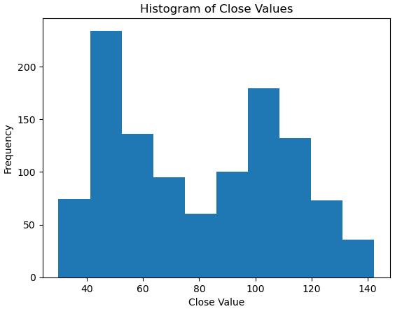

Hình .. Biểu đồ Histogram của cột Close tập dữ liệu CTLT

Biểu đồ Histogram cho thấy tần suất xuất hiện của giá cổ phiếu có giá trị từ 41000 đến 51000 là nhiều nhất.

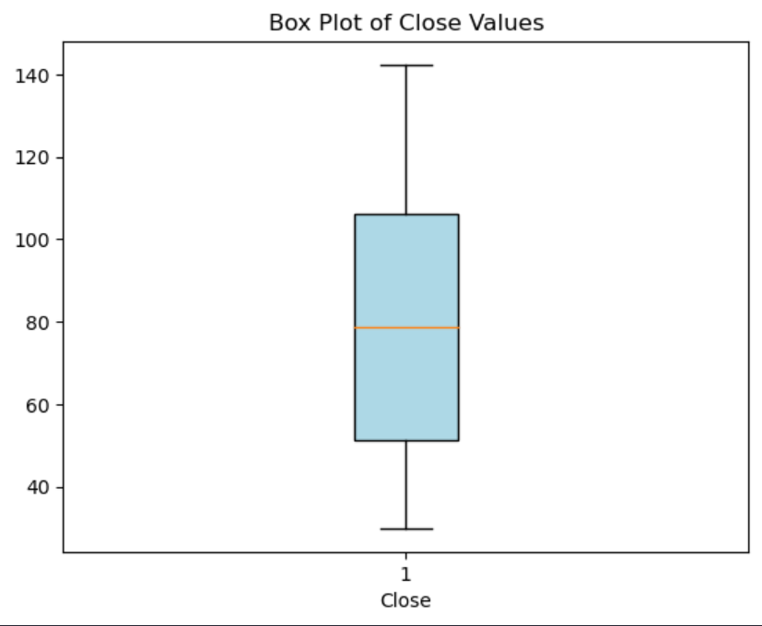

Hình .. Biểu đồ Boxplot của cột Close tập dữ liệu CTLT

Biểu đồ Boxplot cho thấy dữ liệu cổ phiếu CTLT không có giá trị ngoại lai và độ phân tán lớn.

### 3.1.2. INTC

Thực hiện các thống kê về dữ liệu trên cột thuộc tính Close của tập dữ liệu INTC, thu được giá trị về các thông số thống kê và các biểu đồ trực quan dữ liệu của cột Close như sau:

|  |  |
| --- | --- |
| **Thông số thống kê** | **Giá trị** |
| Count | 1119 |
| Mean | 48.129 |
| Std | 10.864 |
| Min | 24.9 |
| Max | 68.47 |
| 25% | 44.265 |
| 50% | 50.31 |
| 75% | 55.98 |

Bảng .. Thống kê các thông số của cột Close trong tập dữ liệu INTC

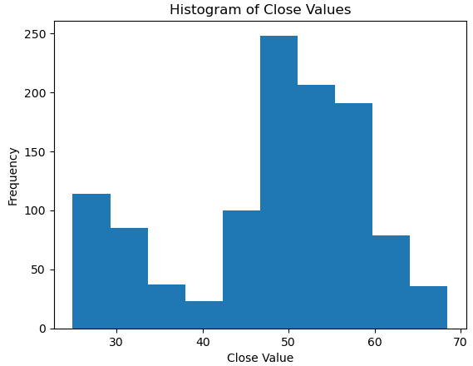

Hình .. Biểu đồ Histogram của cột Close tập dữ liệu INTC

Biểu đồ Histogram cho thấy tần suất xuất hiện của giá cổ phiếu có giá trị từ 46000 đến 51000 là nhiều nhất.

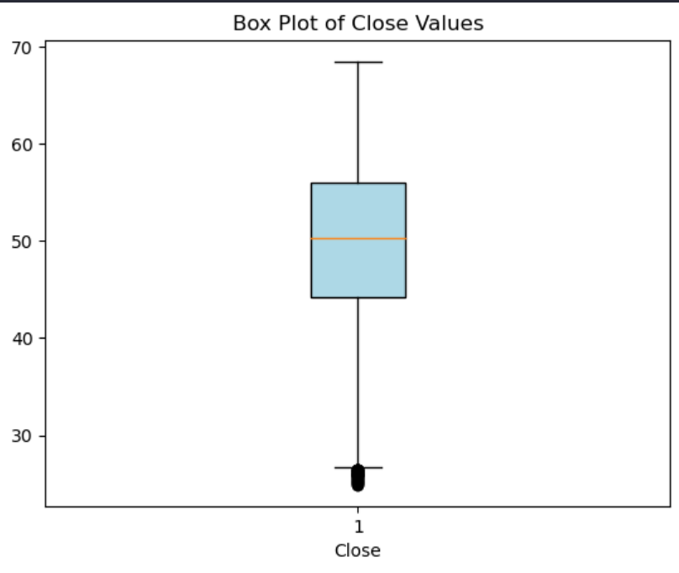

Hình .. Biểu đồ Boxplot của cột Close tập dữ liệu INTC

Biểu đồ Boxplot cho thấy dữ liệu cổ phiếu INTC có giá trị ngoại lai nằm ngoài giá trị min và độ phân tán ít.

### 3.1.3. NTR

Thực hiện các thống kê về dữ liệu trên cột thuộc tính Close của tập dữ liệu NTR, thu được giá trị về các thông số thống kê và các biểu đồ trực quan dữ liệu của cột Close như sau:

|  |  |
| --- | --- |
| **Thông số thống kê** | **Giá trị** |
| Count | 1119 |
| Mean | 60.496 |
| Std | 18.428 |
| Min | 25.1 |
| Max | 114.5 |
| 25% | 48.495 |
| 50% | 55.35 |
| 75% | 73.38 |

Bảng .. Thống kê các thông số của cột Close trong tập dữ liệu NTR

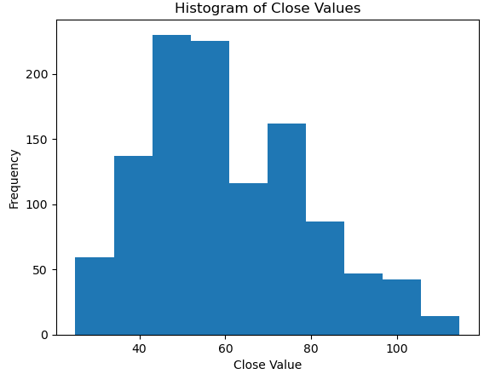

Hình .. Biểu đồ Histogram của cột Close tập dữ liệu NTR

Biểu đồ Histogram cho thấy tần suất xuất hiện của giá cổ phiếu có giá trị từ 43000 đến 53000 là nhiều nhất.

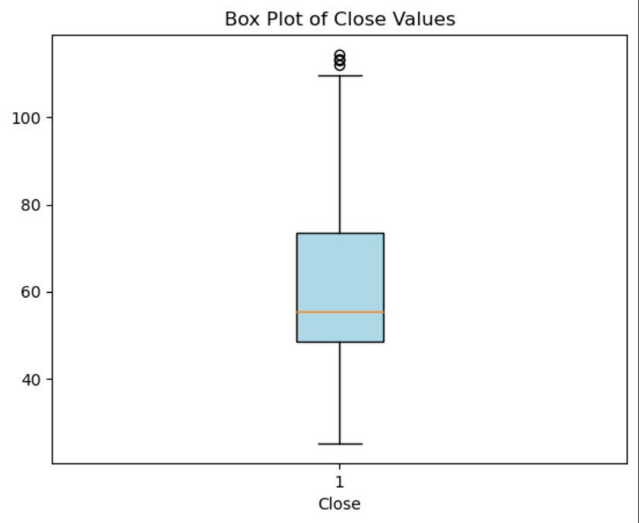

Hình .. Biểu đồ Boxplot của cột Close tập dữ liệu NTR

Biểu đồ Boxplot cho thấy dữ liệu cổ phiếu NTR có giá trị ngoại lai nằm ngoài giá trị max và độ phân tán ít.

## 3.2. Công cụ sử dụng

### 3.2.1. IDE

*Google Colab*

Colaborator hay còn gọi là Google Colab, là một sản phẩm từ Google Research, nó cho phép chạy các dòng lệnh code python qua trình duyệt. Có thể sử dụng tài nguyên máy tính để chạy nhanh hơn như CPU tốc độ cao, GPUs, TPUs.

Nhóm đã sử dụng trong quá trình training cho các model để giúp việc training có thể tiến hành được nhanh hơn khi có thể sử dụng được việc chạy mô hình bằng GPU.

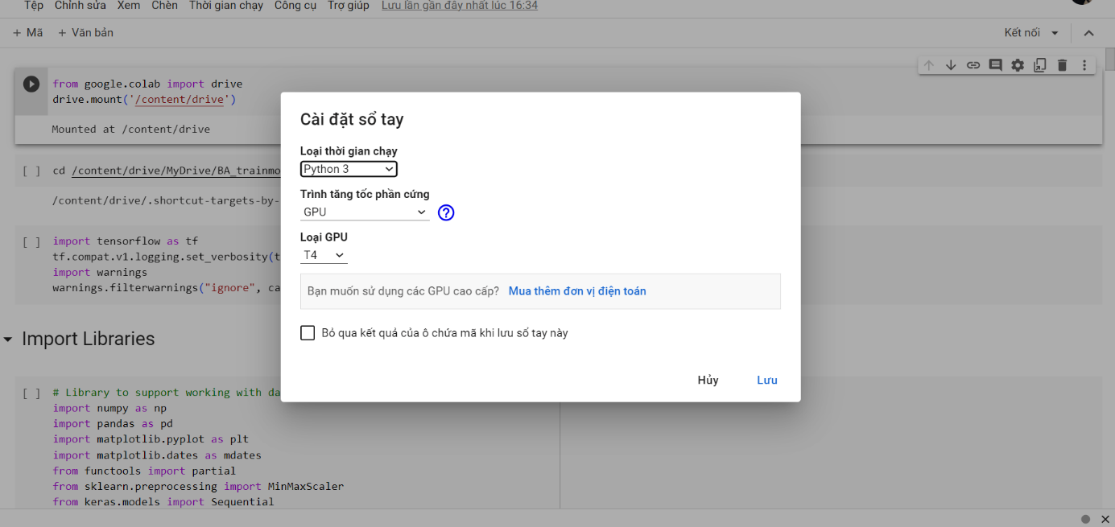

Hình .. Môi trường GPU nhóm sử dụng

*Visual Studio Code:*

Visual Studio Code (VS Code) là một trình soạn thảo mã nguồn mở gọn nhẹ nhưng có khả năng vận hành mạnh mẽ trên 3 nền tảng là Windows, Linux và macOS được phát triển bởi Microsoft.

Nhóm đã sử dụng để có thể chạy các mô hình nhẹ nhàng hơn khi không cần đến GPU.

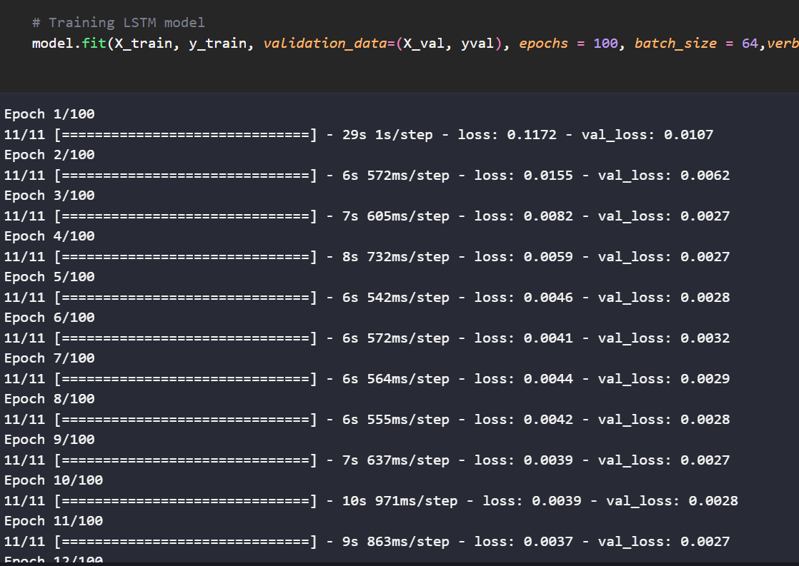

Hình .. Ví dụ sử dụng VS Code

### 3.2.2. Thư viện

Các thư viện được sử dụng nhiều nhất:

1. Numpy: Thực hiện việc thao tác với các phép toán học và logic trên mảng. Thao tác với các shape cũng như biến đổi các shape.
2. Pandas: Thực hiện việc đọc các tập dữ liệu từ file csv, tiền xử lý dữ liệu như xóa các dữ liệu trống hoặc đổi định dạng dữ liệu để phù hợp với mô hình.
3. Matplotlib: Thư viện được sử dụng để có thể trực quan hóa các biểu đồ về việc dự đoán cũng như các biểu đồ mô tả, thống kê tập dữ liệu ban đầu.
4. Scikit-learn: Thư viện được sử dụng để xử lý dữ liệu đặc biệt là chuẩn hóa dữ liệu sang dạng mà mô hình cần thiết.
5. Keras: Hỗ trợ việc cung cấp các lớp cho các mô hình neural network cũng như các hàm để thực hiện việc tính toán cho mô hình.
6. TensorFlow: Tương tự như Keras hỗ trợ cung cấp các lớp, hàm cho các mô hình neural network. Ngoài ra thì còn hỗ trợ cho việc tối ưu hóa các mô hình giúp các mô hình đạt hiệu suất tốt hơn.

Ngoài ra thì còn 1 số thư viện dành riêng cho từng mô hình để có thể tiến hành định nghĩa và huấn luyện mô hình.

# PHƯƠNG PHÁP

Nội dung chương 4: Phương pháp sẽ trình bày chi tiết về lý thuyết các mô hình, diễn giải chi tiết công thức cũng như mô tả ý tưởng xây dựng mô hình trong dự đoán. Bên cạnh đó các độ đo đánh giá hiệu suất mô hình cũng sẽ được trình bày trong chương này.

## 4.1. Linear Regression

Trong lĩnh vực thống kê, Linear Regression là một phương pháp dùng để xác định mối quan hệ giữa một biến phụ thuộc và một hoặc nhiều biến độc lập, tất cả đều có giá trị số. Khi chỉ có một biến độc lập, chúng ta gọi là hồi quy tuyến tính đơn giản (Simple Linear Regression). Trong trường hợp có nhiều biến độc lập, ta gọi là hồi quy tuyến tính đa biến (Multiple Linear Legression) [14].

Simple Linear Regression được mô tả qua công thức:

$$y=β_{0}+β_{1}x+ε$$

Trong đó:

* $y$: biến phụ thuộc (dependent variable) cần dự đoán.
* $x$: biến độc lập (independent variable) được sử dụng để dự đoán giá trị của $y$.
* $β_{0}$: hệ số góc (intercept) của đường hồi quy, đại diện cho giá trị dự đoán của $y$ khi $x=0$.
* $β_{1}$: hệ số hồi quy (regression coefficient), đại diện cho mức độ thay đổi của $y$ dựa trên mỗi đơn vị thay đổi của $x$.
* $ε$: lỗi ngẫu nhiên (random error), biểu thị sự không thể tránh khỏi của mô hình trong việc mô phỏng dữ liệu thực tế.

## 4.2. Gate Recurrent Unit (GRU)

Gated Recurrent Unit (GRU) là một biến thể của mạng neural hồi quy (RNN). GRU được giới thiệu bởi Kyunghyun Cho và cộng sự vào năm 2014 để giải quyết vấn đề về triệt tiêu độ dốc (vanishing gradient problem) mà RNN thường gặp phải được đề cập trong bài báo “Empirical Evaluation of Gated Recurrent Neural Networks on Sequence Modeling” [15].

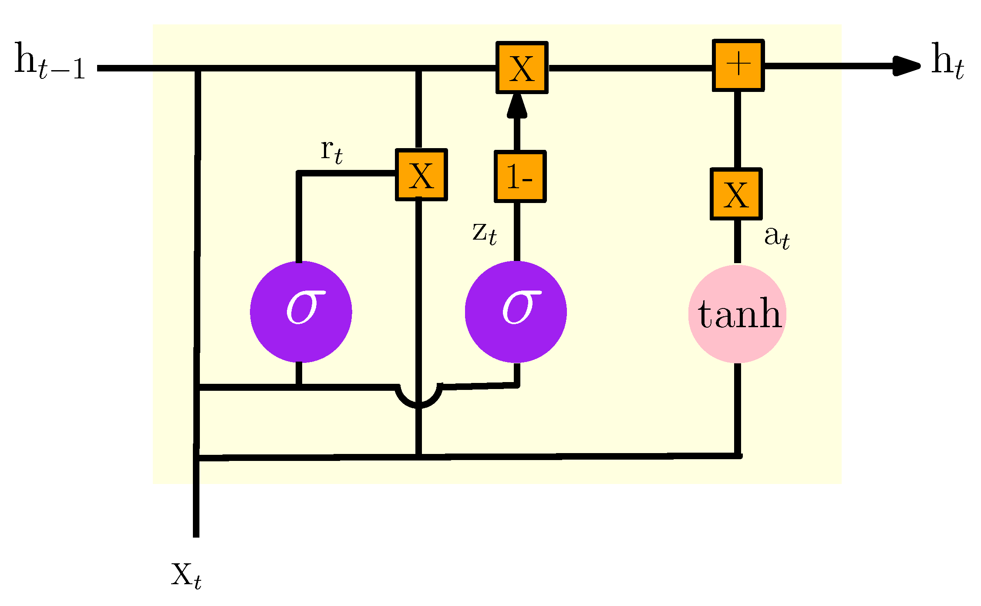

Hình .. Kiến trúc GRU

**Cơ chế hoạt động của GRU:**

GRU sử dụng cơ chế cổng để quyết định thông tin nào sẽ được truyền đi và thông tin nào sẽ bị quên đi trong quá trình học. Đặc biệt, GRU có hai loại cổng:

**Cổng cập nhật (Update Gate) $z_{t}$** **:**  Quyết định bao nhiêu thông tin từ trạng thái ẩn trước đó sẽ được giữ lại.

$$z_{t}=σ(W_{z}x_{t}+U_{z}h_{t-1})$$

Trong đó:

$W_{z}, U_{z}$: là các ma trận trọng số.

$σ:$ là hàm sigmoid được sử dụng để đảm bảo giá trị đầu ra nằm trong khoảng từ 0 đến 1.

$x_{t}:$ là dữ liệu đầu vào hiện tại.

$h_{t-1}$: là trạng thái ẩn từ bước thời gian trước đó.

**Cổng đặt lại (Reset Gate):** Quyết định thông tin nào từ trạng thái ẩn trước đó nên bị bỏ qua khi tính toán trạng thái ẩn ứng viên (candidate hidden state).

$$r_{t}=σ(W_{r}x_{t}+U_{r}h_{t-1})$$

Trong đó:

$W_{r}, U_{r}$: là các ma trận trọng số.

$σ:$ là hàm sigmoid được sử dụng để đảm bảo giá trị đầu ra nằm trong khoảng từ 0 đến 1.

$x_{t}:$ là dữ liệu đầu vào hiện tại.

$h_{t-1}$: là trạng thái ẩn từ bước thời gian trước đó.

Sau đó, tính toán trạng thái ẩn ứng viên $a_{t}$ bằng hàm *tanh* với cổng đặt lại, dữ liệu đầu vào hiện tại và trạng thái ẩn từ bước thời gian trước đó:

Trạng thái ẩn ứng viên (Candidate Hidden State):

$$a_{t}=tanh⁡(r_{t}*W_{a}[h_{t-1},X_{t}]+b_{a})$$

Trong đó:

$W_{a}$: là các ma trận trọng số.

$b_{a}:$ là vector sai số (bias)

$X_{t}:$ là dữ liệu đầu vào hiện tại.

$h_{t-1}$: là trạng thái ẩn từ bước thời gian trước đó.

$r_{t}$: Cổng đặt lại

𝑡𝑎𝑛ℎ*:* sử dụng để đảm bảo giá trị đầu ra nằm trong khoảng từ -1 đến 1.

Cuối cùng, trạng thái ẩn hiện tại $h_{t}$ được tính toán bằng cách kết hợp trạng thái ẩn ứng viên với trạng thái ẩn từ bước thời gian trước đó, điều chỉnh bởi cổng cập nhật:

Trạng thái ẩn hiện tại:

$$h_{t}=(1-z_{t})*a_{t}+z_{t}*h_{t-1}$$

**Ưu điểm của GRU:**

**Giải quyết vấn đề triệt tiêu độ dốc**: GRU có khả năng học được các mối liên quan trong dữ liệu dài hạn mà RNN thông thường không thể.

**Mô hình đơn giản hơn LSTM:** GRU chỉ có hai cổng (cập nhật và đặt lại) so với LSTM có ba cổng (đầu vào, đầu ra và quên), điều này giúp giảm bớt độ phức tạp của mô hình.

**Thời gian huấn luyện ngắn hơn:** Do mô hình đơn giản hơn, thời gian huấn luyện của GRU thường ngắn hơn so với LSTM.

**Nhược điểm của GRU:**

**Thiếu cổng đầu ra:** Mặc dù việc giảm số cổng giúp đơn giản hóa mô hình, nhưng việc thiếu cổng đầu ra có thể khiến GRU kém linh hoạt hơn so với LSTM trong việc điều chỉnh thông tin từ trạng thái ẩn trước đó.

**Tùy thuộc vào bài toán:** Dù GRU có thể huấn luyện nhanh hơn và đơn giản hơn LSTM, nhưng không có nghĩa là nó luôn hoạt động tốt hơn LSTM. Tùy thuộc vào bài toán và dữ liệu, một số trường hợp LSTM sẽ mang lại kết quả tốt hơn.

## 4.3. Autoregressive Integrated Moving Average (ARIMA)

### 4.3.1. Giới thiệu

Các mô hình ARIMA được công nhận rộng rãi và được sử dụng trong lĩnh vực dự báo chuỗi thời gian, đặc biệt là trong lĩnh vực kinh tế và tài chính. Từ quan điểm thống kê, dự đoán có thể được tiếp cận bằng hai kỹ thuật chính: phương pháp thống kê và kỹ thuật trí tuệ nhân tạo (AI) . Trong số này, mô hình ARIMA được biết đến với tính mạnh mẽ và hiệu quả trong dự báo chuỗi thời gian tài chính, đặc biệt là trong dự đoán ngắn hạn, vượt trội so với các kỹ thuật AI phổ biến như Mạng Nơ-ron Nhân tạo (ANNs) [16].

**Ưu điểm:** Ưu điểm của phương pháp dự đoán ARIMA theo Meyler [17] là nó chỉ yêu cầu sử dụng dữ liệu từ chuỗi thời gian đang quan tâm. Điều này đem lại một số lợi ích quan trọng trong quá trình dự đoán. ARIMA rất hữu ích khi chúng ta cần dự đoán một lượng lớn chuỗi thời gian. Với ARIMA, chúng ta có thể áp dụng cùng một phương pháp cho từng chuỗi thời gian một cách riêng lẻ, mà không cần phải quan tâm đến tương tác hoặc sự phụ thuộc giữa chúng, điều này giúp tiết kiệm thời gian và tạo điều kiện linh hoạt cho việc dự đoán nhiều chuỗi thời gian cùng một lúc.

**Nhược điểm:** ARIMA dựa vào mô hình từ quá khứ để dự đoán tương lai và có xu hướng mắc phải khó khăn trong việc dự đoán các điểm phát sinh mới, trừ khi những điểm đó trở về một trạng thái cân bằng dài hạn mà mô hình có thể dự đoán được.

Trong một mô hình ARIMA, giá trị tương lai của một biến được giả định là một hàm tuyến tính của một số quan sát quá khứ cộng với các lỗi ngẫu nhiên. Hàm tuyến tính này dựa trên ba thành phần tham số: tự hồi quy (AR), tích hợp sai phân (I) và trung bình trượt (MA) [18]. Mô hình ARIMA có thể được ký hiệu là ARIMA(p, d, q), trong đó p là số lượng thành phần tự hồi quy, d là số lượng sự khác biệt không mùa và q là số lượng lỗi dự báo trễ trong phương trình dự đoán [19]. Giá trị tương lai của một biến trong ARIMA được biểu thị như sau:

$$y\left(t\right)= ∅_{0}+∅_{1}y_{t-1}+∅_{2}y_{t-2}+…+∅_{p}y_{t-p}+ ε_{t}-θ_{1}ε_{t-1}-θ_{2}ε_{t-2}-…-θ_{q}ε_{t-q}$$

Trong đó:

$y\left(t\right)$: Giá trị thực tế.

$ε_{t}$: Sai số ngẫu nhiên tại thời điểm t.

$∅_{i}$ và $θ_{j}$: Là các hệ số.

Trong quá trình xây dựng mô hình ARIMA, việc xác định p, d và q là rất quan trọng và thường được lặp lại nhiều lần cho đến khi chọn được một mô hình đáng tin cậy.

### 4.3.2. Diễn giải công thức

**Chuỗi dừng:** Một chuỗi thời gian có tính dừng là một chuỗi các giá trị mean, variance, autocorrelation không thay đổi theo thời gian và nó không bao hàm yếu tố xu hướng. Đây là điều kiện quan trọng để xây dựng một mô hình dự đoán chuỗi thời gian cho tương lai [20].

**Kiểm định DF và Kiểm định ADF**

**Kiểm định DF (Dickey Fuller)**

Dickey-Fuller (DF) được phát triển và phổ biến bởi Dickey và Fuller (1979). Giả thuyết H0 của kiểm định thường là chuỗi không dừng, giả thuyết H1 thường xác định chuỗi có tính dừng [21]. Kiểm định DK là một cách xác định chuỗi có tính dừng hay không.

Giả sử có phương trình hồi quy với giá trị $y_{t}$ phụ thuộc vào giá trị trước đó của nó. Phương trình như sau:

$$y_{t}= ρy_{t-1}+ ε_{t}$$

Trong đó:

* $y_{t}$: Giá trị tại thời điểm t
* $y_{t-1}$: Giá trị tại thời điểm t – 1
* $ρ$: Hệ số tương quan xác định chuỗi có tính dừng hay không.
* $ε_{t}$: Giá trị lỗi sai số.

Nếu $ρ<1$: Chuỗi có tính dừng.

Nếu $ρ=1$: Chuỗi không có tính dừng và sẽ biến đổi qua thời gian.

Nếu $ρ>1$: Chuỗi không ổn định và không thể dự đoán.

Theo [21] Phương trình trên giả định chuỗi ban đầu của dữ liệu có tính dừng nhưng trong thực tế, không phải tất cả chuỗi đều có tính dừng. Vậy nên cần đưa ra một giả định khác là chuỗi dữ liệu ban đầu không có tính dừng. Chúng ta viết lại phương trình như sau:

$$Δy_{t}=\left(ρ-1\right)y_{t-1}+ μ_{t}= δy_{t-1}+ ε_{t}$$

Trong đó:

* $Δy_{t}$ là sự chênh lệch giữa giá trị hiện tại và giá trị trước đó của $y_{t}$.
* $ρ$ và $δ$ là hệ số ước lượng, đặt $(δ= \left(ρ-1\right)$)

Nếu giá trị $δ<0$: Chuỗi có tính dừng.

Nếu giá trị $δ=0$: Chuỗi không có tính dừng.

Phương trình trên không đề cập đến xu hướng và hằng số trong mô hình có thể làm mất đi một phần thông tin quan trọng về sự biến đổi của chuỗi dữ liệu $y_{t}$. Điều này có thể dẫn đến ước lượng hệ số không chính xác và không đúng với thực tế.

Để giải quyết vấn đề này, chúng ta có thể bổ sung hằng số và xu hướng vào phương trình. Như vậy, phương trình có thể được viết như sau:

1. Phương trình với hằng số:

2. Phương trình với hằng số và xu hướng:

$$Δy_{t}=α_{0}+α_{1}t+ δy_{t-1}+ ε_{t}$$

Trong đó:

* $α_{0}$: Bậc tự do của phương trình.
* $α_{1}$: Tham số thứ 1.

Kiểm định DF có thể áp dụng vào các mô hình ARIMA hoặc phân tích chuỗi thời gian khác, để xác định tính dừng của chuỗi và đưa ra nhận định về sự ổn định của dữ liệu.

**Kiểm định ADF (Augmented Dickey Fuller)**

Là một phiên bản mở rộng của Kiểm định Dickey Fuller cho một tập hợp các mô hình chuỗi thời gian lớn và phức tạp hơn [22].

Tương tự như kiểm định DF nhưng sử dụng nhiều giá trị ở thời điểm trước đó hơn. Kiểm định Agument Dickey Fuller được biểu diễn như sau:

$$Δy_{t}=α_{0}+α_{1}t+ \sum_{i=1}^{t=2}{δ_{i}y_{t-i}}+ ε_{t}$$

**Mô hình tự hồi quy (Auto Regression - AR)**

Định nghĩa: Mô hình AR(p) là mô hình tự hồi quy dựa trên mối quan hệ giữa quan sát hiện tại và quan sát trong độ trễ thời gian trước đó (Gọi là lags). Tham số p biểu thị số lượng độ trễ được đưa vào mô hình [23]. Một dạng đơn giản của mô hình AR có thể viết dưới dạng phương trình tuyến tính như sau:

$$x_{t}= c+ \sum_{i=1}^{p}{∅_{i}x_{t-i}+ ε_{t}} (1)$$

Trong đó:

* $x_{t}$: Là biến dừng.
* $c$: Là hằng số.
* $∅_{i}$: Hệ số tương quan ở độ trễ thứ i. Với i = 1, 2, 3, ….p.
* $ε_{t}$: Sai số ngẫu nhiên ở thời điểm t. Giá trị trung bình được mong đợi là 0.

Điều kiện dừng của việc chọn p:

$$\sum_{i=0}^{p}{∅_{i}<1}$$

**Mô hình trung bình trượt (Moving Average - MA)**

Định nghĩa: Mô hình MA khám phá mối quan hệ giữa một quan sát và phần dư của mô hình trung bình trượt (moving average) từ các quan sát trễ. Thay vì sử dụng các giá trị quan sát trễ để xây dựng mô hình như trong mô hình AR, mô hình MA sử dụng phần dư để tính toán giá trị trung bình trượt. Mô hình này có thể được sử dụng để dự báo chuỗi thời gian và cũng cung cấp cho chúng ta thông tin về mức độ ảnh hưởng của các giá trị trễ trên giá trị hiện tại trong mô hình. Tham số q đề cập đến độ dài của cửa sổ Moving Average, tức là số lượng time stamp được xem xét khi tính toán giá trị MA.

Mô hình MA được thể hiện bởi phương trình:

$$x_{t}= μ+ \sum_{i=1}^{q}{∅_{i}ε_{t-i} (2)}$$

Trong đó:

* $μ$: là kỳ vọng của $x_{t}$ (thông thường được giả định bằng 0), đại diện cho giá trị trung bình dự kiến của biến ngẫu nhiên $x_{t}$.

Điều kiện dừng của việc chọn q:

$$\sum_{i=0}^{q}{∅_{i}<1}$$

**Sai phân Integrated (I)**

Định nghĩa: Là quá trình đồng tích hợp hoặc lấy sai phân. Yêu cầu chung của các thuật toán trong time series là chuỗi phải đảm bảo tính dừng. Hầu hết các chuỗi đều tăng hoặc giảm theo thời gian. Do đó yếu tố tương quan giữa chúng chưa chắc là thực sự mà là do chúng cùng tương quan theo thời gian. Khi biến đổi sang chuỗi dừng, các nhân tố ảnh hưởng thời gian được loại bỏ và chuỗi sẽ dễ dự báo hơn. Để tạo thành chuỗi dừng, một phương pháp đơn giản nhất là chúng ta sẽ lấy sai phân. Một số chuỗi tài chính còn qui đổi sang logarit hoặc lợi suất. Bậc của sai phân để tạo thành chuỗi dừng còn gọi là bậc của quá trình đồng tích hợp (order of intergration) [24]. Quá trình sai phân bậc d của chuỗi được thực hiện như sau:

- Sai phân bậc 1:

- Sai phân bậc d: : $I\left(d\right)= ∆^{d}\left(x_{t}\right)=\underset{d lần}{\underbrace{∆(∆({…∆(x}_{t})))}}$

Từ (1) và (2), chúng ta có phương trình biểu diễn ARIMA dưới công thức toán học như sau:

$x_{t}= c+ \sum_{i=1}^{p}{∅_{i}x_{t-i}+ ε_{t}+ \sum_{i=1}^{q}{∅_{i}ε_{t-i} }}$

## 4.4. Exponential Smoothing (ETS)

Exponential Smoothing (ETS) là một phương pháp dự báo trong phân tích chuỗi thời gian, trong đó các quan sát được gán trọng số không đều. Các quan sát gần đây được đánh giá cao hơn so với các quan sát xa hơn thông qua việc sử dụng một hoặc nhiều tham số trơn để xác định mức độ trọng số được gán cho mỗi quan sát, tạo nên sự không đồng đều về trọng số [25].

Exponential Smoothing có ba biến thể chính [26]:

* Simple Exponential Smoothing (SES): Đây là biến thể cơ bản nhất của Exponential Smoothing. Nó dựa trên việc trung bình hóa các giá trị quá khứ với trọng số giảm dần theo thời gian.
* Double Exponential Smoothing (DES): Được sử dụng để dự báo dữ liệu có xu hướng. Nó bao gồm việc áp dụng hai quá trình trung bình hóa, một cho mức độ trung bình và một cho xu hướng.
* Triple Exponential Smoothing (TES) hoặc Holt-Winters: Được sử dụng cho các dữ liệu có sự biến đổi theo chu kỳ, ví dụ như dữ liệu theo mùa vụ. TES kết hợp cả mức độ trung bình, xu hướng và yếu tố mùa vụ trong quá trình dự đoán.

Ưu điểm của Exponential Smoothing là đơn giản, dễ hiểu và dễ áp dụng. Phương pháp này có chi phí tính toán thấp nhưng mang lại dự báo tốt trong nhiều lĩnh vực ứng dụng khác nhau. Ngoài ra, yêu cầu lưu trữ dữ liệu và tính toán cũng rất nhỏ, điều này khiến Exponential Smoothing phù hợp cho các ứng dụng thời gian thực.

Nhược điểm chính của Exponential Smoothing phát sinh từ giả định cơ bản về mô hình, nghĩa là chuỗi thời gian nên dao động xung quanh một mức độ không đổi hoặc thay đổi chậm theo thời gian.

Simple Exponential Smoothing (SES) gán các trọng số giảm dần theo thời gian. Cụ thể, phương pháp này tính toán dự báo bằng cách lấy trọng số lớn nhất cho quan sát gần nhất và trọng số nhỏ hơn cho các quan sát xa hơn.

Exponential Smoothing thường dựa trên giả định rằng mức độ của chuỗi thời gian nên dao động xung quanh một mức độ không đổi hoặc thay đổi chậm theo thời gian. Dựa trên giả định này, chuỗi thời gian $y\left(t\right)$ có thể được mô tả bởi phương trình:

$$y\left(t\right)=β\left(t\right)+ε(t)$$

Trong đó:

* $β\left(t\right)$: hằng số tại thời điểm t và có thể thay đổi chậm theo thời gian.
* $ε(t)$: biến ngẫu nhiên và được sử dụng để mô tả tác động của sự dao động ngẫu nhiên.

Mô hình dự báo:

$$\hat{y}\left(t+τ\right)=β\left(t\right)$$

Trong đó:

* $β\left(t\right)$: dự báo chính xác cho giá trị dự báo $\hat{y}\left(t+τ\right)$ tại thời điểm t.
* $τ$: khoảng thời gian dự báo.

Với giá trị dự đoán $β(t-1)$ tại thời điểm t – 1 và một quan sát mới $y\left(t\right)$ tại thời điểm t, phương pháp Simple Exponential Smoothing cập nhật giá trị dự đoán như sau: $$β\left(t\right)=αy\left(t\right)+\left(1-α\right)β(t-1)$$

Trong đó:

* $β\left(t\right)$ là giá trị dự đoán tại thời điểm t.
* $y\left(t\right)$ là giá trị quan sát ở thời điểm t.
* $β(t-1)$ là giá trị dự đoán tại thời điểm t – 1.
* $α$ là một tham số trơn (smoothing parameter) nằm trong khoảng từ 0 đến 1 và nó quyết định mức độ ảnh hưởng của mỗi quan sát.

## 4.5. Long Short-Term Memory (LSTM)

### 4.5.1. Giới thiệu

LSTM là viết tắt của "Long Short-Term Memory", một loại mạng nơ-ron học sâu hay còn được biến đến là một loại đặc biệt của mạng Recurrent Neural Network (RNN) [27].

Một LSTM layer bao gồm một tập hợp các khối nhớ được kết nối theo chu kỳ. Mỗi khối chứa một hoặc nhiều ô nhớ được kết nối theo chu kỳ thông qua ba cổng nhân tích - cổng đầu vào, cổng đầu ra và cổng quên. Chúng cung cấp các phép ghi, đọc và đặt lại liên tục cho ô nhớ.

Sự ra đời của LSTM đã giúp hạn chế phần nào vấn đề phụ thuộc xa mà RNN mắc phải nhờ khả năng học các phụ thuộc dài hạn.

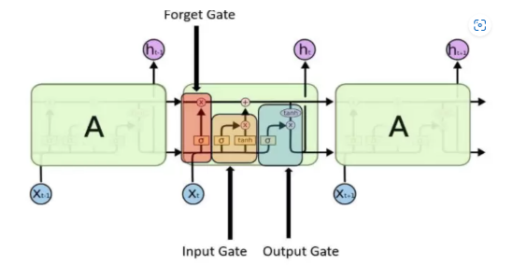

Hình .. Kiến trúc của LSTM

Công thức tính toán các cổng trong LSTM:

*Forget gate: $f_{t}= σ(W_{f}x_{t}+ U_{f}h_{t-1})$*

*Input gate: $i_{t}= σ(W_{i}x_{t}+ U_{i}h_{t-1})$*

*Cell gate: $c_{t}= tanh(W_{c}x_{t}+ U_{c}h_{t-1})$*

*Ouput gate: $o_{t}= ∅h(W_{o}x_{t}+ U_{o}h_{t-1})$*

*Cell state: $c_{t}= f_{t}{*c}_{t-1}+ i_{t}{*c}_{t}$*

Trong đó:

$W_{f}, W_{i}, W_{c, }W_{o}$: Là các ma trận trọng số ứng với các cổng Forger, Input, Cell, Output. Được sử dụng để ánh xạ các đặc trưng đầu vào ($x_{t}$)

$U_{f}, U_{i}, U_{c, }U_{o}$: Là các ma trận trọng số ứng với các cổng Forger, Input, Cell, Output. Được sử dụng để ánh xạ các trạng thái trước đó ($h_{t-1}$)

$h_{t}$: Đại diện cho trạng thái ẩn (hidden state) tại thời điểm t. Trạng thái ẩn là đầu ra của mỗi bước thời gian trong quá trình lan truyền thuận của LSTM.

### 4.5.2. Ý tưởng của mô hình

Cell state: trạng thái của mô hình - đường chạy thông ngang phía trên của sơ đồ hình vẽ. Chạy xuyên suốt các mắt xích (các cổng) giúp cho việc nhận các thông tin dễ dàng mà không sợ bị thay đổi [28].

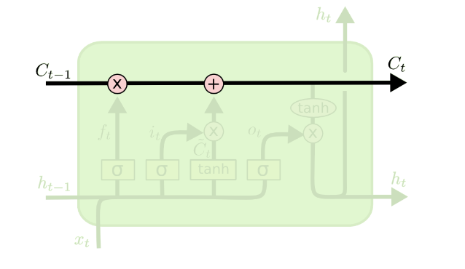

Hình .. Hình ảnh Cell State

Forget gate: Đây là cổng đầu tiên mà thông tin đi qua. Cổng này sẽ quyết định xem thông tin nào được đi qua cũng như thông tin nào cần phải bỏ đi trong trạng thái lấy đầu vào là $h_{t-1}$ và $x_{t}$ đưa ra kết quả [0, 1]. Với đầu ra là 1 thì thông tin sẽ được giữ lại, còn 0 thì thông tin sẽ bỏ đi [28].

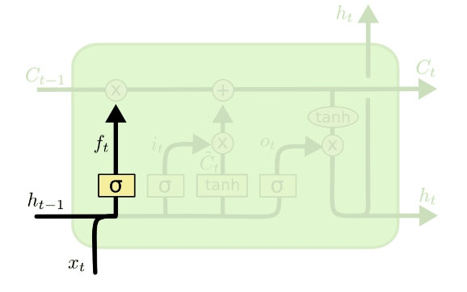

Hình .. Hình ảnh Forget Gate

Bước tiếp theo là quyết định xem thông tin mới nào ta sẽ lưu vào trạng thái tế bào. Tại bước này sẽ có 2 phần. Đầu tiên là sử dụng một tầng sigmoid được gọi là “tầng cổng vào” (input gate layer) để quyết định giá trị nào ta sẽ cập nhập. Tiếp theo là một tầng tanh tạo ra một véc-tơ cho giá trị mới. [28]

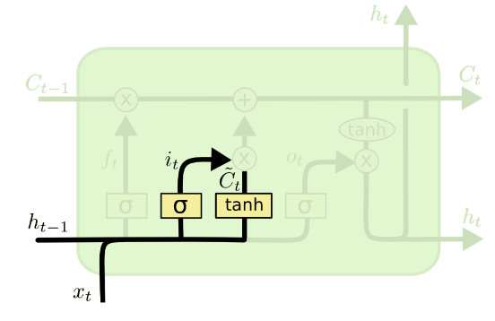

Hình .. Hình ảnh về bước tiếp theo

Câp nhật lại giá trị của Cell State: Bỏ đi các thông tin cũ và thêm vào thông tin mới. [28]

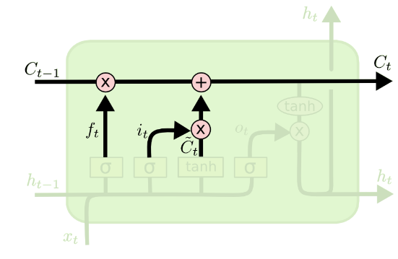

Hình .. Hình ảnh về việc tính toán lại Cell State

Output Gate: Giá trị đầu ra sẽ dựa vào trạng thái tế bào, nhưng sẽ được tiếp tục sàng lọc. Đầu tiên, chạy một tầng sigmoid để quyết định phần nào của trạng thái tế bào muốn xuất ra. Sau đó, đưa nó trạng thái tế bảo qua một hàm tanh để đưa giá trị về khoảng [−1,1], và nhân kết quả đó với đầu ra của cổng sigmoid để được giá trị đầu ra ta mong muốn [28].

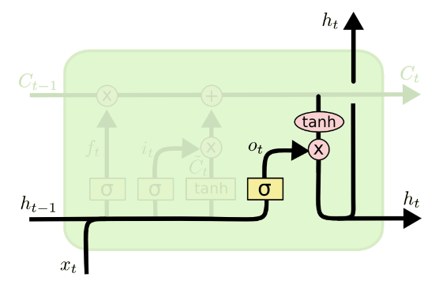

Hình .. Hình ảnh Output Gate

### 4.5.3. Hình thành mô hình trong dự đoán

Dựa vào ý tưởng của mô hình ta có thể thấy được rằng để có thể hình thành nên mô hình phục vụ cho việc dự đoán. Ta cần phải:

* Chuẩn bị dữ liệu input: Là một chuỗi các giá trị của cổ phiếu theo trình tự thời gian.
* Tạo Layer cho mô hình LSTM với 1 Layer gồm nhiều cell. Mỗi cell LSTM có các cổng (gates) như forget gate, input gate, output gate và cell state để điều chỉnh thông tin và lưu trữ trạng thái. Với mỗi cổng trong cell ta sử dụng cho việc tính toán như ý tưởng mô hình. Việc tính toán sẽ cho ra được giá trị của output trong đoạn [0, 1] và đưa lại giá trị thực.

## 4.6. Recurrent Neural Network (RNN)

### 4.6.1. Giới thiệu

Recurrent Neural Network (RNN) là một mô hình mạng neural hồi quy thuộc vào nhóm mô hình Deep Learning. RNN bao gồm 3 thành phần chính là Input layer, Hidden layer và Output layer.

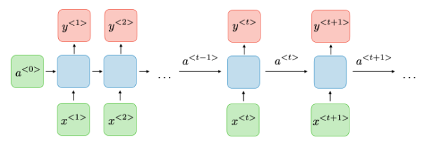

Hình .. 3 thành phần chính của RNN

RNN có input đầu vào là một chuỗi các giá trị theo trình tự thời gian. Từng giá trị trong input sẽ được đi qua một hoặc nhiều lớp ẩn bên trong để tính toán giá trị cho biến đầu ra output tương ứng với giá trị nhập vào. Tuy nhiên, RNN khác với mạng neural thông thường là trạng thái hiện tại sẽ có sự phụ thuộc vào các trạng thái trước đó.

RNN có đầu vào và đầu ra là độc lập với nhau. Do đó mô hình này phù hợp với các bài toán dạng chuỗi như mô tả, hoàn thành câu, dịch máy, dự đoán chuỗi,… qua việc mô hình tổng hợp và lan truyền thông tin theo trình tự xâu chuỗi.

Mô hình được gọi là hồi quy vì thực hiện tính toán ở thời điểm hiện tại sẽ phụ thuộc vào các kết quả tính toán ở những thời điểm trước đó. Do đó, RNN phải nhớ thông tin đã được đưa vào để tính toán trước đó để phục vụ cho các bước tính toán sau này.

Sau nhiều bước biến đổi, các thông tin ở những bước đầu tiên bị biến đổi nhiều lần dẫn đến bị triệt tiêu. Chính vì thế, RNN chỉ có thể nhớ được một vài bước trước đó để mô hình được tối ưu nhất.

Kiến trúc của RNN [29]:

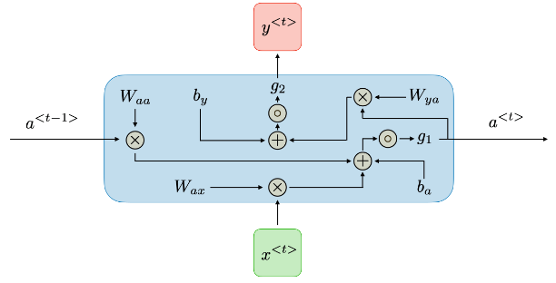

Hình .. Kiến trúc RNN

Trong đó:

$x^{<t>}$: Giá trị đầu vào tại thời điểm t.

$y^{<t>}$: Giá trị đầu ra tại thời điểm t.

$a^{<t>}$: Giá trị kích hoạt tại thời điểm t.

$W_{aa}$: Trọng số kết nối giữa hidden layer với chính nó.

$W_{ax}$: Trọng số kết nối giữa input và hidden layer.

$W_{ya}$: Trọng số kết nối giữa hidden layer với output.

$b_{a}, b_{y}$: Vector điều chỉnh (bias) cho hidden layer.

$g_{1}, g_{2}$: Các hàm kích hoạt.

### 4.6.2. Ý tưởng thực hiện mô hình

Ban đầu khởi tạo giá trị tại thời điểm t = 0 là một giá trị bất kì, thường sẽ khởi tạo bằng 0. Mô hình cũng sẽ được cho trước các giá trị $W_{aa}$, $W_{ax}$, $W_{ya}$, $b_{a}, b_{y}$.

Với mỗi giá trị đầu vào $x^{<t>}$ tại thời điểm *t,* tiến hành tính toán các giá trị sau:

$a^{<t-1>}= g_{1}(W_{aa}{*a}^{<t-1>}+ W_{ax}*x^{<t>} + b_{a})$

$y^{<t>}= g_{2}(W_{ya}* a^{<t>}+ b_{y})$

Các hàm kích hoạt sử dụng có thể kể đến như hàm sigmoid, hàm tanh, RELU,…

* Hàm sigmoid: $g\left(z\right)= \frac{1}{1+ e^{-z}}$
* Hàm tanh: $g\left(z\right)= \frac{ e^{z}- e^{-z}}{e^{z} + e^{-z}}$
* Hàm RELU: $\max{(0, z)}$

Khi đã tính toán được các giá trị dự đoán $y^{<t>}$, thực hiện tính toán độ lỗi giữa giá trị dự đoán so với giá trị thực tế thông qua hàm mất mát ${\left(y- \hat{y}\right)}^{2}$ đối với mỗi thời điểm *t*.

Kế đến tính tổng độ lỗi trong các thời điểm *t*, hay còn gọi là *Cost* thông qua công thức:

$$Cost= \sum_{t= 1}^{T}{{\left(y- \hat{y}\right)}^{2}}$$

Giá trị *Cost* cho biết tổng độ lỗi giữa giá trị dự đoán với giá trị thực tế. Khi giá trị dự đoán càng gần giá trị thực tế, hay nói cách khác là giá trị dự đoán càng chính xác thì giá trị của *Cost* càng tiến gần về 0. Do vậy, phải thực hiện bước điều chỉnh để thay đổi các trọng số được khởi tạo ban đầu là $W_{aa}$, $W_{ax}$, $W_{ya}$, $b_{a}, b_{y}$ để mô hình cho ra được kết quả chính xác nhất. Phương pháp này gọi là Backward Propagation hay lan truyền ngược theo thời gian.

Đối với mỗi trọng số W và giá trị bias b, thực hiện việc lan truyền ngược và cập nhật lại giá trị của trọng số và của bias thông qua công thức sau:

$$W_{new}= W_{current}- α* δW_{current}$$

$$b_{new}= b_{current}- α* δb_{current}$$

Với:

* $W_{new}$: Giá trị trọng số mới.
* $W_{current}$: Giá trị trọng số hiện tại.
* $b_{new}$: Giá trị bias mới.
* $b_{current}$: Giá trị bias hiện tại.
* $α$: Tốc độ học của mô hình (learning rate).

$δW_{current}= \frac{θCost}{θW_{current}}$

$δb_{current}= \frac{θCost}{θb_{current}}$

Sau khi đã tính toán và cập nhật lại các giá trị W và b mới, tiến hành tính toán lại các giá trị $y^{<t>}$ và thực hiện việc tính độ lỗi cũng như lặp lại quá trình lan truyền ngược cho đến khi mô hình đạt độ lỗi thấp nhất hoặc không còn xảy ra sự chênh lệch giữa giá trị dữ đoán và giá trị thực tế.

### 4.6.3. Xây dựng mô hình RNN trong dự đoán

Từ các bước thực hiện tính đoán giá trị đầu ra, có thể áp dụng mô hình RNN trong việc dự đoán qua những bước sau:

* Thu thập dữ liệu đầu vào: Dữ liệu đầu vào là dữ liệu có tính liên tục theo trình tự thời gian như giá cổ phiếu, chứng khoán,…
* Xây dựng mô hình RNN. Trong ngôn ngữ Python có hỗ trợ mô hình LSTM để xác định số lớp ẩn có trong mô hình.
* Huấn luyện dữ liệu. Trong quá trình huấn luyện, có thể tính toán hàm mất mát và thuật toán tối ưu để cập nhật lại các trọng số của mô hình để thu được mô hình với kết quả dự đoán tốt nhất.

## 4.7. Gradient Boosted Tree (GBT)

### 4.7.1. Giới thiệu

Gradient Boosted Tree (GBT) là một thuật toán machine learning, được sử dụng trong các tác vụ hồi quy và phân loại. Gradient boosting được diễn giải như một thuật toán tối ưu hóa dựa trên một hàm chi phí phù hợp, dựa trên quan sát của Leo Breiman [20]. Cụ thể, các thuật toán Gradient Boosting đã được phát triển dưới góc nhìn hạ gradient trong không gian hàm số - nghĩa là các thuật toán tối ưu hóa một hàm chi phí qua không gian hàm số bằng cách lựa chọn lặp đi lặp lại một hàm (giả thuyết yếu) chỉ vào hướng gradient âm.

Công thức chính của GBT:

$$F_{i+1}=F_{i}+γf_{i}$$

Trong đó:

$F_{i}$ ​ là mô hình mạnh tại bước thứ i, là mô hình cuối cùng được xây dựng từ tất cả các mô hình yếu trước đó.

$f_{i}$ là mô hình yếu tại bước thứ i, mô hình mới nhất được thêm vào chuỗi, được chọn để giảm thiểu lỗi dự đoán của mô hình mạnh hiện tại.

γ là tốc độ học, một tham số kiểm soát mức độ mà mô hình yếu mới ảnh hưởng đến mô hình mạnh, giúp kiểm soát tốc độ học của mô hình và giảm thiểu quá khớp.

### 4.7.3. Cách hoạt động của Grandient Boosted Trees:

Mô hình Grandient Boosted Trees có thể được thực hiện như sau:

**1. Khởi tạo mô hình:** GBT bắt đầu bằng một mô hình rất đơn giản, thường là một mô hình yếu. Gọi giá trị này là $F_{0}$.

**2. Vòng lặp tạo mô hình:** vòng lặp này tiếp diễn đến khi đạt được số lượng mô hình yếu tôi đa (nếu có) hoặc khi độ lỗi dự đoán không giảm thêm nữa. Trong mỗi vòng lặp bao gồm:

**a. Tính độ lỗi:** Tính toán “độ lỗi” giữa dự đoán của mô hình hiện tại và giá trị thực tế. Độ lỗi là “gradient” mà chúng ta muốn “boost”. Độ lỗi này có thể được tính bằng cách lấy giá trị thực tế trừ đi giá trị dự đoán của mô hình.

$$e_{i}=y_{i}-F_{0}(x_{i})$$

Trong đó :

$y_{i}$: là giá trị thực tế tại thời điểm dữ liệu thứ i.

$F_{0}(x_{i})$: là giá trị dự đoán của mô hình GBT tại thời điểm dữ liệu thứ i.

$e_{i}$: là độ của mô hình gradient boosted trees tại điểm dữ liệu thứ i.

**b. Xây dựng mô hình yếu:** Xây dựng một mô hình yếu $f_{i}$ để dự đoán độ lỗi. Mô hình yếu được chọn để giảm thiểu độ lỗi dự đoán của mô hình mạnh hiện tại. Có thể biểu diễn bằng công thức:

$$f_{i}={argmin⁡}_{f}J(y,F_{i}()+f(x))$$

Trong đó :

$y$: là giá trị thực tế.

$F_{i}(x)$: là giá trị dự đoán của mô hình mạnh hiện tại.

$f\left(x\right):$ kà mô hình yếu.

$J$: là hàm chi phí.

*argmin:* viết tắt của argument of the minium*.*

**c. Cập nhật mô hình mạnh:** Cập nhật mô hình mạnh $F_{i}$ bằng cách thêm mô hình yếu $f_{i}$ mới vào, điều chỉnh tốc độ học $γ$. Được biểu diễn bằng công thức:

$$F_{i+1}=F_{i}+γf_{i}$$

**3. Dự đoán:** Kết quả cuối cùng $F_{n}$ là mô hình mạnh cuối cùng, được xây dựng từ nhiều mô hình yếu. Mô hình này có thể được dự đoán trên dữ liệu mới.

Điểm đặc biệt của Gradient Boosted Trees là sự cập nhật "gradient" theo hướng giảm thiểu độ lỗi, nghĩa là mô hình mới được tạo ra không chỉ để dự đoán độ lỗi mà còn giúp điều chỉnh hướng cập nhật của mô hình mạnh hiện tại.

**Ưu điểm:**

**Hiệu suất:** GBT thường đạt được hiệu suất cao trong nhiều bài toán học máy khác nhau, từ hồi quy đến phân loại. Chúng thường được coi là một trong những thuật toán học máy mạnh nhất.

**Khả năng xử lý dữ liệu phi tuyến tính:** Các mô hình dựa trên cây, bao gồm cả GBT, rất tốt trong việc xử lý các mô hình phi tuyến tính.

**Tính linh hoạt:** GBT cho phép sử dụng nhiều loại hàm mất mát, làm cho chúng có thể được tùy chỉnh cho nhiều loại bài toán khác nhau.

**Xử lý dữ liệu dạng hỗn hợp**: GBT có thể xử lý cả dữ liệu số và dữ liệu phân loại.

**Nhược điểm:**

**Thời gian huấn luyện:** GBT thường mất nhiều thời gian để huấn luyện so với các thuật toán khác, đặc biệt khi tập dữ liệu lớn và/hoặc có nhiều tính năng.

**Dễ overfitting:** Nếu không được cấu hình đúng, GBT có thể dễ dàng overfitting, tức là mô hình học quá nhiều từ dữ liệu huấn luyện và không tốt khi dự đoán dữ liệu mới.

**Khó hiểu:** Các mô hình phức tạp từ GBT khá khó hiểu và giải thích so với một số mô hình đơn giản hơn như cây quyết định.

**Cần tinh chỉnh tham số cẩn thận:** GBT yêu cầu tinh chỉnh tham số cẩn thận (như tốc độ học, số lượng cây tối đa, độ sâu cây,...) để đạt được hiệu suất tốt.

## 4.8. Hidden Markov Model (HMM)

### 4.8.1. Giới thiệu

Hidden Markov Model (HMM) là một mô hình thống kê được xử dụng trong lĩnh vực xử lý ngôn ngữ tự nhiên, nhận dạng giọng nói, phân tích chuỗi DNA, xử lý ảnh. Trong đó, mô hình cho phép dự đoán trạng thái ẩn dựa trên các quan sát được từ thực tế.

Mô hình gồm 3 tham số chính chính: $λ=(A, B, π)$

Với:

* *A*: Ma trận xác suất chuyển đổi trạng thái.
* *B*: Ma trận xác suất quan sát (cung cấp xác suất bj của các trạng thái ẩn đối với quan sát Ot).
* : Phân phối xác suất ban đầu của các trạng thái ẩn.

Với số lượng trạng thái ẩn là *N*, ma trận xác suất chuyển đổi trạng thái *A* được biểu diễn là một ma trận vuông có kích thước NxN.

Với số lượng quan sát có thể quan sát được là *M*, ma trận xác suất quan sát *B* là một ma trận có kích thước NxM.

$π$ là xác suất ban đầu của các trạng thái ẩn, điều này có nghĩa $π$ sẽ biểu thị cho xác suất mà trạng thái ẩn có thể xảy ra tại thời điểm ban đầu, nghĩa là thời điểm t = 0. Do đó $π$ sẽ là vector có kích thước là Nx1.

Mô hình Hidden Markov nên được đặc trưng bởi 3 vấn đề cơ bản:

* Xác định xác suất của P(O|) với $λ=\left(A,B\right)$ và *O*  được cung cấp.
* Tìm ra dãy trạng thái ẩn tốt nhất (*Q*) dựa vào $λ=\left(A,B\right)$ và *O* được cung cấp.
* Học các tham số *A* và *B* từ chuỗi quan sát *O* và tập hợp các trạng thái trước đó.

Với đề bài đặt ra là dự đoán giá cổ phiếu dựa trên kỹ thuật phân tích chuỗi thời gian đầu vào, nhóm sẽ nghiên cứu về vấn đề tìm ra dãy trạng thái ẩn tốt nhất bằng mô hình HMM thông qua thuật toán Viterbi [30].

Thuật toán Viterbi đưa ra công thức cho việc tìm dãy trạng thái ẩn tốt nhất như sau:

$v_{t}\left(j\right)=\begin{matrix}N \\ max \\ i=1\end{matrix}v_{t-1}\left(i\right) * a_{ij}* b_{j}(O_{t})$; với $1≤j≤N, 1<t≤T$

${bt}_{t}\left(j\right)= \begin{matrix}N \\ argmax \\ i=1\end{matrix}{ v}_{t-1}\left(i\right) * a_{ij}* b_{j}(O_{t})$; với $1≤j≤N, 1<t≤T$

Với:

* $v_{t}\left(j\right)$: Xác suất HMM đang ở trạng thái ẩn j sau khi quan sát được khoảng thời gian *t*.
* $a_{ij}$: Xác suất chuyển tiếp từ trạng thái ẩn *i* đến trạng thái ẩn *j*.
* $b_{j}(O_{t})$: Xác suất của trạng thái ẩn *j* đối với quan sát *Ot*.
* : Trạng thái ẩn mà HMM đang ở sau khoảng thời gian *t*.

### 4.8.2. Ý tưởng thực hiện mô hình

Ở thời điểm t = 1, tại mỗi trạng thái ẩn, khởi tạo giá trị v1 bằng tích giữa xác suất của trạng thái đó tại thời điểm ban đầu với xác suất của trạng thái ẩn đối với quan sát tại thời điểm t = 1 và giá trị của bt1 bằng 0.

; với $1≤j≤N$

${bt}_{1}\left(j\right)= 0$; với $1≤j≤N$

Tại các thời điểm t = 2 trở về sau, tiến hành tính toán giá trị $v_{t}\left(j\right)$ với ý tưởng là tìm ra giá trị lớn nhất của tích giữa $v_{t-1}$ với xác suất chuyển đổi trạng thái từ trạng thái trước đó sang trạng thái hiện tại và xác suất của trạng thái đang xét đối với quan sát tại thời điểm hiện tại. Với ý tưởng tương tự, tính giá trị của ${bt}_{t}\left(j\right)$ bằng cách tìm ra vị trí của trạng thái trước đó có tích của 3 tham số trên là lớn nhất.

Sau khi thực hiện tính toán trên tất cả các thời điểm *t,* có thể tính toán được điểm số tốt nhất *P\** và chỉ số của trạng thái có giá trị tốt nhất *qT\** qua công thức sau:

*P* = $\begin{matrix}N \\ max \\ i=1\end{matrix}v_{T}\left(i\right)$*

*qT\** *=*

Giá trị *P\** được tính bằng cách chọn giá trị lớn nhất trong tất cả các điểm số của các trạng thái ẩn ở thời điểm cuối cùng. *P\** mang ý nghĩa là điểm số hay giá trị của trạng thái ẩn có khả năng xảy ra cao nhất tại thời điểm cuối cùng.

Giá trị *qT\** là trạng thái ẩn có điểm số tốt nhất. Giá trị này được xác định bằng việc chọn ra trạng thái ẩn có giá trị tương ứng với giá trị lớn nhất trong các điểm số của tất cả các trạng thái ẩn ở thời điểm cuối cùng.

### 4.8.3. Xây dựng mô hình HMM trong dự đoán

Với mục đích dự đoán giá đóng cửa của cổ phiếu trong ngày, mô hình HMM sẽ được xây dựng và học các đặc trưng từ các thuộc tính có thể quan sát được về giá cổ phiếu trong một ngày là giá mở cửa, giá cổ phiếu cao nhất và thấp nhất trong ngày.

Giá trị quan sát của mô hình là một vector ba chiều biểu diễn thông tin cổ phiếu hàng ngày:

*Ot =*

*:= (fracChange, fracHigh, fracLow)* [10]

Ba giá trị quan sát của mô hình HMM lần lượt là:

* Sự thay đổi phân đoạn trong giá đóng cửa và giá mở cửa (*fracChange*).
* Sự thay đổi phân đoạn trong giá cao nhất với gái đóng cửa (*fr*acHigh).
* Sự thay đổi phân đoạn trong giá thấp nhất với gái đóng cửa (*fracLow*).

Kế đến, huấn luyện mô hình HMM với việc thiết lập số lượng trạng thái ẩn mặc định bằng 10 và giá trị quan sát là tập ba giá trị được tính ở bước trên.

Sử dụng phương pháp tối đa hóa hậu nghiệm (MAP) để kiểm tra mô hình sau khi huấn luyện. Với việc sử dụng dữ liệu từ *d* ngày trước đó và giá mở cửa của ngày thứ *d + 1* để tính toán được *fracChange* cho ngày đó, giá trị MAP của ngày thứ *d + 1* được tính như sau:

${\hat{O}}_{d+1}$*= arg $\max_{O_{d+1}}{P\left(O_{1},O_{2},…,O_{d},O_{d+1}\right| λ)}$*

Sau quá trình tối đa hóa hậu nghiệm, giá đóng cửa được dự đoán bằng công thức:

*Close = Open x (1 + fracChange)*

Khi áp dụng mô hình HMM vào việc dự đoán giá đóng cửa, nhóm đã tối ưu hóa qua việc chia nhỏ *fracChange* thành các giá trị nằm trong khoảng *fracChange* cao nhất và thấp nhất của *d* ngày với số bước chia nhất định (*number of steps*). Sau đó, tiến hành tìm giá trị *number of steps* tối ưu nhất dựa trên độ đo MAE (Mean Absolute Error) trên tập dữ liệu validate. Bằng cách này, nhóm đã tìm ra được giá trị *number of steps* có thể làm giảm giá trị MAE và cải thiện được độ chính xác của mô hình trên tập dữ liệu validate.

## 4.9. Extreme Gradient Boosting (XGBoost)

### 4.9.1. Giới thiệu

XGBoost viết tắt của "eXtreme Gradient Boosting". Thuật toán này sử dụng một tập hợp các cây quyết định và kỹ thuật nâng cấp độ dốc (gradient boosting) để thực hiện dự đoán. XGBoost được sử dụng rộng rãi trong khoa học dữ liệu và đã giành được nhiều giải thưởng trong các cuộc thi máy học [31].

XGBoost là một phiên bản hiệu quả của bài toán phân loại và hồi quy. Ngoài ra, nó cũng có thể được sử dụng để dự đoán chuỗi thời gian mặc dù yêu cầu dữ liệu chuỗi thời gian được chuyển đổi thành một bài toán học có giám sát trước tiên.

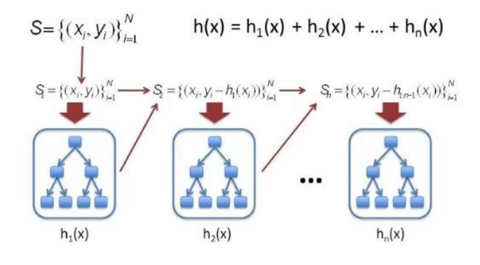

Hình .. Mô hình hóa thuật toán XgBoost

Một số công thức được sử dụng trong mô hình XgBoost [32]:

l(x1, x2) – cost function

$f_{i}(x)$– Thứ tụ tại cây đang thực thi

${\hat{y}}_{i}^{0}$ = 0 – Khởi tạo giá trị dự đoạn ban đầu

Quá trình tính toán lặp đi lặp lại cho đến khi có được giá trị cuối cùng:

${\hat{y}}_{i}^{t}= \sum_{k-1}^{t}{f_{k}\left(x_{i}\right)= {\hat{y}}_{i}^{t-1}+ f_{t}\left(x_{i}\right)}$

${obj}^{(t)}= \sum_{i-1}^{n}{l\left(y_{i}, {\hat{y}}_{i}^{t-1}+ f_{t}\left(x_{i}\right)\right)+ Ω_{t}}+constant$

Hàm dự đoán tổng hợp của tất cả các cây trong tập cây (ensemble):

h(x) = $h_{1}\left(x\right)+ h_{2}\left(x\right)+ .. +h_{n}\left(x\right)$

### 4.9.2. Ý tưởng mô hình

XGBoost là một thuật toán học máy dựa trên phương pháp boosting, nổi tiếng với khả năng xử lý dữ liệu lớn và hiệu suất cao. Ý tưởng cơ bản của mô hình XGBoost là kết hợp nhiều cây quyết định đơn giản thành một mô hình mạnh mẽ. Mô hình sử dụng phương pháp gradient boosting để cải thiện hiệu suất mô hình. [31]

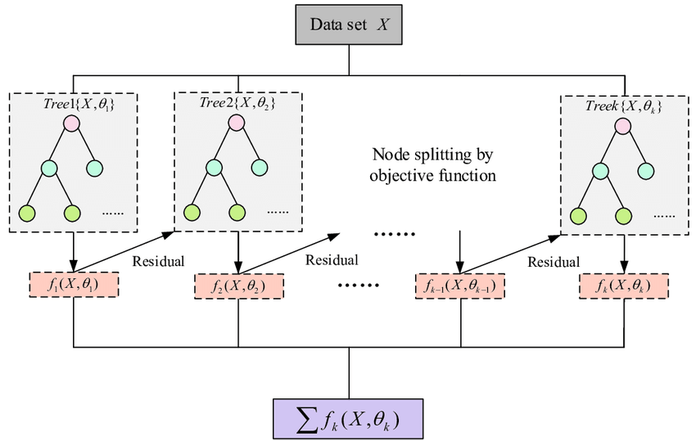

Hình .. Mô hình XGBoost

Boosting là một thuật toán học máy kết hợp nhiều mô hình yếu hoặc cơ bản để tạo ra một mô hình dự đoán mạnh mẽ. Ý tưởng chính đằng sau boosting là huấn luyện tuần tự các mô hình cơ bản, trong đó mô hình tiếp theo tập trung vào các ví dụ mà các mô hình trước đó gặp khó khăn trong việc phân loại đúng [33].

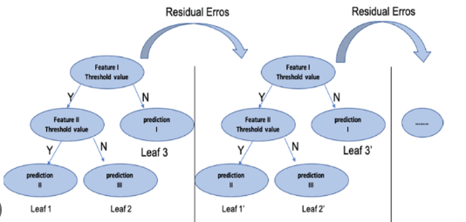

Hình .. Cách hoạt động của Boosting

## 4.10. Deep Feedforward Neural Network (DFNN)

### 4.10.1. Giới thiệu

Theo Oyedele và đồng nghiệp [34], Deep Feedforward Neural Network (DFNN) là mô hình học sâu điển hình để học các biểu diễn dữ liệu phức tạp và trừu tượng theo cấp bậc. Quá trình học này truyền tải dữ liệu qua nhiều lớp biến đổi.

Kiến trúc của DFNN gồm 3 tầng: Input layer, Hidden layer, Output layer. Trong đó mỗi lớp có nhiều đơn vị xử lý kết nối với nhau. Trong DFNN, mỗi lớp sử dụng một phép biến đổi phi tuyến trên input của nó để tạo ra output. Hình dưới đây thể hiện kiến trúc DFNN, là một đồ thị hướng không chu trình, có nghĩa là luồng thông tin chỉ diễn ra theo hướng tiến về phía trước, đơn giản hóa quá trình huấn luyện backpropagation.

Một trong những tác động của cấu trúc này là việc đầu ra từ các node trong lớp dưới tạo thành đầu vào của các node trong lớp phía trên là tính toán trong toàn bộ neural network cần diễn ra. Vì vậy, điều này có nghĩa là không thể cho mỗi node tính toán chức năng của nó trong lớp phía trên cho đến khi tất cả các tính toán đã hoàn thành trong lớp phía dưới.

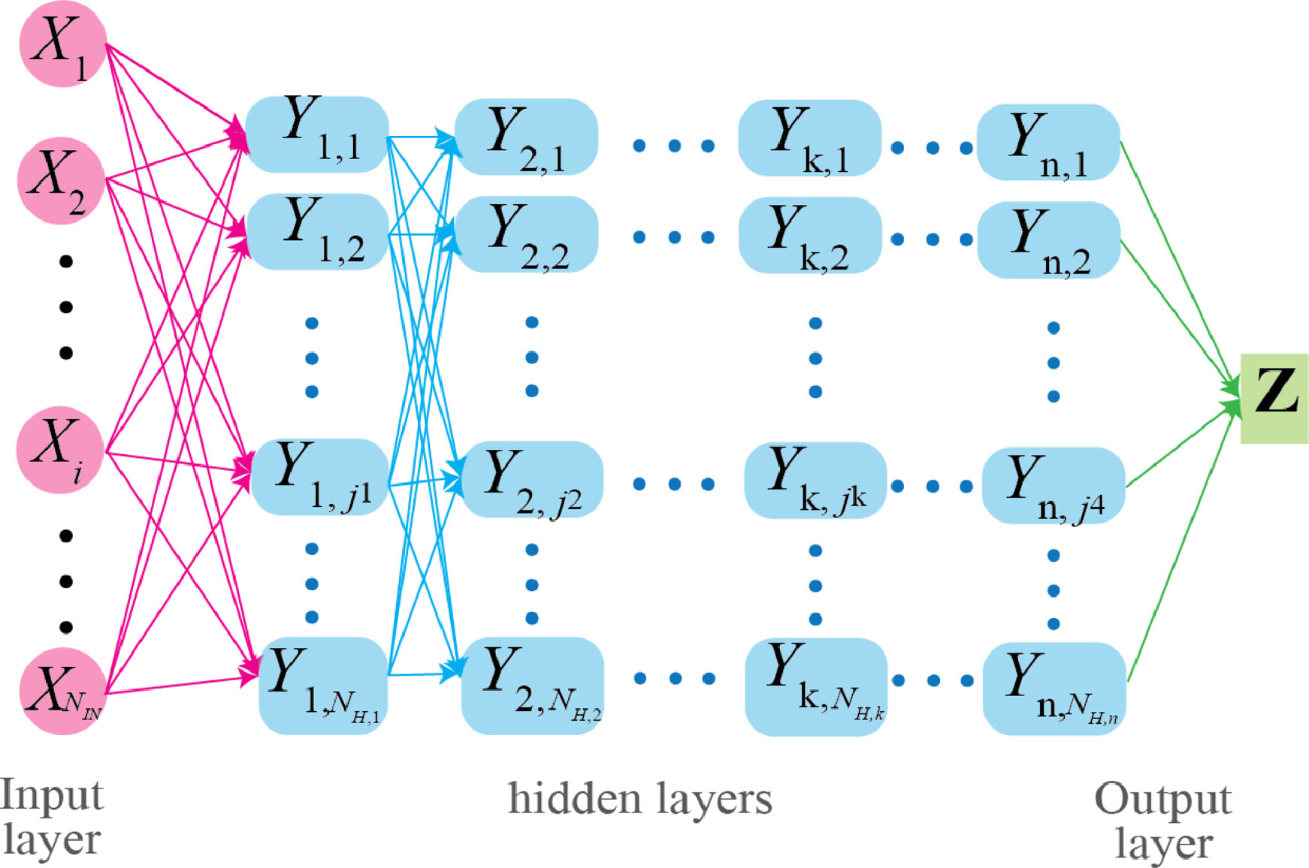

Hình .. Kiến trúc mô hình DFNN

Trong mỗi lớp DFNN, đầu ra của mỗi node được tính toán bằng hàm kích hoạt $f_{i}$, với trọng số $a_{j}$. Số node trong hidden layer thứ i là $l^{(i)}$. Các node được tính toán như sau:

$$y_{j}= f_{j}\left(a_{j}\right)=f_{j}\left(\sum_{i=1}^{n}{ω_{ij}x_{i}+b_{j}}\right) (1)$$

Trong đó $j∈\left[0,m\right]$ là chỉ số đại diện cho trong lớp $l$; $i∈\left[0,n\right]$ là chỉ số đại diện cho một node đầu vào từ lớp $l-1$; n là tổng số node đầu vào của một layer liền kề; m là số node trong lớp $l$, với $m,n∈Z^{+}$. $y_{j}$ là đầu ra của node thứ j; $x_{i}$ là đầu vào từ node; $ω_{ij}$ là trọng số; $b_{j}$ là hệ số tự do (bias) [35].

### 4.10.2. Diễn giải kiến trúc

Theo Kiến trúc của DFNN được diễn giải chi tiết như sau:

**Input layer:**

* Lớp đầu tiên là lớp đầu vào. Lớp này không thực hiện bất kỳ tính toán nào.
* Giữ các giá trị của đầu vào.

**Hidden layer:**

* Số lượng lớp ẩn được tùy chỉnh phù hợp với bài toán.
* Trong một mô hình DFNN, dense layer thường được sử dụng làm hidden layer (lớp ẩn) giữa lớp đầu vào và lớp đầu ra. Mỗi đơn vị (node) trong lớp dense kết nối với tất cả các đơn vị trong lớp trước đó và lớp sau đó, tạo thành một mạng neural hoàn chỉnh.
* Các dense layer trong mạng neural có sự kết nối đầy đủ, nghĩa là mỗi đơn vị trong dense layer kết nối với tất cả các đơn vị trong lớp trước đó. Điều này tạo ra một mạng neural có khả năng mô hình hóa các mối tương quan phức tạp trong dữ liệu. Các đầu vào của dense layer được nhân với các trọng số tương ứng và được tổng hợp lại để tạo ra đầu ra của mỗi đơn vị. Sau đó, đầu ra này thường được đưa qua một hàm kích hoạt phi tuyến để tạo ra đầu ra cuối cùng của lớp dense.
* Dense layer có khả năng học các mối quan hệ không tuyến tính giữa các đặc trưng trong dữ liệu. Với cách kết nối đầy đủ, dense layer có thể biểu diễn thông tin phức tạp và thực hiện các phép biến đổi phi tuyến trên dữ liệu.

**Output layer:**

* Lớp đầu ra.
* Không yêu cầu hàm kích hoạt phi tuyến.

**Diễn giải chi tiết:**

* Dữ liệu đầu vào được đưa vào mạng neural. Đây có thể là một vector đặc trưng hoặc một tập hợp các đặc trưng đầu vào. Dữ liệu đầu vào được kí hiệu như sau: $x=\left\{x_{i}\right|i=1, 2, 3, …, n\}$**.** Vector này sẽ là đầu vào cho input layer.
* Mỗi node trong hidden layer và output layer thực hiện một tích vô hướng của vector đầu ra của lớp trước với một tập hợp các trọng số, là các liên kết đến lớp dưới của các đơn vị, và được ký hiệu là $ω$. Vector trọng số có cùng số chiều với vector đầu vào.
* Khi một node cụ thể tính toán một đặc trưng, nó có quyền truy cập vào tất cả các đầu ra tạo thành đầu vào từ lớp phía dưới. Vì vậy, node có cái nhìn toàn cục, có thể nhìn thấy toàn bộ dữ liệu. Một hạn chế tiềm năng của điều này là việc tính toán có thể trở nên rất tốn thời gian tính toán. Một cách để đo lường độ phức tạp là xác định số lượng trọng số và bias trong mạng.
* Trọng số đại diện cho sức mạnh hoặc quan hệ tương quan giữa các node trong mạng. Khi tính toán đầu ra của một node, trọng số quyết định mức độ ảnh hưởng của các đầu vào tới đầu ra của node đó. Bias là một giá trị cố định được thêm vào đầu vào của mỗi nút trong mạng neural. Bias giúp điều chỉnh và dịch chuyển hàm kích hoạt của nút, cho phép mạng neural học và biểu diễn các mô hình phi tuyến.
* Một vector đầu vào $x$ sẽ có đầu ra là: $z= ω^{T}x$.
* Tích vô hướng trên được đưa qua một hàm kích hoạt phi tuyến (ký hiệu là $f_{j}$). Một số hàm kích hoạt có thể kể đến bao gồm: Sigmoid, Tanh, ReLu, …
* Để thuận tiện trong việc tính toán và biểu diễn, trọng số trong layer thứ j được biểu diễn dưới dạng: $ω_{j}=\left[\begin{matrix}{ω_{1}}^{T} \\ ⋮ \\ {ω_{j}}^{T}\end{matrix}\right]$.
* Ngoài ra, mỗi node khi tính toán sẽ thêm một bias $b_{j}$, là một hằng số không phụ thuộc vào input.
* Tổng kết lại, ta có công thức (1) khi tính toán trên tất cả các node i trong các layer được trình bày tại phần 4.10.1.

$$y_{j}=f_{j}\left(a_{j}\right)=f_{j}\left(\sum_{i=1}^{n}{ω_{ij}x_{i}+b_{j}}\right)$$

### 4.10.3. Xây dựng mô hình DFNN trong dự đoán giá cổ phiếu

Thứ tự xây dựng mô hình DFNN trong dự đoán giá cổ phiếu được trình bày như sau:

1. Dữ liệu: Dữ liệu đầu vào là bộ dữ liệu của ba doanh nghiệp CTLT, INTC và NTR đã được trình bày trong chương 3. Dữ liệu trước khi đưa vào mô hình sẽ được tiền xử lý, chuẩn hóa và chuyển đổi dữ liệu vào định dạng phù hợp cho đầu vào của mô hình. Dữ liệu sau xử lý được đưa vào mô hình là một tập hợp các đặc trưng đầu vào.
2. Dữ liệu đầu vào được truyền qua các lớp ẩn (hidden layers) của DFNN. Mỗi lớp ẩn bao gồm nhiều đơn vị (nodes) gọi là neurons. Mỗi neuron trong lớp ẩn nhận đầu vào từ các neuron trong lớp trước đó và tính toán đầu ra dựa trên các trọng số và hàm kích hoạt.
3. Đầu ra của lớp ẩn được truyền tiếp đến lớp tiếp theo cho đến khi đạt đến lớp đầu ra (output layer). Với bài toán dự đoán giá đóng cửa cổ phiếu, lớp đầu ra sẽ là 1 node.
4. Quá trình huấn luyện và đánh giá: Mô hình được huấn luyện sử dụng các tham số tốt nhất được lựa chọn từ quá trình tối ưu hóa tham số. Quá trình thực nghiệm trên mô hình DFNN sử dụng ý tưởng của Grid Search để tìm ra các tham số mang lại hiệu quả tốt nhất. Bài toán dự đoán giá cổ phiếu sử dụng mô hình DFNN sẽ thực hiện tối ưu hóa các tham số bao gồm: Số lượng hidden layers, số node trong hidden layers, activation function và learning rate. Mean Square Error (MSE) được sử dụng để đánh giá độ chính xác của mô hình trong quá trình huấn luyện mô hình DFNN.
5. Đánh giá hiệu suất mô hình: Mô hình sau huấn luyện được đánh giá trên tập dữ liệu kiểm tra với các độ đo: RMSE, MAPE, MLSE.
6. Ứng dụng trong dự đoán tương lai: Ứng dụng mô hình DFNN trong dự đoán giá đóng cửa cổ phiếu 30 ngày tiếp theo (tính từ 13/06/2023).

## 4.11. Temporal Convolutional Attention Networks (TCANs)

Mô hình Temporal Convolutional Attention Neural Networks (TCANs) là một kiến trúc mạng nơ-ron sử dụng kết hợp giữa mạng nơ-ron tích chập thời gian (Temporal Convolutional Neural Networks - TCNs) và cơ chế Attention (Attention Mechanism). Cụ thể, TCANs gồm 3 phần [13]:

1. Các lớp tích chập thời gian (Temporal Convolution Layers): Áp dụng phép tích chập để trích xuất đặc trưng từ chuỗi thời gian đầu vào, sử dụng cửa sổ và bước nhảy khác nhau để mã hóa mẫu thời gian quan trọng.
2. Lớp chú ý thưa thớt (Sparse Attention Layer): Tập trung vào các điểm dữ liệu quan trọng trong chuỗi thời gian và tạo ra trọng số attention cho từng điểm dữ liệu để giải thích kết quả dự đoán.
3. Lớp đầu ra (Output Layer): Kết hợp đặc trưng và trọng số attention từ các lớp trước đó để tính toán đầu ra cho bài toán chuỗi thời gian.

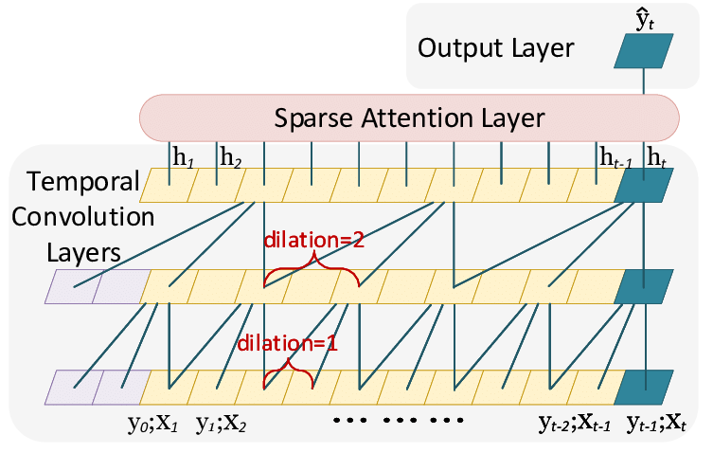

Hình .. Kiến trúc TCANs

TCANs sử dụng kiến trúc tích chập phân cấp để mã hóa chuỗi đầu vào và trích xuất mẫu thời gian dưới dạng biến tiềm ẩn (latent variables). Các biến tiềm ẩn sau đó được sử dụng bởi cơ chế attention để học các đặc trưng quan trọng nhất (các khoảng thời gian trước đó) và tạo ra dự đoán cuối cùng. Các biến tiềm ẩn mã hóa thông tin từ toàn bộ cửa sổ đầu vào, cho phép các vùng tiếp nhận (receptive field) lớn mà không cần thêm lớp tích chập. Ngoài ra, cơ chế attention cho phép mô hình hóa các thời điểm quan trọng nhất cho mỗi trường hợp, giúp dễ dàng hiểu và giải thích kết quả.

Bằng việc sử dụng lớp chú ý thưa thớt, TCANs có khả năng truy cập vào tất cả các bước lịch sử của chuỗi đầu vào mà không phụ thuộc vào độ dài của chuỗi. Điều này cho phép TCANs tập trung vào những bước quan trọng nhất của chuỗi đầu vào và cung cấp một hình ảnh trực quan về kết quả, giúp dễ dàng hiểu và giải thích kết quả dự đoán.

Thứ tự các bước tính toán và xây dựng mô hình Temporal Convolutional Attention Neural Networks (TCANs) như sau:

1. Tiền xử lý dữ liệu: Các bước tiền xử lý có thể bao gồm chuẩn hóa dữ liệu, chia thành các khung thời gian, xử lý các giá trị thiếu, và chuyển đổi dữ liệu vào định dạng phù hợp cho đầu vào của mô hình.
2. Temporal Convolution Layers (Lớp tích chập thời gian): Sử dụng các lớp tích chập 1D để học các đặc trưng thời gian trong chuỗi dữ liệu. Các lớp tích chập có thể có nhiều bộ lọc để trích xuất các đặc trưng khác nhau từ dữ liệu. Đầu ra từ các lớp tích chập là các đặc trưng không gian đã được học.
3. Sparse Attention Layer: Sau khi thông qua các lớp tích chập thời gian, đầu ra được đưa vào các lớp Attention. Các lớp Attention tính toán trọng số cho từng đầu vào trong mỗi khung thời gian dựa trên mức độ quan trọng của chúng đối với kết quả dự báo hoặc xử lý. Các lớp Attention cho phép mô hình tập trung vào các phần quan trọng trong chuỗi dữ liệu.
4. Pooling Layers (Lớp gộp): Các lớp gộp có thể được sử dụng để giảm kích thước đầu ra từ các lớp tích chập hoặc lớp Attention. Lớp gộp có thể là lớp gộp tối đa (max pooling) hoặc lớp gộp trung bình (average pooling), nhằm giảm số lượng thông tin và tạo ra các đặc trưng tóm tắt.
5. Fully Connected Layers (Lớp kết nối đầy đủ): Sau khi đi qua các lớp gộp, đầu ra được đưa vào các lớp kết nối đầy đủ (fully connected layers). Các lớp này thường được sử dụng để học các mối quan hệ phức tạp giữa các đặc trưng từ các lớp trước đó và tạo ra kết quả dự báo cuối cùng.
6. Huấn luyện và đánh giá: Mô hình được huấn luyện bằng cách tối ưu hóa các tham số dựa trên dữ liệu huấn luyện và một hàm mất mát (loss function) như MAE (Mean Absolute Error) cho bài toán dự báo chuỗi thời gian. Một quá trình lan truyền ngược (backpropagation) được sử dụng để tính gradient và cập nhật các trọng số trong mô hình. Sau khi huấn luyện, mô hình được đánh giá trên tập dữ liệu kiểm tra để đánh giá hiệu suất của nó, sử dụng các độ đo như RMSE (Root Mean Squared Error), MAPE (Mean Absolute Percentage Error) hoặc MSLE (Mean Squared Logarithmic Error).
7. Tối ưu hóa tham số: Sử dụng Optuna, một thư viện tối ưu siêu tham số (hyperparameter optimization) theo phương pháp tìm kiếm Bayesian (Bayesian search). Mục tiêu là tìm ra các giá trị siêu tham số tối ưu để cải thiện hiệu suất dự đoán trên dữ liệu kiểm tra dựa trên Mean Squared Error (MSE). Quá trình tối ưu hóa được thực hiện bằng cách thử nghiệm và so sánh các giá trị siêu tham số khác nhau, sau đó lưu giữ cấu hình tốt nhất để sử dụng trong quá trình đánh giá và triển khai mô hình.

## 4.12. Giới thiệu độ đo

Để đánh giá khả năng dự đoán của các mô hình đề xuất, nhóm sử dụng ba độ đo hiệu suất bao gồm: Mean Absolute Percentage Error (RMSE), Root Mean Square Error (MAPE) và Mean Squared Logarithmic Error (MSLE).

Trong bài báo “Mean Absolute Percentage Error for regression models” được xuất bản trên tạp chí Neurocomputing của Elsevier năm 2016, A. de Myttenaere cùng các đồng tác giả đã nghiên cứu về hậu quả của việc sử dụng MAPE như một đo như một phép đo chất lượng cho các mô hình hồi quy. MAPe được tính bằng sai số tuyệt đối trung bình giữa giá trị dự đoán và giá trị thực tế với công thức:

$\text{MAPE}=\frac{1}{n}\sum_{i=1}^{n}{∣\frac{{\text{actual}}_{i}-{\text{forecast}}_{i}}{{\text{actual}}_{i}}∣}×100$

Trong đó:

*MAPE*: là viết tắt của Mean Absolute Percentage Error.

*n*: là số lượng dữ liệu.

${\text{actual}}_{i}:$ là giá trị thực tế thứ i.

${\text{forecast}}_{i}$: là giá trị dự đoán thứ i.

$\sum_{i=1}^{n}{:}$ ký hiệu toán học để biểu diễn tổng các phần tử từ i = 1 đến n.

*|x|*: là giá trị tuyệt đối của x.

Trong bài báo có tựa đề “Root mean square error (RMSE) or mean absolute error (MAE)? – Arguments against avoiding RMSE in the literature” [36] được xuất bản trên tạp chí Geoscientific Model Development năm 2014. T. Chai và R. R. Draxler đã đưa ra các lập luận chống lại việc tránh sử dụng RMSE trong các nghiên cứu đánh giá mô hình. Công thức RMSE được tính bằng cách lấy căn bậc hai của trung bình cộng của tổng bình phương sai số giữa giá trị dự đoán và giá trị thực tế và được sử dụng để đo lường khoảng cách trung bình giữa các giá trị dự đoán và thực tế.

$$\text{RMSE}=\sqrt{\frac{\sum_{i=1}^{n}{({\text{prediction}}_{i}-{\text{actual}}_{i})^{2}}}{n}}$$

Trong đó:

RMSE: là viết tắt của Root Mean Square Error.

*n*: là số lượng dữ liệu.

${\text{actual}}_{i}:$ là giá trị thực tế thứ i.

${\text{prediction}}_{i}$: là giá trị dự đoán thứ i.

$\sum_{i=1}^{n}{:}$ ký hiệu toán học để biểu diễn tổng các phần tử từ i = 1 đến n.

$\text{Mean Squared Logarithmic Error }\text{(}\text{MSLE}\text{)}$ là một hàm mất mát được sử dụng trong học máy và học sâu, đặc biệt là trong các bài toán hồi quy [37]. MSLE dùng để đo lường khoảng cách trung bình giữa các giá trị dự đoán và thực tế ở dạng logarit với công thức [27]:

$$\text{MSLE}=\frac{1}{n}\sum_{i=1}^{n}{(log⁡({\text{prediction}}_{i}+1)-log⁡({\text{actual}}_{i}+1))^{2}}$$

Trong đó:

$\text{MSLE}$: là viết tắt của Mean Squared Logarithmic Error MSLE.

*n*: là số lượng dữ liệu.

${\text{actual}}_{i}:$ là giá trị thực tế thứ i.

${\text{prediction}}_{i}$: là giá trị dự đoán thứ i.

$\sum_{i=1}^{n}{:}$ ký hiệu toán học để biểu diễn tổng các phần tử từ i = 1 đến n.

*log*: hàm logarit tự nhiên.

# THỰC NGHIỆM

Chương 5 sẽ trình bày các kết quả thực nghiệm trên từng mô hình và phương pháp được trình trình tại chương 4. Các kết quả thực nghiệm được biểu diễn trên ba bộ dữ liệu với hai tỉ lệ 7:1:2 và 6:2:2. Ngoài ra chương 5 thực hiện đánh giá hiệu suất mô hình dựa trên ba độ đo: MAPE, RMSE, MLSE, nhận xét và lựa chọn hai mô hình có hiệu suất tốt nhất tiến hành dự đoán giá cổ phiếu trong 30 ngày tới.

## 5.1. Linear Regression

### 5.1.1. Tỉ lệ 7:1:2

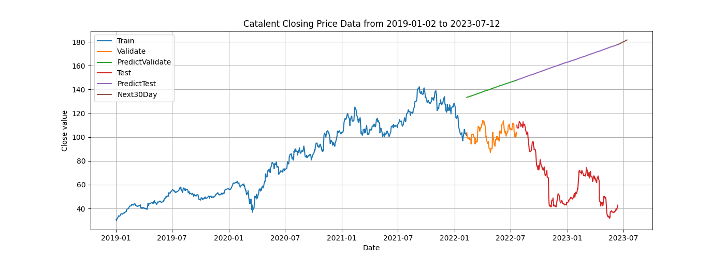

Hình .. Biểu đồ giá đóng cửa của Catalent từ 2/1/2019 đến 12/7/2023 trên mô hình Linear Regression

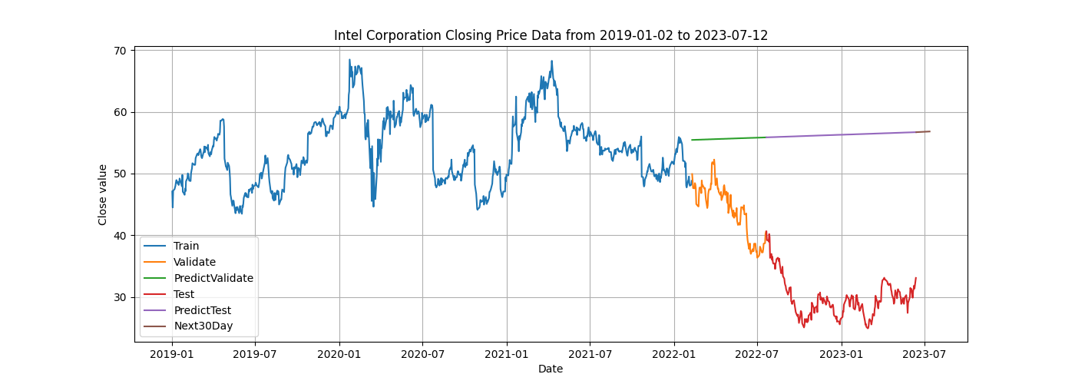

Hình .. Biểu đồ giá đóng cửa của Intel Corporation từ 2/1/2019 đến 12/7/2023 trên mô hình Linear Regression

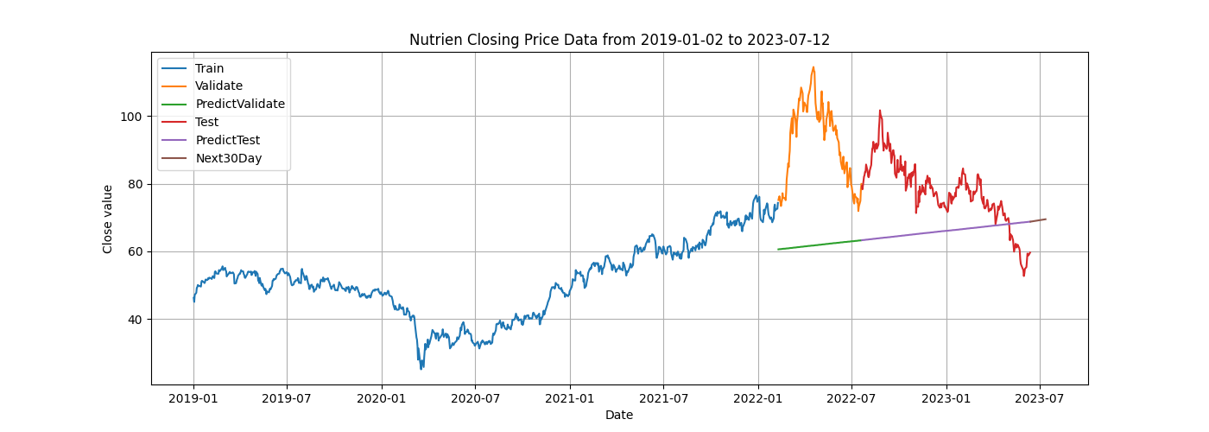

Hình .. Biểu đồ giá đóng cửa của Nutrien từ 2/1/2019 đến 12/7/2023 trên mô hình Linear Regression

### 5.1.2. Tỉ lệ 6:2:2

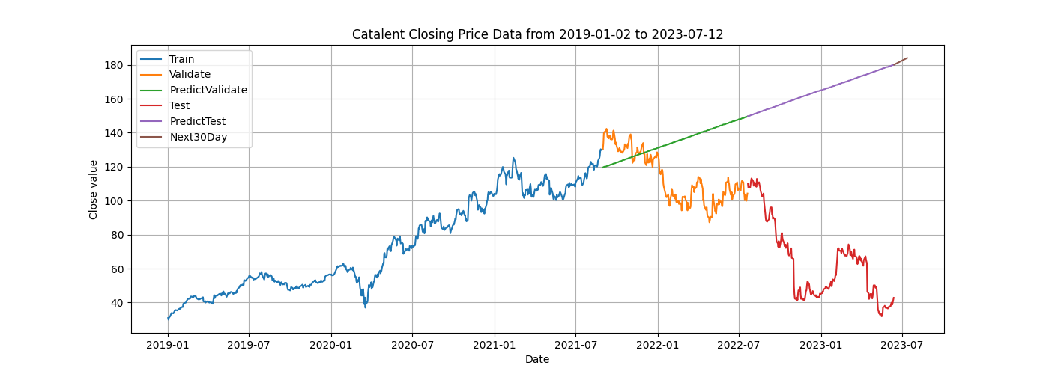

Hình .. Biểu đồ giá đóng cửa của Catalent từ 2/1/2019 đến 12/7/2023 trên mô hình Linear Regression

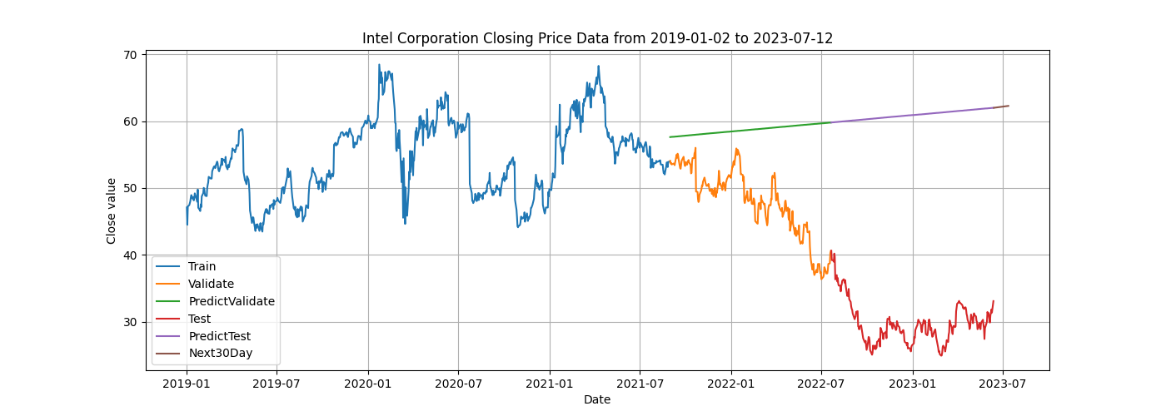

Hình .. Biểu đồ giá đóng cửa của Intel Corporation từ 2/1/2019 đến 12/7/2023 trên mô hình Linear Regression

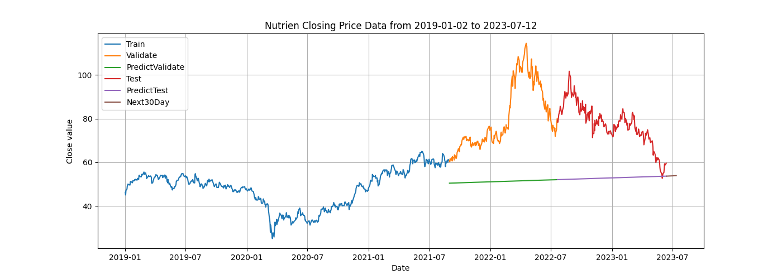

Hình .. Biểu đồ giá đóng cửa của Nutrien từ 2/1/2019 đến 12/7/2023 trên mô hình Linear Regression

## 5.2. Gate Recurrent Unit (GRU)

### 5.3.1. Tỉ lệ 7:1:2

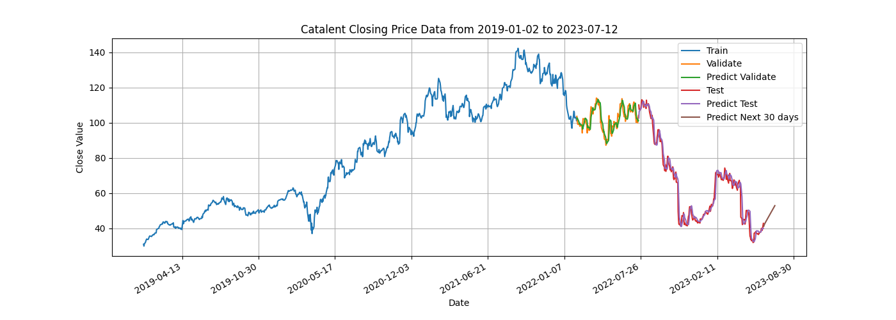

Hình .. Biểu đồ giá đóng cửa của Catalent từ 2/1/2019 đến 12/7/2023 trên mô hình  
 Gated Recurrent Unit

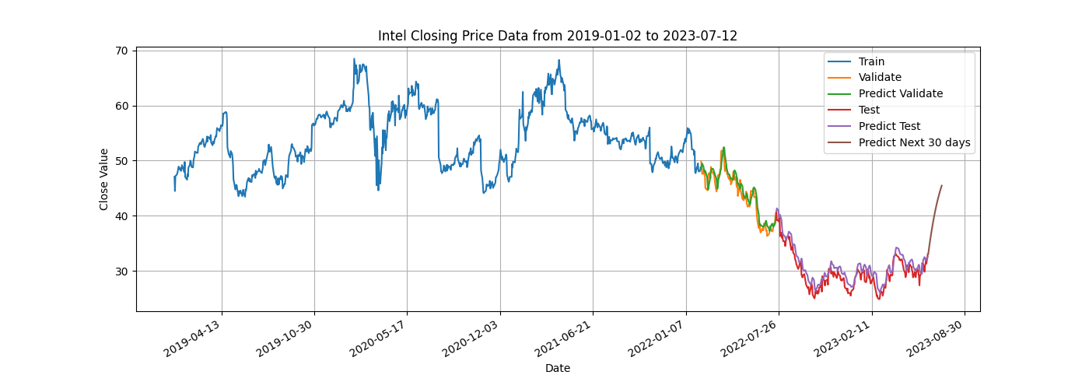

Hình .. Biểu đồ giá đóng cửa của Intel Corporation từ 2/1/2019 đến 12/7/2023 trên mô hình  
 Gated Recurrent Unit

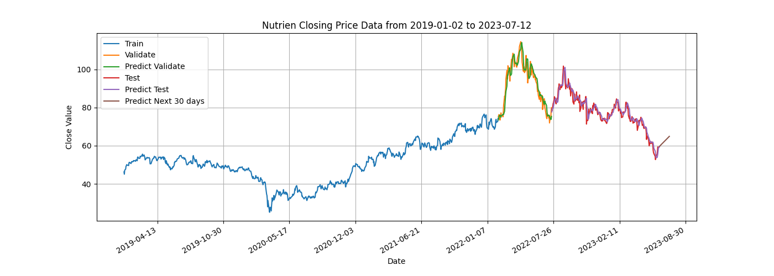

Hình .. Biểu đồ giá đóng cửa của Nutrien từ 2/1/2019 đến 12/7/2023 trên mô hình Gated Recurrent Unit

### 5.3.2. Tỉ lệ 6:2:2

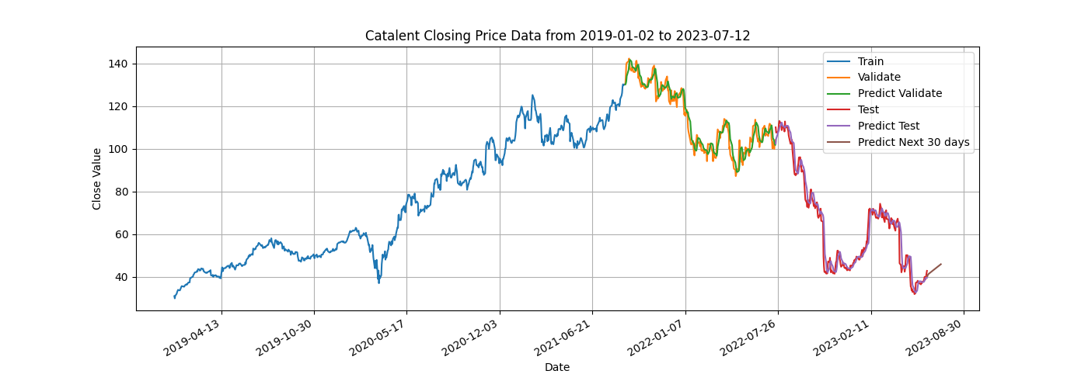

Hình 5.10. Biểu đồ giá đóng cửa của Catalent từ 2/1/2019 đến 12/7/2023 trên mô hình Gated Recurrent Unit

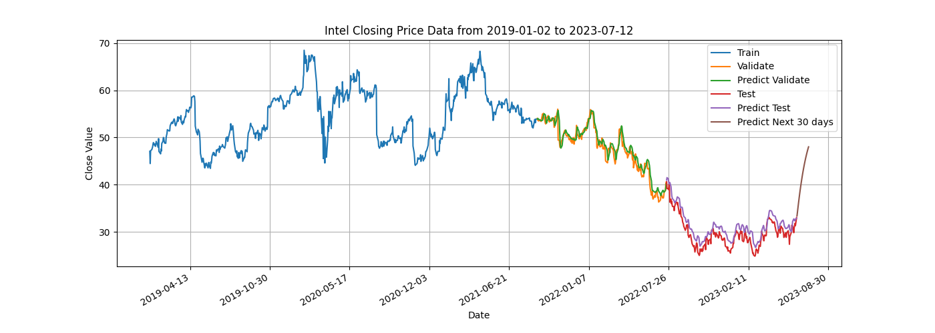

Hình 5.11. Biểu đồ giá đóng cửa của Intel Corporation từ 2/1/2019 đến 12/7/2023 trên mô hình  
 Gated Recurrent Unit

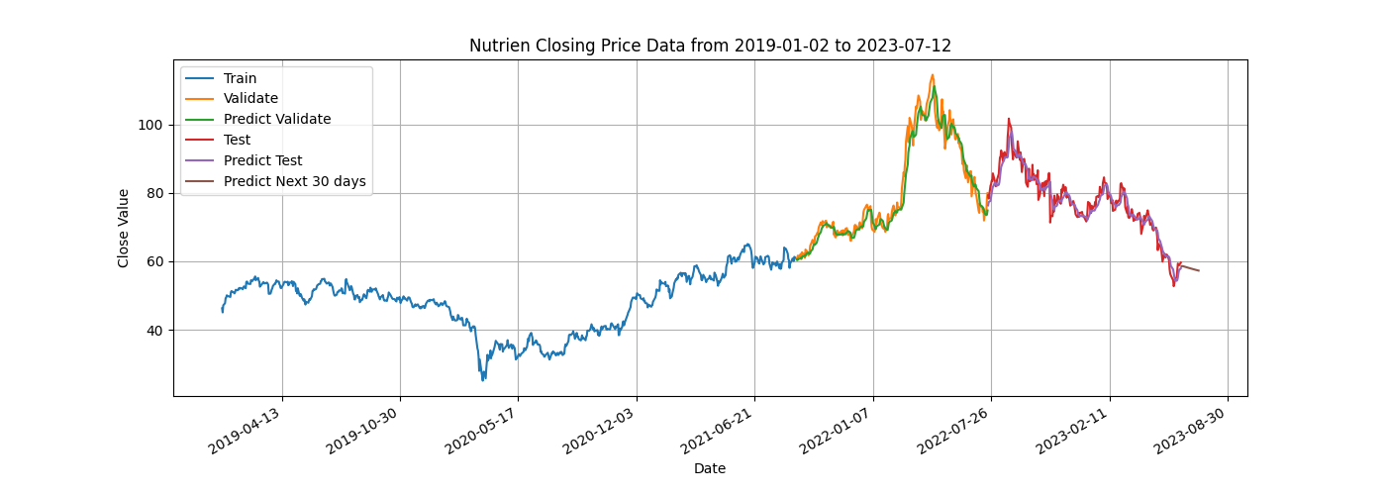

Hình 5.12. Biểu đồ giá đóng cửa của Nutrien từ 2/1/2019 đến 12/7/2023 trên mô hình Gated Recurrent Unit

## 5.3. Autoregressive Integrated Moving Average (ARIMA)

### 5.3.1. Tỉ lệ 7:1:2

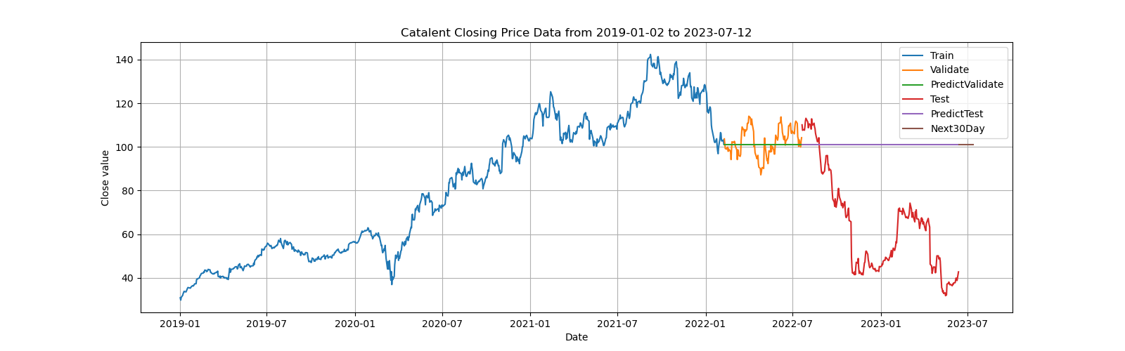

Hình 5.13. Biểu đồ giá đóng cửa của Catalent từ 2/1/2019 đến 12/7/2023 trên mô hình ARIMA

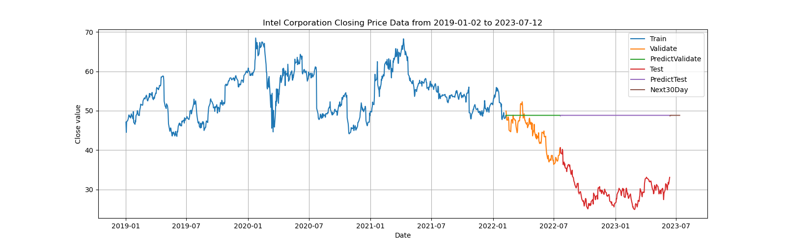

Hình 5.14. Biểu đồ giá đóng cửa của Intel Corporation từ 2/1/2019 đến 12/7/2023 trên mô hình ARIMA

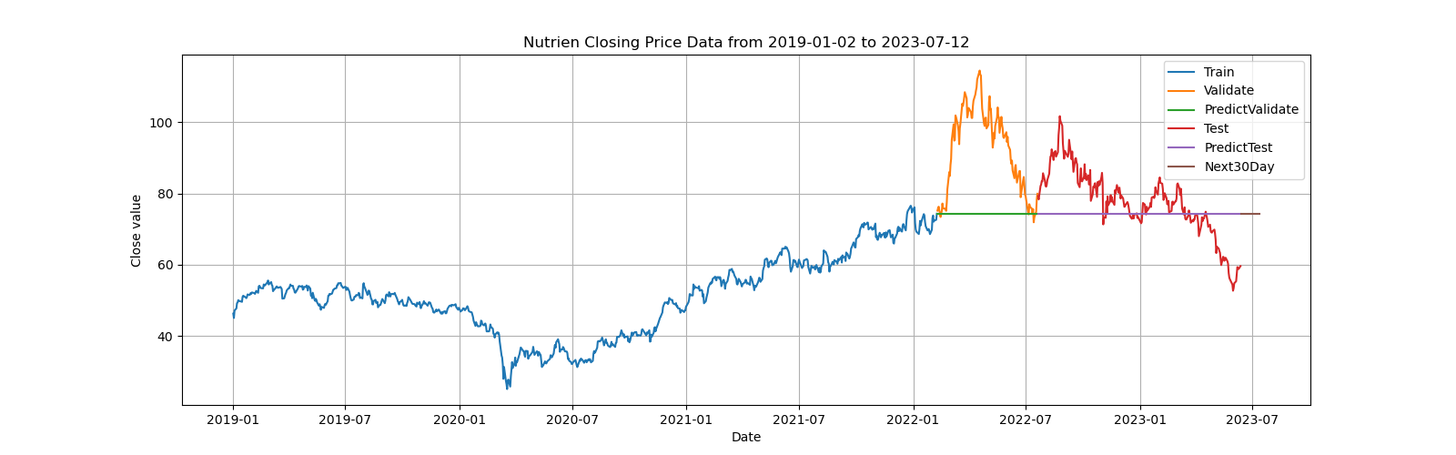

Hình 5.15. Biểu đồ giá đóng cửa của Nutrien từ 2/1/2019 đến 12/7/2023 trên mô hình ARIMA

### 5.3.2. Tỉ lệ 6:2:2

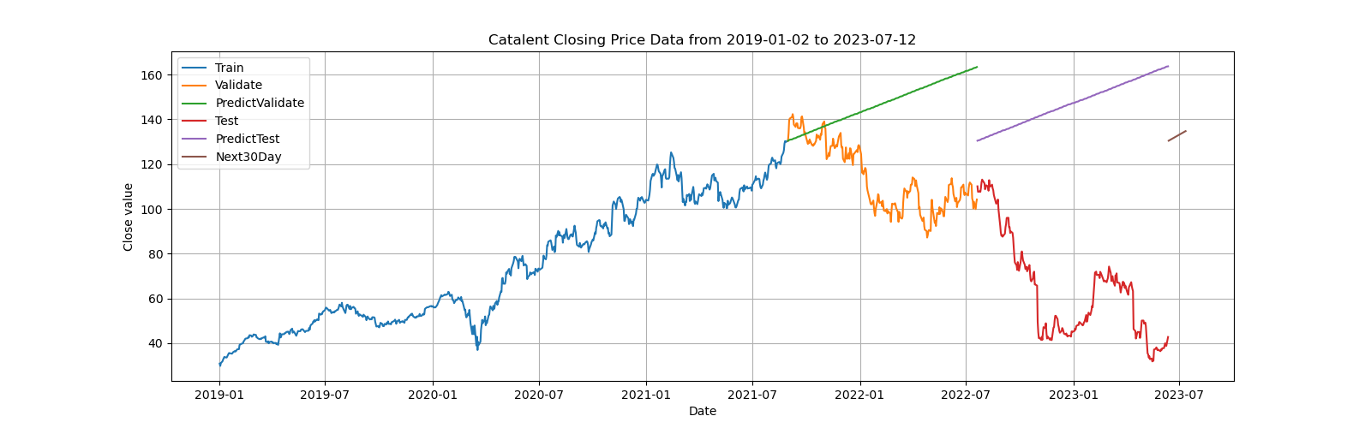

Hình 5.16. Biểu đồ giá đóng cửa của Catalent từ 2/1/2019 đến 12/7/2023 trên mô hình ARIMA

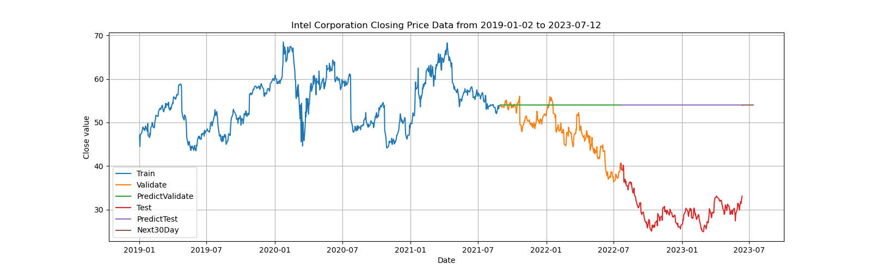

Hình 5.17. Biểu đồ giá đóng cửa của Intel Corporation từ 2/1/2019 đến 12/7/2023 trên mô hình ARIMA

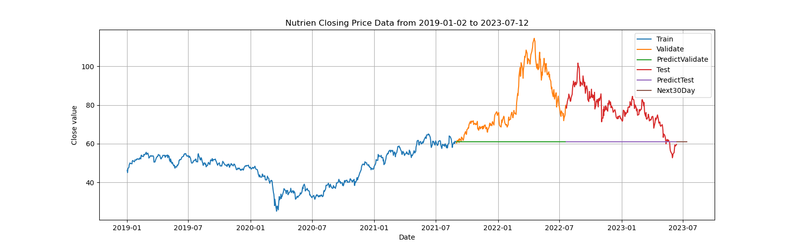

Hình 5.18. Biểu đồ giá đóng cửa của Nutrien từ 2/1/2019 đến 12/7/2023 trên mô hình ARIMA

## 5.4. Exponential Smoothing (ETS)

### 5.4.1. Tỉ lệ 7:1:2

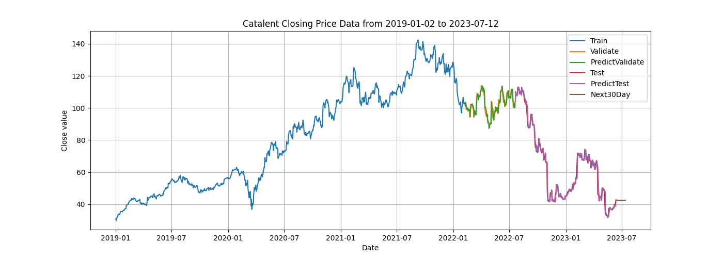

Hình .. Biểu đồ giá đóng cửa của Catalent từ 2/1/2019 đến 12/7/2023 trên mô hình ETS

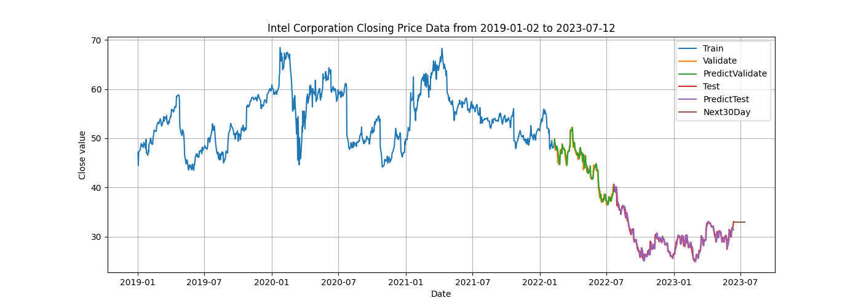

Hình .. Biểu đồ giá đóng cửa của Intel Corporation từ 2/1/2019 đến 12/7/2023 trên mô hình ETS

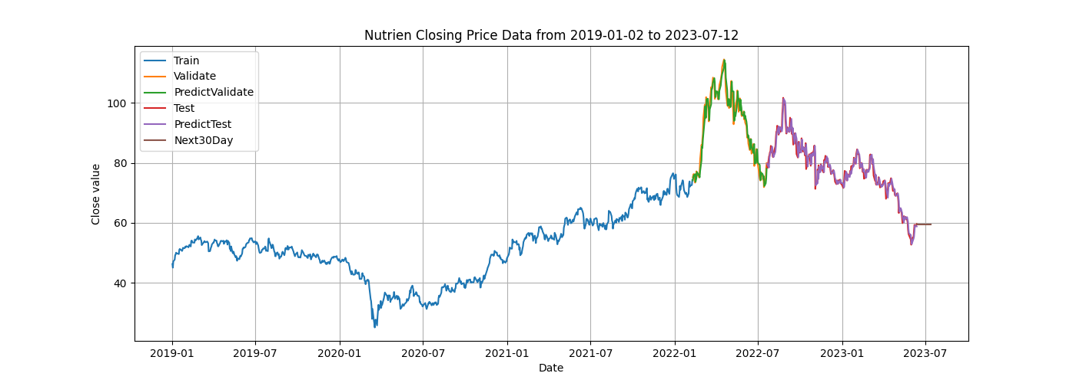

Hình .. Biểu đồ giá đóng cửa của Nutrien từ 2/1/2019 đến 12/7/2023 trên mô hình ETS

### 5.4.2. Tỉ lệ 6:2:2

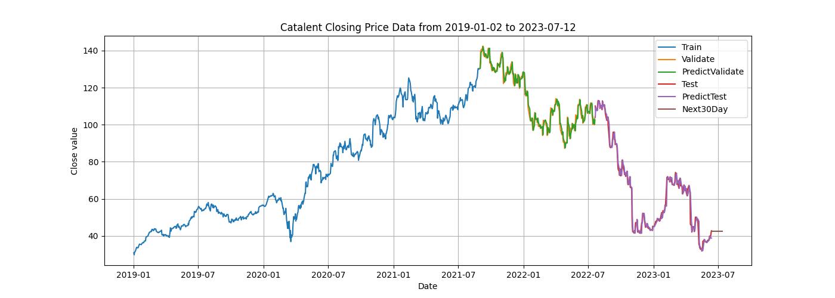

Hình .. Biểu đồ giá đóng cửa của Catalent từ 2/1/2019 đến 12/7/2023 trên mô hình ETS

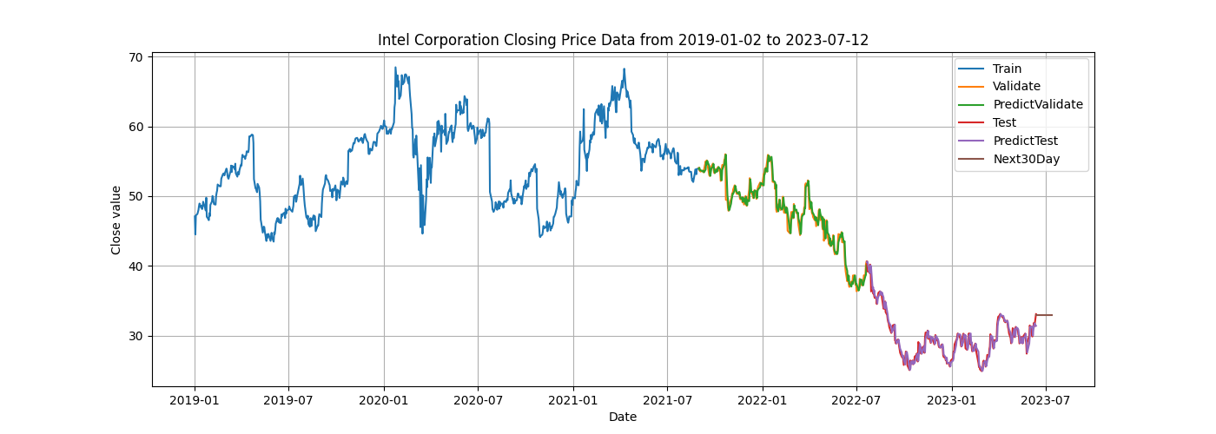

Hình .. Biểu đồ giá đóng cửa của Intel Corporation từ 2/1/2019 đến 12/7/2023 trên mô hình ETS

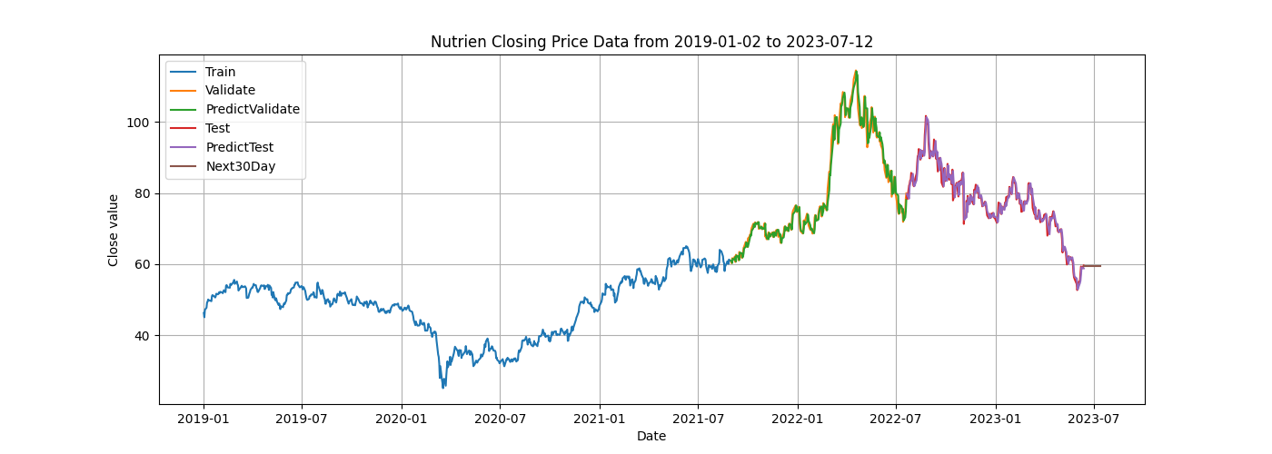

Hình .. Biểu đồ giá đóng cửa của Nutrien từ 2/1/2019 đến 12/7/2023 trên mô hình ETS

## 5.5. Long Short-Term Memory (LSTM)

### 5.5.1. Tỉ lệ 7:1:2

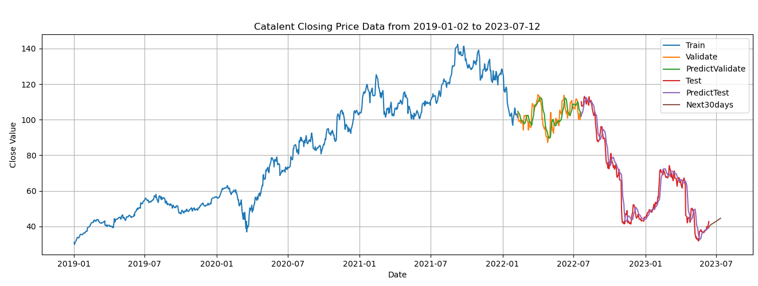

Hình .. Biểu đồ giá đóng cửa của Catalent từ 2/1/2019 đến 12/7/2023 trên mô hình LSTM

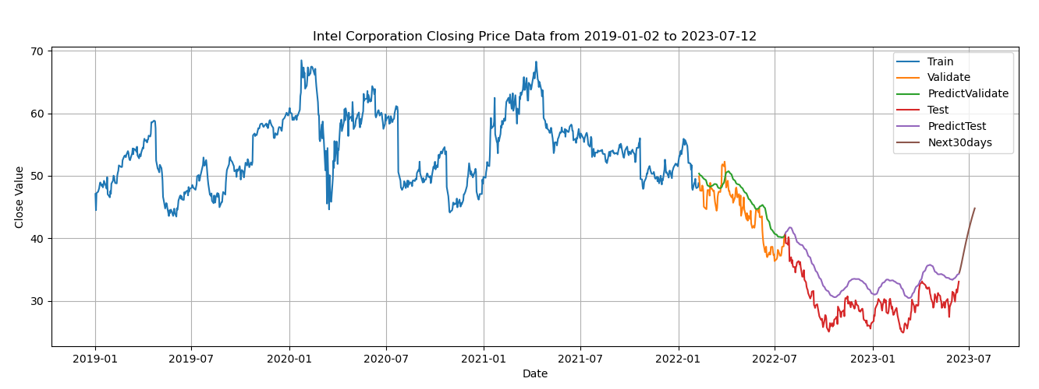

Hình .. Biểu đồ giá đóng cửa của Intel Corporation từ 2/1/2019 đến 12/7/2023 trên mô hình LSTM

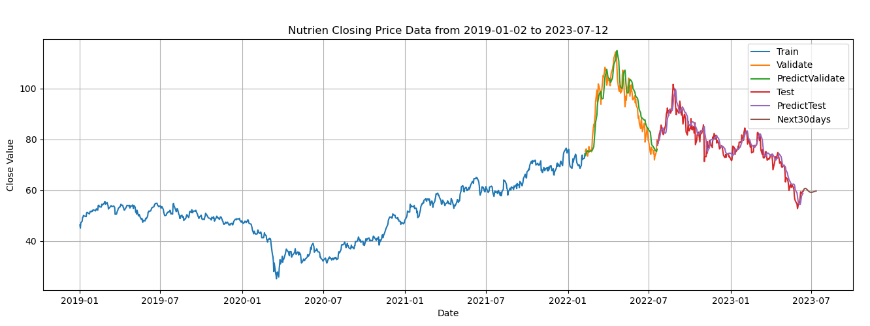

Hình .. Biểu đồ giá đóng cửa của Nutrien từ 2/1/2019 đến 12/7/2023 trên mô hình LSTM

### 5.5.2. Tỉ lệ 6:2:2

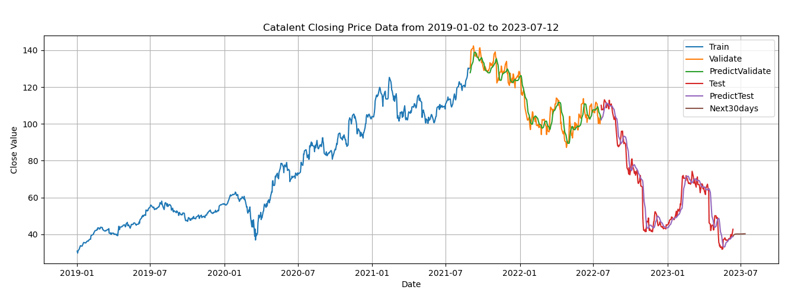

Hình .. Biểu đồ giá đóng cửa của Catalent từ 2/1/2019 đến 12/7/2023 trên mô hình LSTM

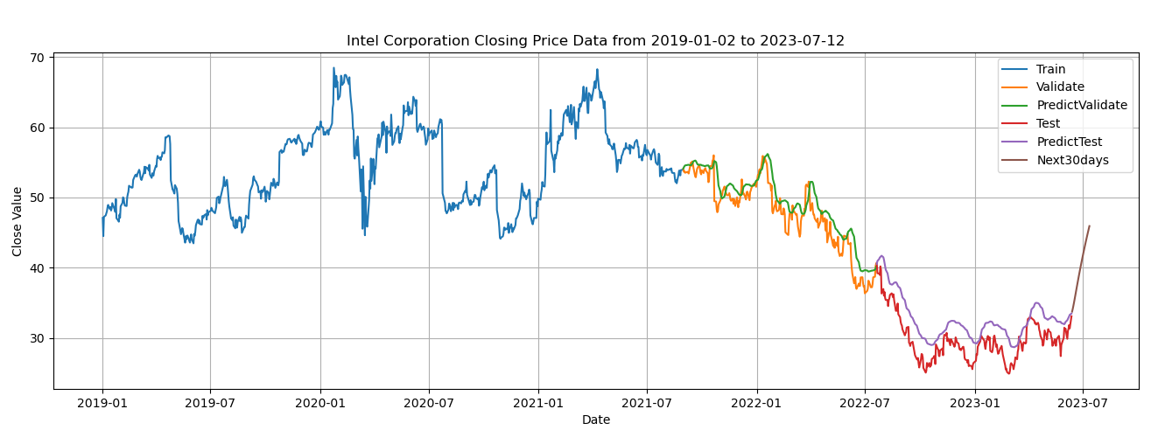

Hình .. Biểu đồ giá đóng cửa của Intel Corporation từ 2/1/2019 đến 12/7/2023 trên mô hình LSTM

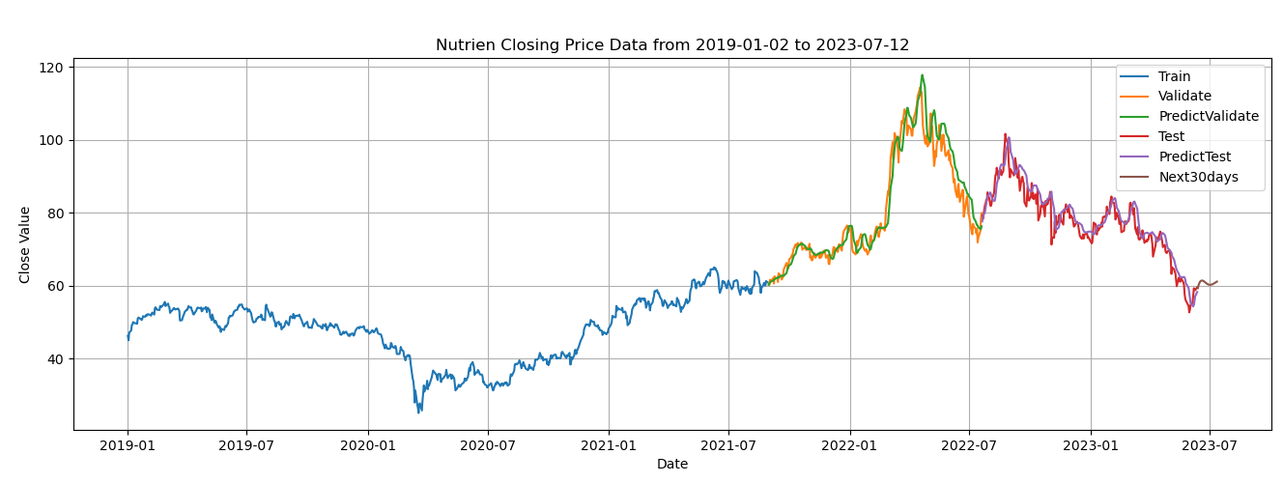

Hình .. Biểu đồ giá đóng cửa của Nutrien từ 2/1/2019 đến 12/7/2023 trên mô hình LSTM

## 5.6. Recurrent Neural Network (RNN)

### 5.6.1. Tỉ lệ 7:1:2

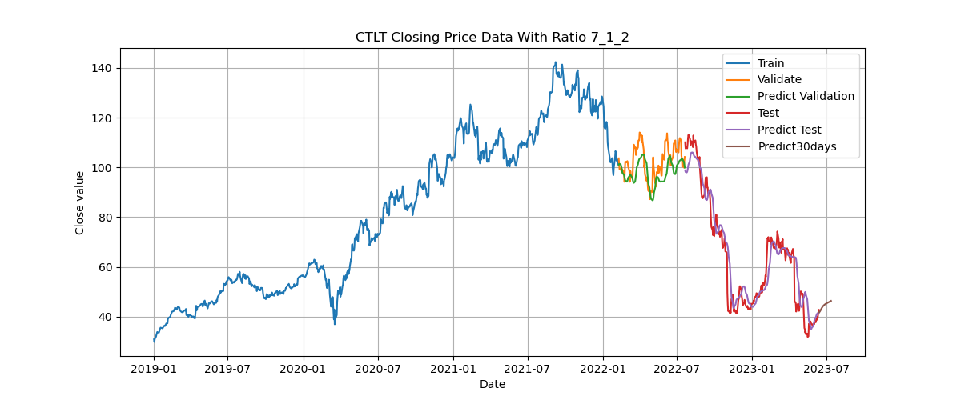

Hình .. Biểu đồ giá đóng cửa của Catalent từ 2/1/2019 đến 12/7/2023 trên mô hình RNN

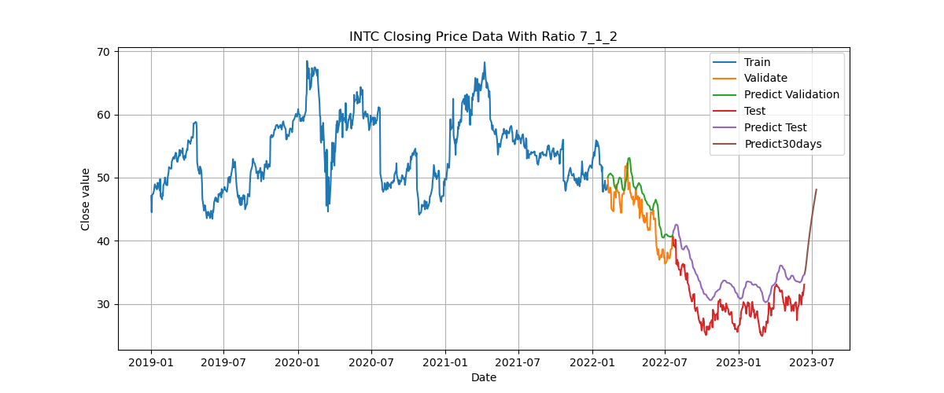

Hình .. Biểu đồ giá đóng cửa của Intel Corporation từ 2/1/2019 đến 12/7/2023 trên mô hình RNN

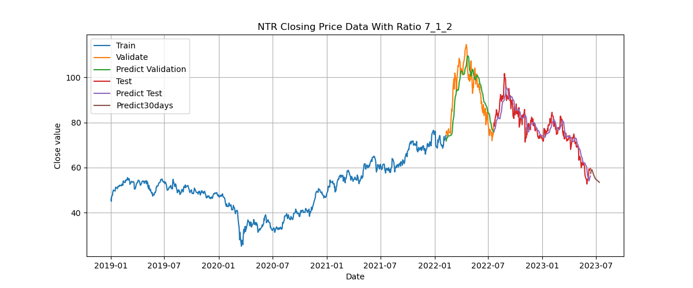

Hình .. Biểu đồ giá đóng cửa của Nutrien từ 2/1/2019 đến 12/7/2023 trên mô hình RNN

### 5.6.2. Tỉ lệ 6:2:2

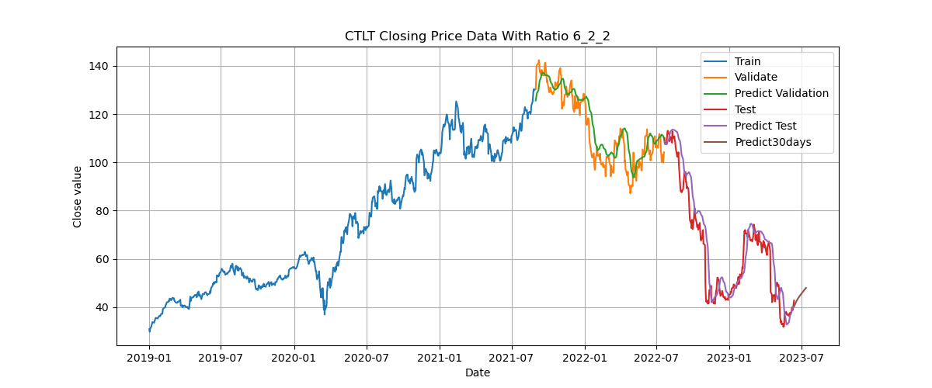

Hình .. Biểu đồ giá đóng cửa của Catalent từ 2/1/2019 đến 12/7/2023 trên mô hình RNN

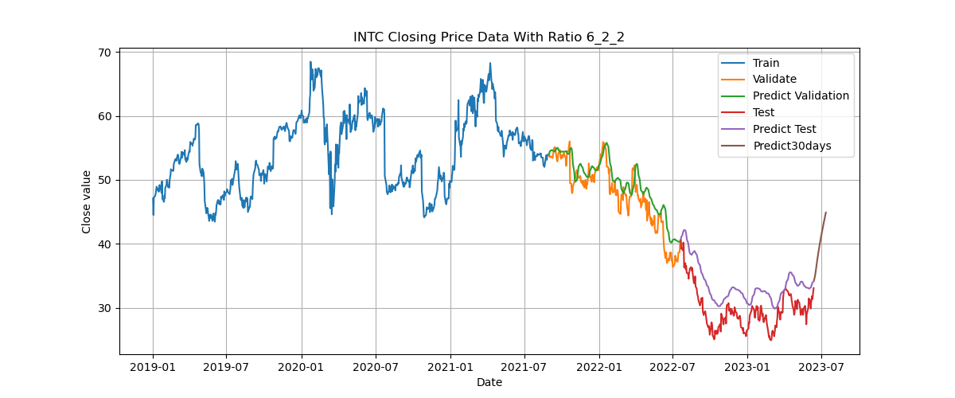

Hình .. Biểu đồ giá đóng cửa của Intel Corporation từ 2/1/2019 đến 12/7/2023 trên mô hình RNN

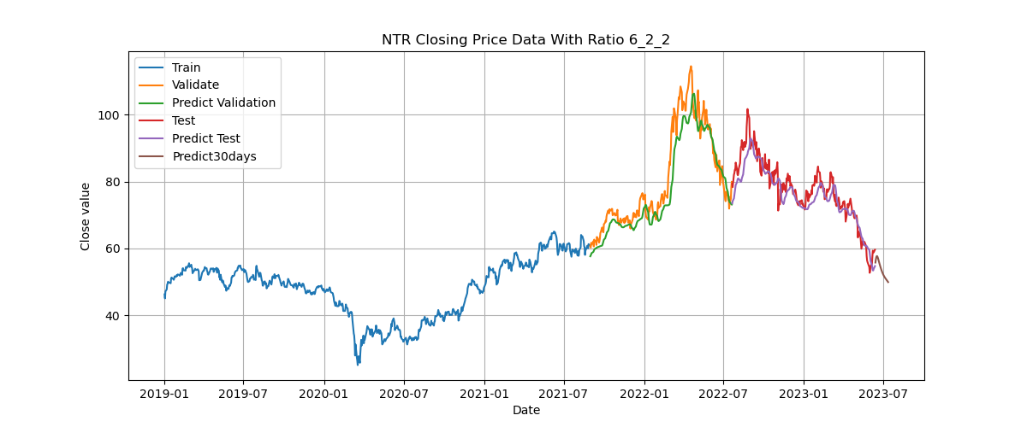

Hình .. Biểu đồ giá đóng cửa của Nutrien từ 2/1/2019 đến 12/7/2023 trên mô hình RNN

## 5.7. Gradient Boosted Tree (GBT)

### 5.7.1. Tỉ lệ 7:1:2

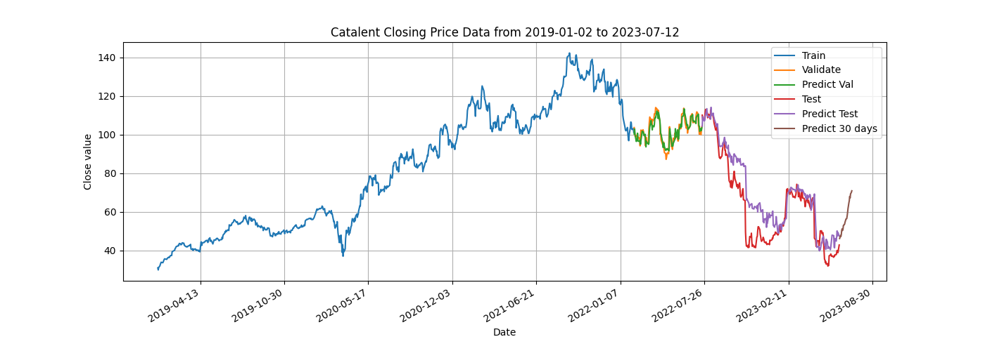

Hình .. Biểu đồ giá đóng cửa của Catalent từ 2/1/2019 đến 12/7/2023 trên mô hình Gradient Boosted Tree

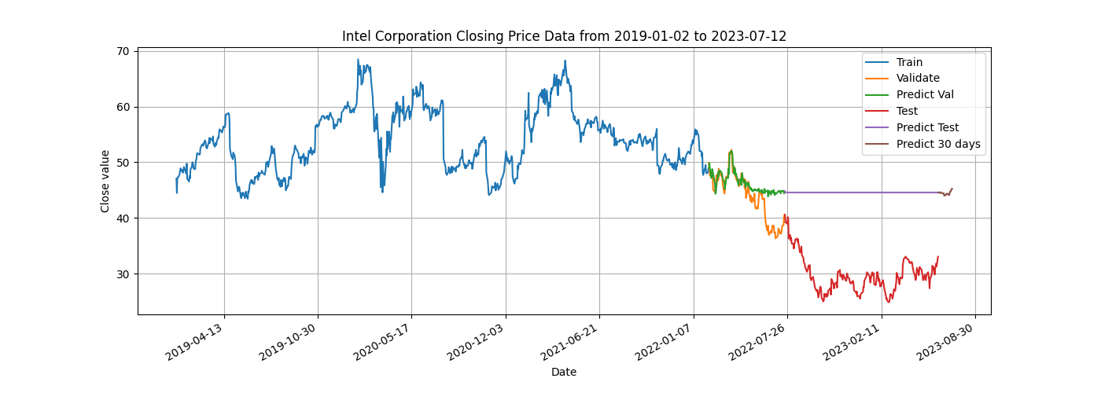

Hình .. Biểu đồ giá đóng cửa của Intel Corporation từ 2/1/2019 đến 12/7/2023 trên mô hình Gradient Boosted Tree

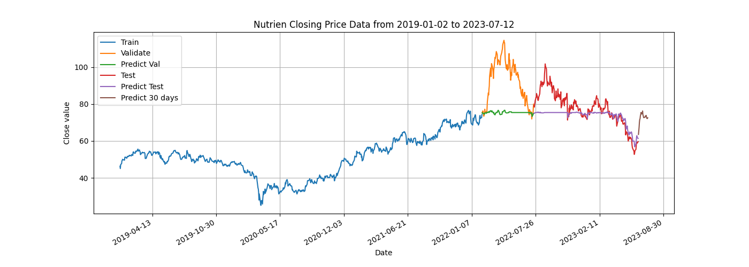

Hình .. Biểu đồ giá đóng cửa của Nutrien từ 2/1/2019 đến 12/7/2023 trên mô hình Gradient Boosted Tree

### 5.7.2. Tỉ lệ 6:2:2

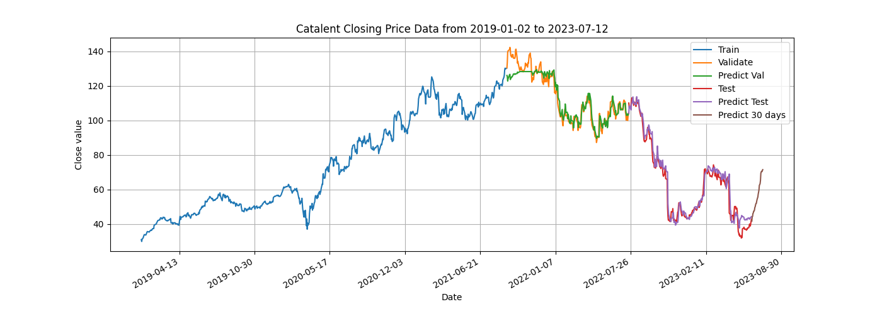

Hình .. Biểu đồ giá đóng cửa của Catalent từ 2/1/2019 đến 12/7/2023 trên mô hình Gradient Boosted Tree

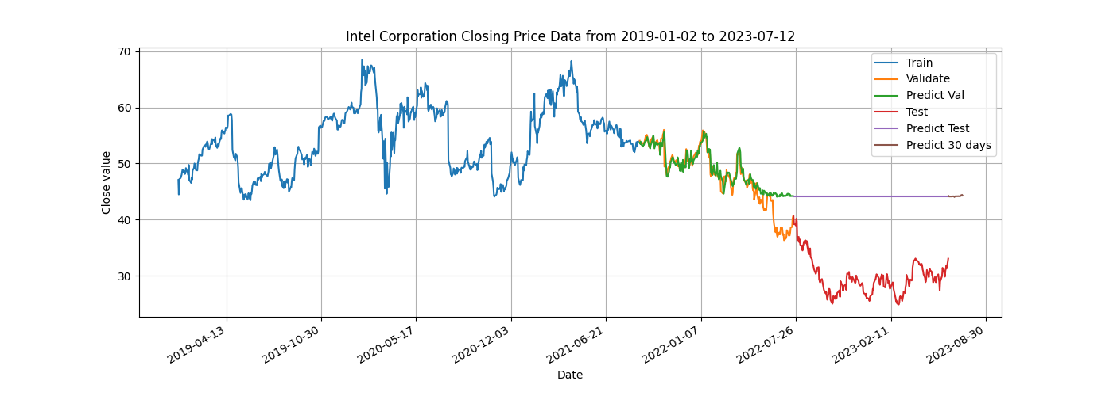

Hình .. Biểu đồ giá đóng cửa của Intel Corporation từ 2/1/2019 đến 12/7/2023 trên mô hình   
Gradient Boosted Tree

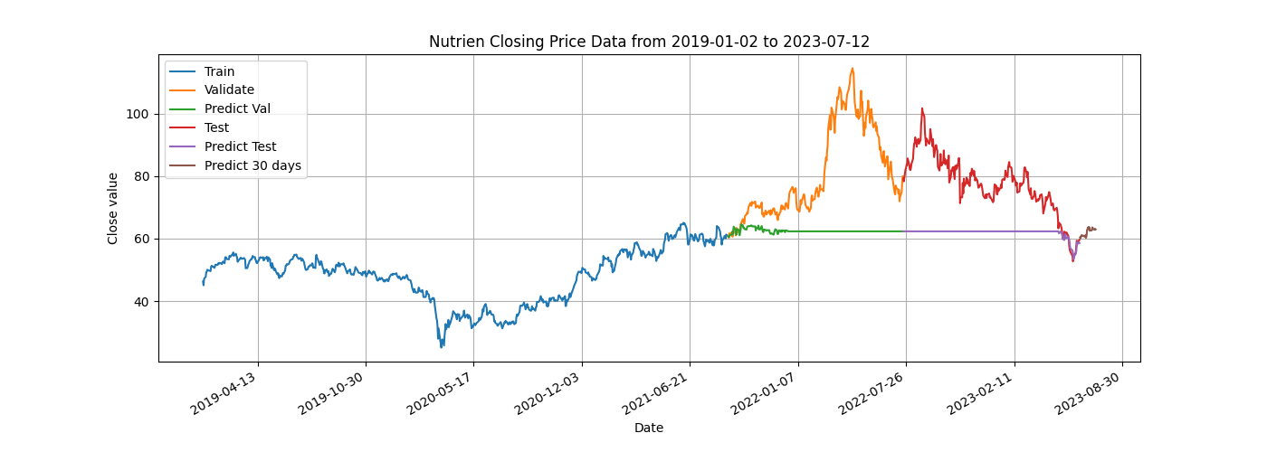

Hình .. Biểu đồ giá đóng cửa của Nutrien từ 2/1/2019 đến 12/7/2023 trên mô hình Gradient Boosted Tree

## 5.8. Hidden Markov Model (HMM)

### 5.8.1. Tỉ lệ 7:1:2

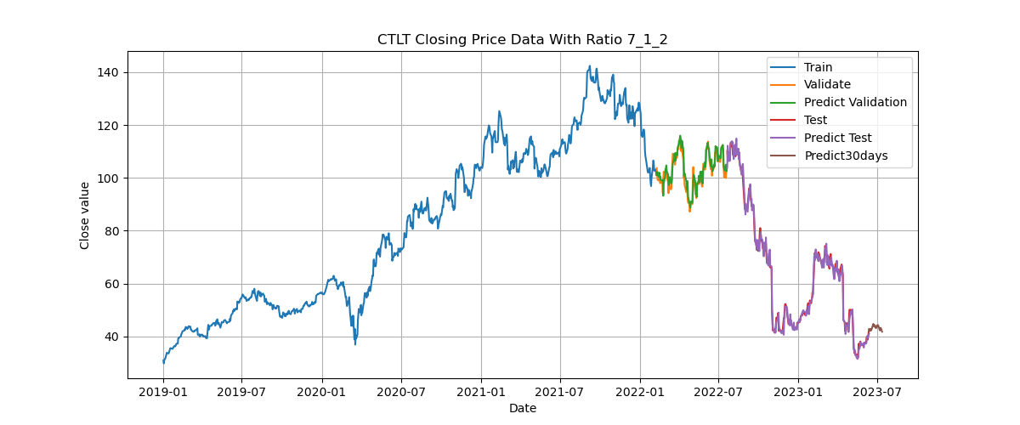

Hình .. Biểu đồ giá đóng cửa của Catalent từ 2/1/2019 đến 12/7/2023 trên mô hình HMM

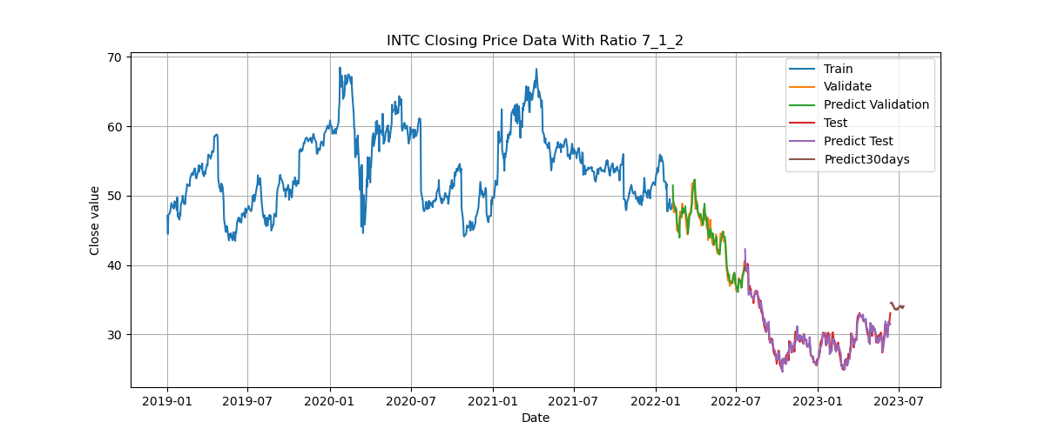

Hình .. Biểu đồ giá đóng cửa của Intel Corporation từ 2/1/2019 đến 12/7/2023 trên mô hình HMM

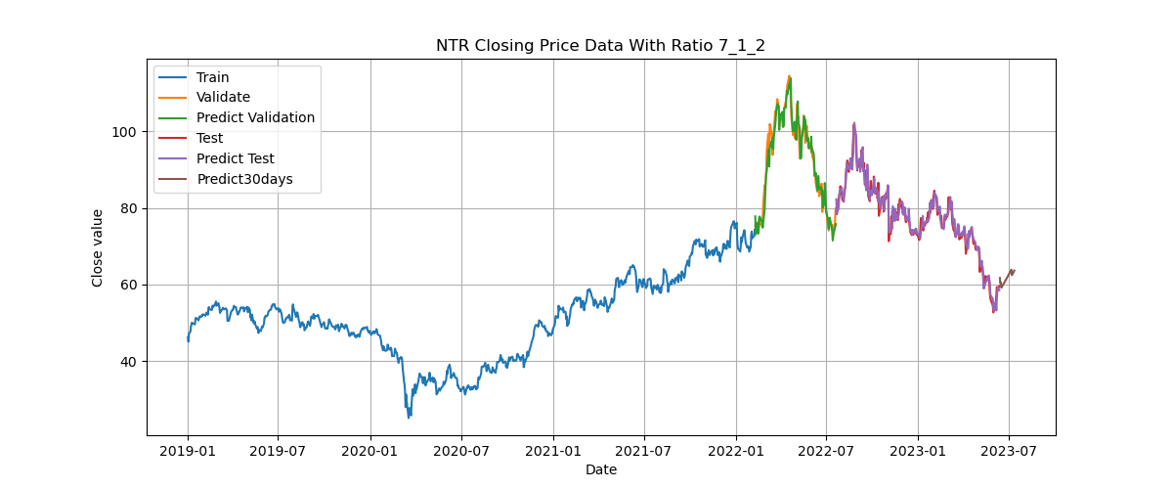

Hình .. Biểu đồ giá đóng cửa của Nutrien từ 2/1/2019 đến 12/7/2023 trên mô hình HMM

### 5.8.2. Tỉ lệ 6:2:2

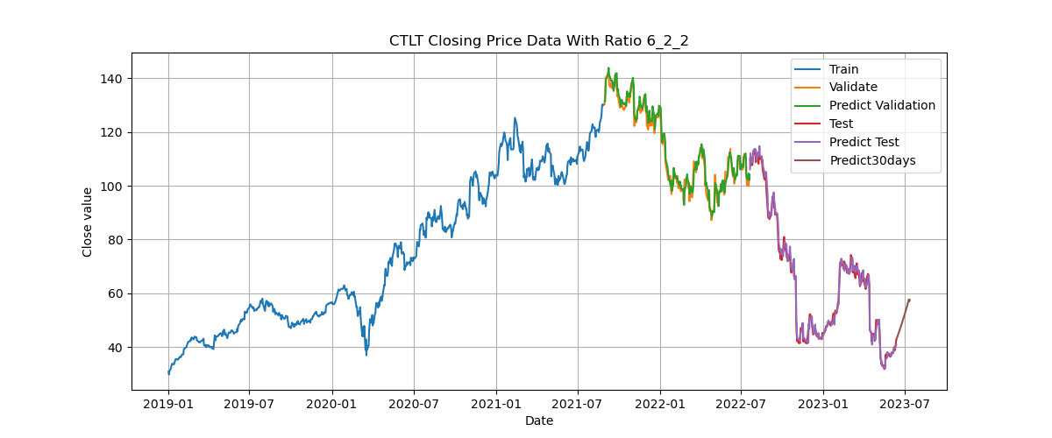

Hình .. Biểu đồ giá đóng cửa của Catalent từ 2/1/2019 đến 12/7/2023 trên mô hình HMM

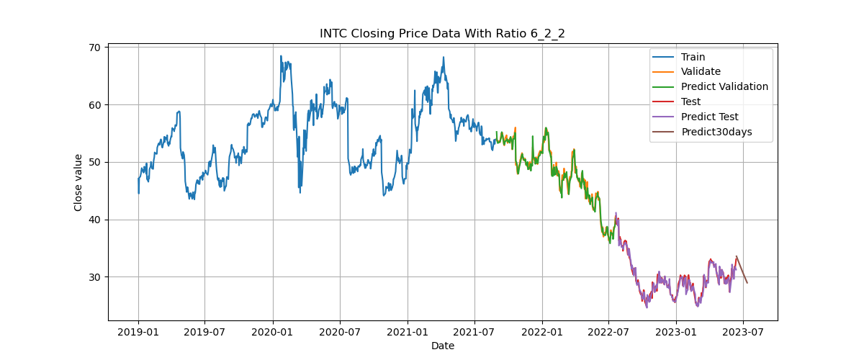

Hình .. Biểu đồ giá đóng cửa của Intel Corporation từ 2/1/2019 đến 12/7/2023 trên mô hình HMM

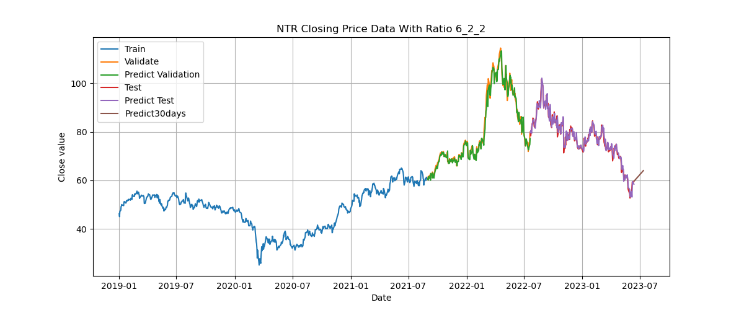

Hình .. Biểu đồ giá đóng cửa của Nutrien từ 2/1/2019 đến 12/7/2023 trên mô hình HMM

## 5.9. Extreme Gradient Boosting (XGBoost)

### 5.9.1. Tỉ lệ 7:1:2

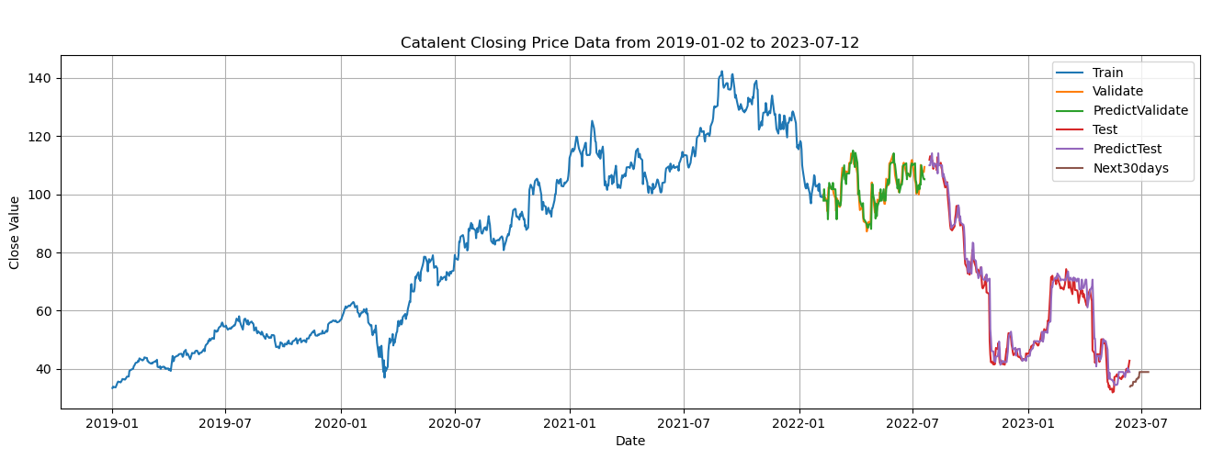

Hình .. Biểu đồ giá đóng cửa của Catalent từ 2/1/2019 đến 12/7/2023 trên mô hình XGBoost

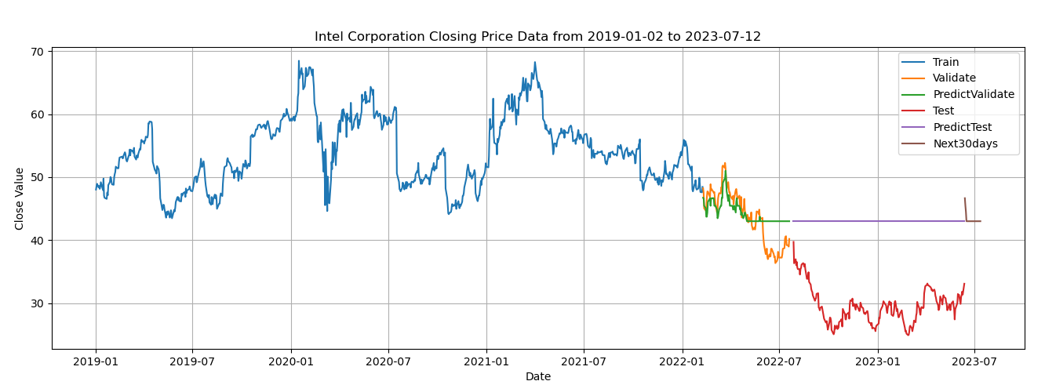

Hình .. Biểu đồ giá đóng cửa của Intel Corporation từ 2/1/2019 đến 12/7/2023 trên mô hình XGBoost

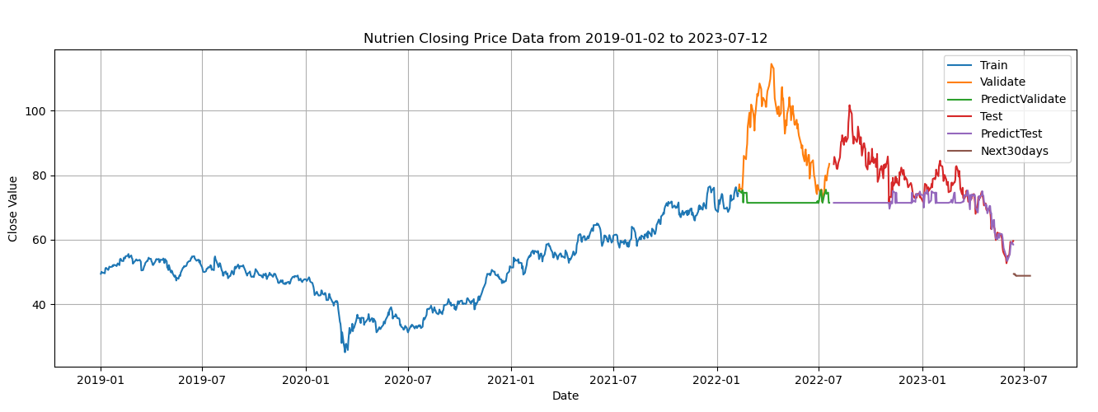

Hình .. Biểu đồ giá đóng cửa của Nutrien từ 2/1/2019 đến 12/7/2023 trên mô hình XGBoost

### 5.9.2. Tỉ lệ 6:2:2

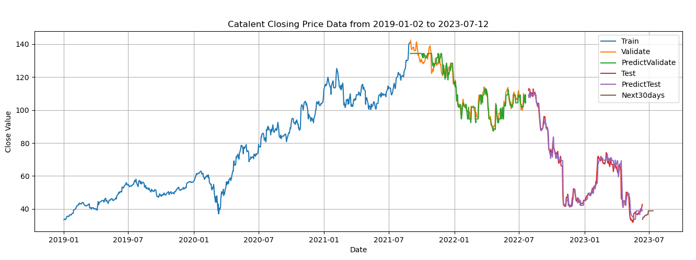

Hình .. Biểu đồ giá đóng cửa của Catalent từ 2/1/2019 đến 12/7/2023 trên mô hình XGBoost

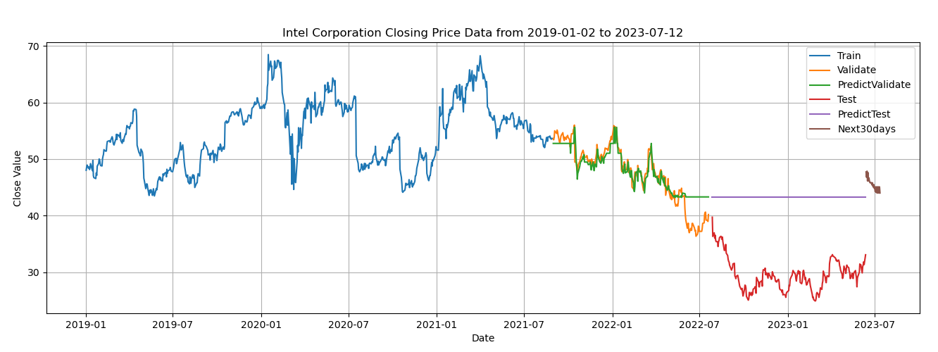

Hình .. Biểu đồ giá đóng cửa của Intel Corporation từ 2/1/2019 đến 12/7/2023 trên mô hình XGBoost

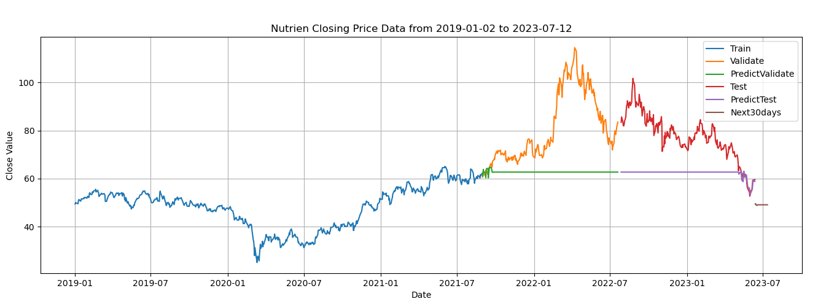

Hình .. Biểu đồ giá đóng cửa của Nutrien từ 2/1/2019 đến 12/7/2023 trên mô hình XGBoost

## 5.10. Deep Feedforward Neural Network (DFNN)

### 5.10.1. Tỉ lệ 7:1:2

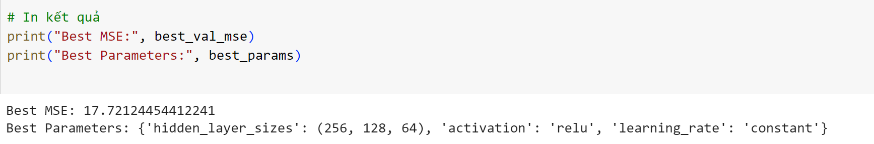

Hình 5.55. Kết quả tham số quá trình tối ưu hóa tham số trên bộ dữ liệu CTLT

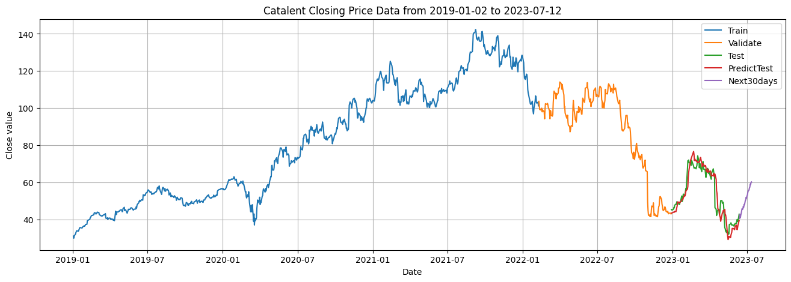

Hình 5.56. Biểu đồ giá đóng cửa của Catalent từ 2/1/2019 đến 12/7/2023 trên mô hình DFNN

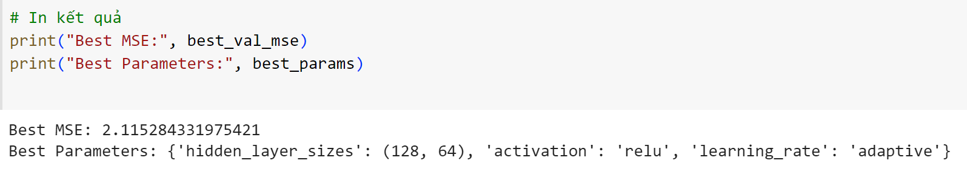

Hình 5.57. Kết quả tham số quá trình tối ưu hóa tham số trên bộ dữ liệu INTC

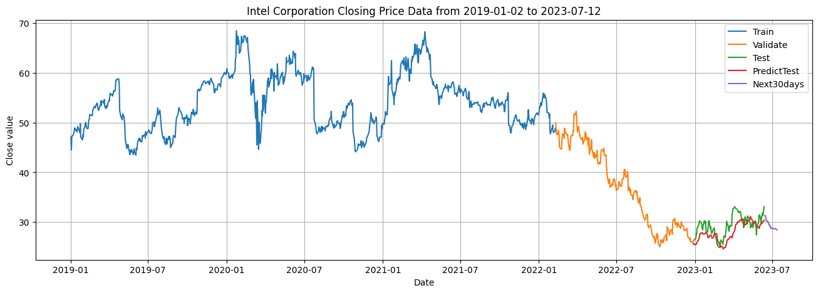

Hình 5.58. Biểu đồ giá đóng cửa của Intel Corporation từ 2/1/2019 đến 12/7/2023 trên mô hình DFNN

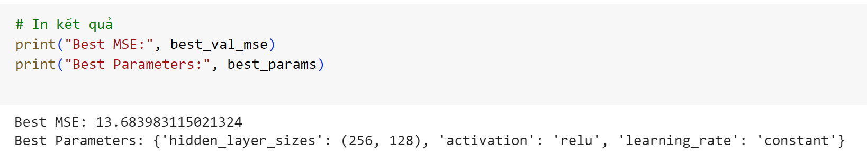

Hình 5.59. Kết quả tham số quá trình tối ưu hóa tham số trên bộ dữ liệu NTR

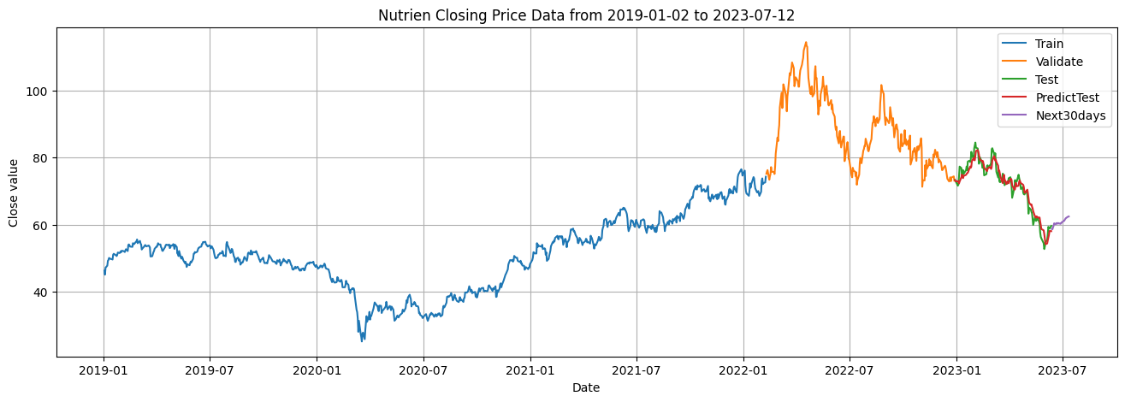

Hình 5.60. Biểu đồ giá đóng cửa của Nutrien từ 2/1/2019 đến 12/7/2023 trên mô hình DFNN

### 5.10.2. Tỉ lệ 6:2:2

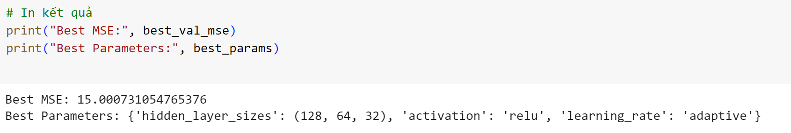

Hình 5.61. Kết quả tham số quá trình tối ưu hóa tham số trên bộ dữ liệu CTLT

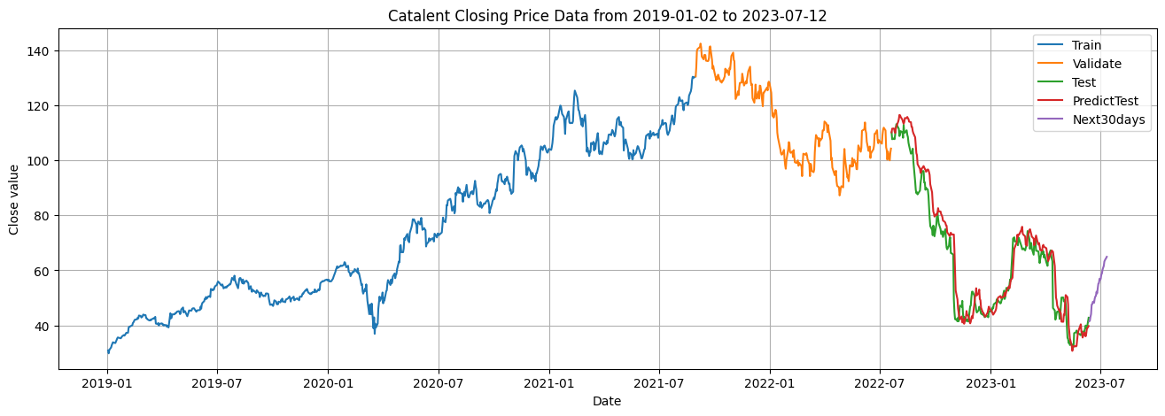

Hình 5.62. Biểu đồ giá đóng cửa của Catalent từ 2/1/2019 đến 12/7/2023 trên mô hình DFNN

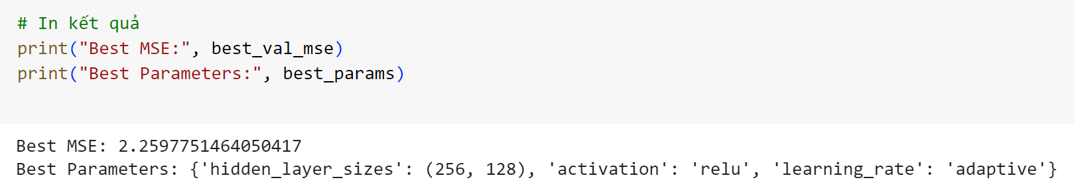

Hình 5.63. Kết quả tham số quá trình tối ưu hóa tham số trên bộ dữ liệu INTC

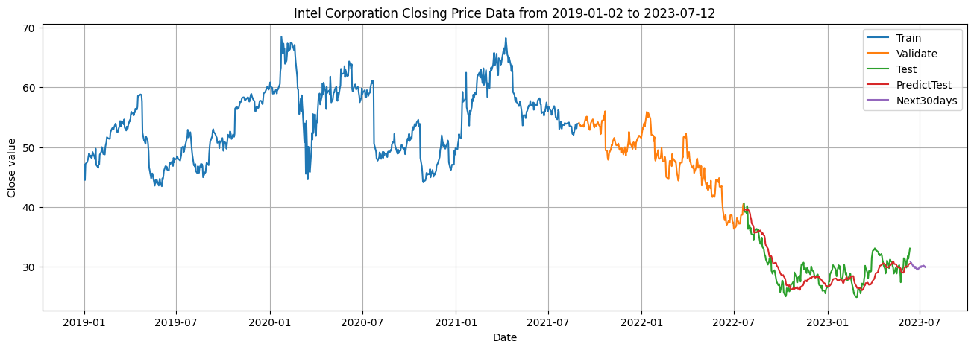

Hình 5.64. Biểu đồ giá đóng cửa của Intel Corporation từ 2/1/2019 đến 12/7/2023 trên mô hình DFNN

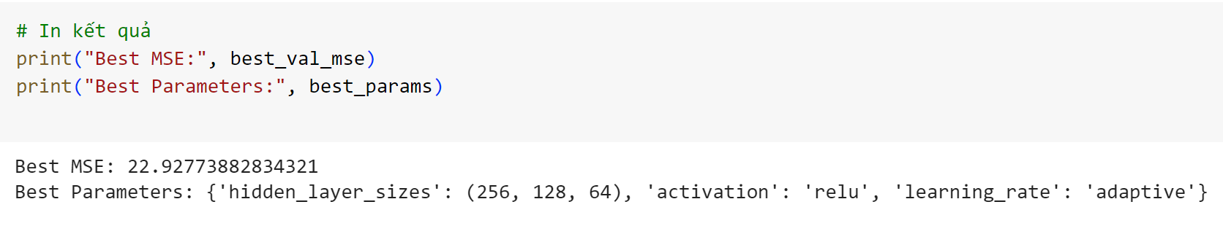

Hình 5.65. Kết quả tham số quá trình tối ưu hóa tham số trên bộ dữ liệu NTR

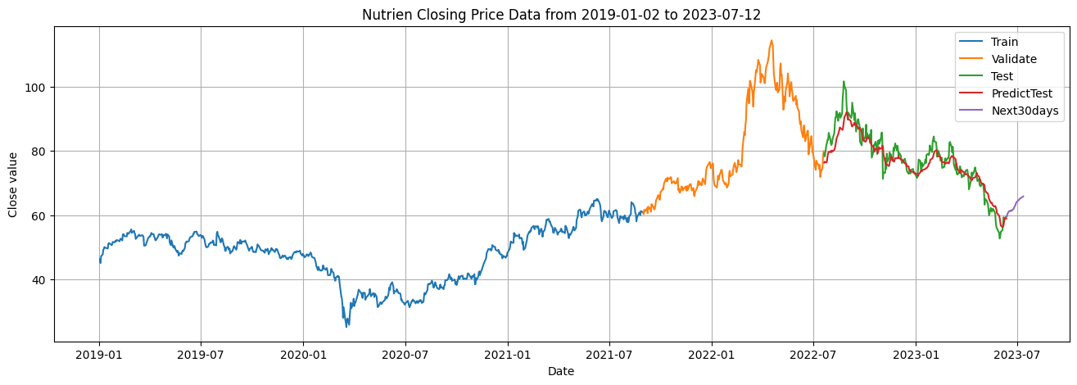

Hình 5.66. Biểu đồ giá đóng cửa của Nutrien từ 2/1/2019 đến 12/7/2023 trên mô hình DFNN

### 5.10.3. Nhận xét

Từ kết quả các tham số sau quá trình tối ưu hóa, có thể nhận thấy đa số các mô hình DFNN xây dựng trên ba bộ dữ liệu theo hai tỉ lệ đều có đưa ra kết quả tốt nhất trên hàm kích hoạt ReLU. Theo Oyedele [34], Rectified linear unit (ReLU) được chọn làm hàm kích hoạt trong kiến trúc DFNN để chuyển đổi tín hiệu đầu vào thành đầu ra vì nó tính toán hiệu quả và đảm bảo hiệu suất của mô hình tốt hơn. Ngoài ra, ReLU gần như tuyến tính và dễ tối ưu với các phương pháp dựa trên gradient. Hơn nữa, ReLU có thể học nhanh hơn với các mạng bao gồm nhiều lớp, do đó cho phép huấn luyện các mạng nơ-ron sâu mà không cần tiền huấn luyện không giám sát.

Quá trình tối ưu hóa cho thấy số hidden layers mang lại độ chính xác cao cho mô hình DFNN đa số là 2 và 3 hidden layers. Theo Bento và đồng nghiệp [35], việc lựa chọn số lượng hidden layers cần đảm bảo ở mức vừa phải, tránh sử dụng quá nhiều layers và trọng số vì điều này có thể dẫn đến overfitting (Mô hình học quá mức tương quan với dữ liệu huấn luyện cụ thể mà không tổng quát hóa tốt cho dữ liệu mới). Quá trình thực nghiệm của nhóm tác giả nhận thấy rằng mô hình DFNN với 3 hidden layers là một lựa chọn phù hợp trong bài toán dự đoán.

Trong tương lai, với những bài toán phức tạp và không gian tham số lớn, có thể áp dụng Genetic Algorithm để cải thiện độ chính xác của mô hình DFNN. GA (Genetic Algorithm) là một thuật toán tối ưu hóa được lấy cảm hứng từ quá trình tiến hóa trong tự nhiên. Nó được sử dụng để tìm ra giải pháp tối ưu cho các bài toán tối ưu hóa, trong trường hợp này là để xác định kiến trúc tối ưu của mô hình DFNN. Sử dụng GA trong việc xác định kiến trúc tối ưu của mô hình DFNN giúp tìm ra một sự kết hợp tốt nhất giữa số lượng lớp ẩn, số lượng neuron trong mỗi lớp ẩn, hàm kích hoạt và quá trình học. Điều này giúp cải thiện độ chính xác của mô hình dự đoán DFNN, vì GA có khả năng khám phá không gian tìm kiếm lớn và tìm ra các giải pháp tiềm năng tốt nhất. X.J. Luo và đồng nghiệp [38] trong một nghiên cứu sử dụng Genetic Algorithm xác định kiến trúc mô hình Deep Feedforward Neural Network để dự đoán tiêu thụ điện trong các tòa nhà chứng tỏ DFNN có hiệu suất tốt hơn LSTM. Cụ thể ở mô hình DFNN có chỉ số MAPE là 12,2%, tốt hơn so với 32,7% tại mô hình LSTM.

## 5.11. Temporal Convolutional Attention Networks (TCANs)

### 5.11.1. Tỉ lệ 7:1:2

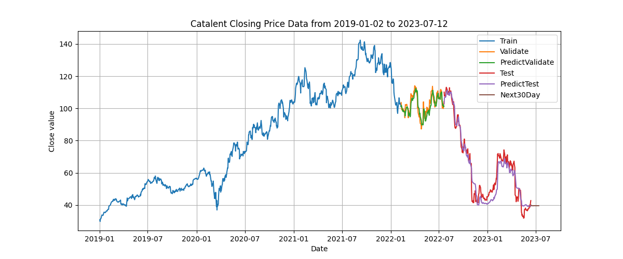

Hình .. Biểu đồ giá đóng cửa của Catalent từ 2/1/2019 đến 12/7/2023 trên mô hình TCANs

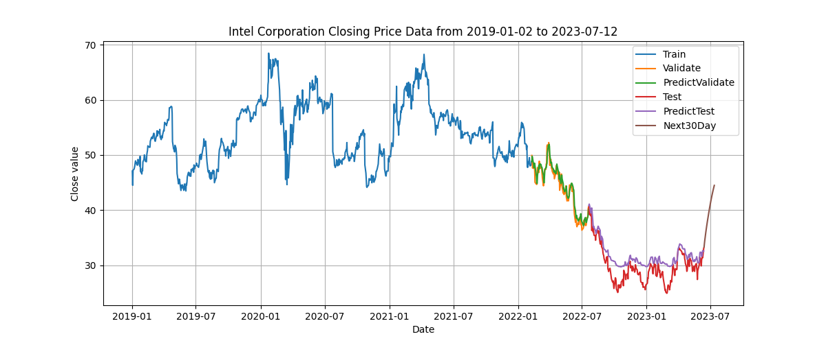

Hình .. Biểu đồ giá đóng cửa của Intel Corporation từ 2/1/2019 đến 12/7/2023 trên mô hình TCANs

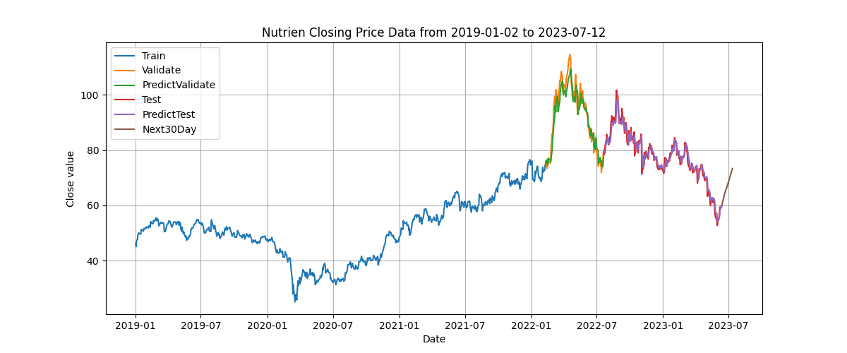

Hình .. Biểu đồ giá đóng cửa của Nutrien từ 2/1/2019 đến 12/7/2023 trên mô hình TCANs

### 5.11.2. Tỉ lệ 6:2:2

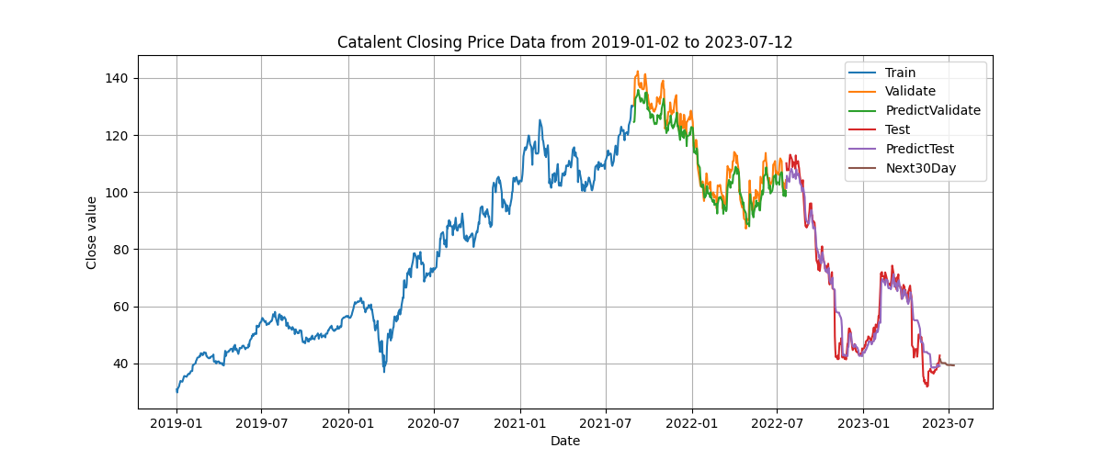

Hình .. Biểu đồ giá đóng cửa của Catalent từ 2/1/2019 đến 12/7/2023 trên mô hình TCANs

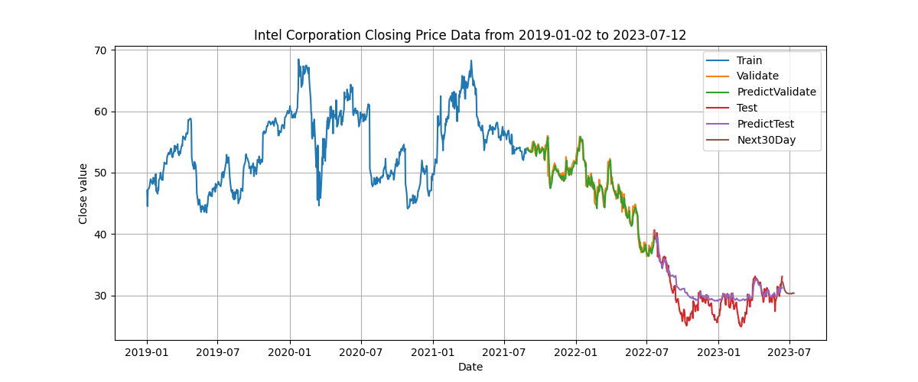

Hình .. Biểu đồ giá đóng cửa của Intel Corporation từ 2/1/2019 đến 12/7/2023 trên mô hình TCANs

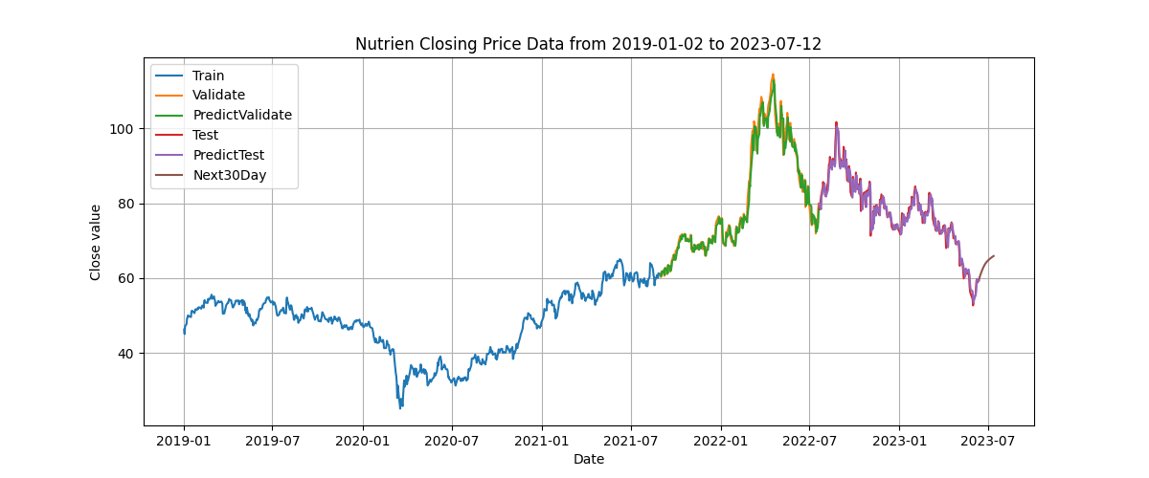

Hình .. Biểu đồ giá đóng cửa của Nutrien từ 2/1/2019 đến 12/7/2023 trên mô hình TCANs

## 5.12. Đánh giá thuật toán

### 5.12.1. Đánh giá trên tập dữ liệu Validate

|  |  |  |  |  |  |  |  |
| --- | --- | --- | --- | --- | --- | --- | --- |
| Dataset | | CTLT | | INTC | | NTR | |
| Tỉ lệ chia | | 7:1:2 | 6:2:2 | 7:1:2 | 6:2:2 | 7:1:2 | 6:2:2 |
| Mô hình | Độ đo |  | | | | | |
| LR | MAPE | 0.378 | 0.2 | 0.27 | 0.239 | 0.32 | 0.346 |
| RMSE | 38.837 | 30.5 | 12.28 | 12.1 | 32.9967 | 32.82 |
| MSLE | 0.1039 | 0.06324 | 0.063 | 0.055 | 0.169 | 0.21 |
| GRU | MAPE | 0.02525 | 0.02725 | 0.0244 | 0.0217 | 0.03105 | 0.0265 |
| RMSE | 3.32302 | 3.8815 | 1.3113 | 1.3258 | 3.74205 | 3.0678 |
| MSLE | 0.00105 | 0.00122 | 0.0008 | 0.00077 | 0.00156 | 0.00118 |
| ARIMA | MAPE | 0.052 | 0.328 | 0.122 | 0.142 | 0.186 | 0.222 |
| RMSE | 6.457 | 40.37 | 6.296 | 7.885 | 21.81 | 24.71 |
| MSLE | 0.004 | 0.101 | 0.019 | 0.026 | 0.061 | 0.099 |
| ETS | MAPE | 0.021 | **0.01** | 0.018 | 0.015 | 0.02 | 0.019 |
| RMSE | 2.783 | 2.69 | 1.045 | 1.019 | 2.897 | 2.23 |
| MSLE | 0.00074 | 0.00059 | 0.00052 | 0.00044 | 0.00095 | 0.00064 |
| LSTM | MAPE | 0.049 | 0.043 | 0.125 | 0.0787 | 0.05 | 0.05 |
| RMSE | **0.0388** | **0.0389** | **0.06908** | **0.053** | **0.05** | **0.04478** |
| MSLE | 0.00056 | 0.0005 | 0.00235 | 0.0012 | 0.00084 | 0.00065 |
| RNN | MAPE | 0.0576 | 0.04 | 0.06 | 0.04 | 0.056 | 0.052 |
| RMSE | 7.03766 | 6.6 | 3.3378 | 2.6 | 6.168 | 5.46 |
| MSLE | 0.004 | 0.003 | 0.005 | 0.003 | 0.004 | 0.00395 |
| GBT | MAPE | 0.02276 | 0.0300 | 0.0645 | 0.5002 | 0.1753 | 0.2034 |
| RMSE | 2.9074 | 5.0018 | 3.6248 | 2.58131 | 20.847 | 23.554 |
| MSLE | 0.0008 | 0.00164 | 0.00725 | 0.00357 | 0.05459 | 0.0873 |
| HMM | MAPE | 0.0205 | 0.01785 | 0.016 | **0.01259** | **0.02138** | **0.016** |
| RMSE | 2.6205 | 2.555 | 0.89 | 0.777 | 2.59 | 1.855 |
| MSLE | **0.00065** | **0.0005** | **0.00037** | **0.00026** | **0.00077** | **0.0005** |
| XGBoost | MAPE | 0.02355 | 0.0265 | 0.05 | 0.035 | 0.29 | 0.2957 |
| RMSE | 3.0766 | 3.667 | 3.02 | 2.33886 | 24.24 | 23.449 |
| MSLE | 0.0009 | 0.001 | 0.005 | 0.003 | 0.078 | 0.086 |
| DFNN | MAPE | **0.005** | 0.044 | **0.005** | 0.027 | 0.035 | 0.039 |
| RMSE | 4.209 | 3.873 | 1.454 | 2.503 | 3.699 | 4.788 |
| MSLE | 0.007 | 0.003 | 0.003 | 0.001 | 0.002 | 0.003 |
| TCANs | MAPE | 0.025 | 0.03 | 0.02 | 0.0167 | 0.029 | 0.0197 |
| RMSE | 3.35 | 4.6855 | 1.161 | 1.07 | 3.391 | 2.267 |
| MSLE | 0.00108 | 0.00167 | 0.00066 | 0.00049 | 0.00125 | 0.00065 |

Bảng .. Đánh giá mô hình trên tập dữ liệu Validate

Bảng trên ghi nhận các giá trị độ đo MAPE, RMSE, MSLE của các mô hình Linear Regression, Gated Recurrent Unit (GRU), Autoregressive Integrated Moving Average (ARIMA), Exponential Smoothing (ETS), Long Short-Term Memory (LSTM), Recurrent Neural Networks (RNN), Gradient Boosted Tree (GBT), Hidden Markov Model (HMM), Extreme Gradient Boosting (XGBoost), Deep Feedforward Neural Network (DFNN), Temporal Convolutional Attention Networks (TCANs) trên tập Validate của ba bộ dữ liệu CTLT, INTC và NTR theo hai tỉ lệ của train:validate:test là 7:1:2 và 6:2:2.

Trong 3 bộ dữ liệu đã xét, các giá trị tốt nhất (có giá trị thấp nhất) cho các độ đo MAPE, RMSE và MSLE được in đậm và đánh dấu bằng màu đỏ.

Đối với Mean Absolute Percentage Error (MAPE), DFNN và ETS cho giá trị tốt nhất đối với bộ dữ liệu CTLT (0.005 cho tỉ lệ 7:1:2 và 0.01 cho tỉ lệ 6:2:2). Bên cạnh đó, DFNN và HMM cho giá trị tốt nhất trên bộ dữ liệu INTC (0.005 cho tỉ lệ 7:1:2 và 0.01259 cho tỉ lệ 6:2:2). HMM cho giá trị tốt nhất trên cả 2 tỉ lệ của bộ dữ liệu NTR (0.02138 cho tỉ lệ 7:1:2 và 0.016 cho tỉ lệ 6:2:2).

LSTM là mô hình cho giá trị RMSE thấp nhất trên cả ba bộ dữ liệu và cũng như với hai tỉ lệ train:val:test. Tương tự với MSLE, HMM là mô hình cho kết quả thấp nhất trong tất cả các trường hợp.

### 5.12.2. Đánh giá trên tập dữ liệu Test

|  |  |  |  |  |  |  |  |
| --- | --- | --- | --- | --- | --- | --- | --- |
| Dataset | | CTLT | | INTC | | NTR | |
| Tỉ lệ chia | | 7:1:2 | 6:2:2 | 7:1:2 | 6:2:2 | 7:1:2 | 6:2:2 |
| Mô hình | Độ đo |  | | | | | |
| LR | MAPE | 1.8897 | 1.9255 | 0.9096 | 1.066 | 0.17 | 0.307 |
| RMSE | 103.1 | 105.05 | 26.69 | 31.295 | 15.77 | 26.57 |
| MSLE | 1.1018 | 1.13 | 0.402 | 0.505 | 0.04 | 0.154 |
| GRU | MAPE | 0.0461 | 0.0535 | 0.0438 | 0.05758 | 0.0243 | 0.0248 |
| RMSE | 3.83209 | 4.4677 | 1.5085 | 1.89148 | 2.5522 | 2.5535 |
| MSLE | 0.0046 | 0.00619 | 0.00239 | 0.0037 | 0.00103 | 0.00103 |
| ARIMA | MAPE | 0.79015 | 1.6175 | 0.656 | 0.8326 | 0.1006 | 0.2118 |
| RMSE | 43.4237 | 88.4003 | 19.3019 | 24.4386 | 9.9195 | 19.126 |
| MSLE | 0.37244 | 0.9202 | 0.24639 | 0.35269 | 0.0166 | 0.0688 |
| ETS | MAPE | 0.031 | 0.031 | 0.01967 | 0.01967 | 0.02 | 0.02 |
| RMSE | 2.853 | 2.853 | 0.77 | 0.77 | 2.0956 | 2.0956 |
| MSLE | 0.0025 | 0.0025 | 0.00062 | 0.00062 | 0.00068 | 0.00068 |
| LSTM | MAPE | 0.16 | 0.1702 | 0.125 | 0.4101 | 0.04136 | 0.0458 |
| RMSE | **0.048** | **0.0499** | **0.069** | **0.0716** | **0.032** | **0.036** |
| MSLE | 0.00148 | 0.00159 | 0.00235 | 0.00398 | **0.00041** | 0.00051 |
| RNN | MAPE | 0.99576 | 0.99595 | 0.9968 | 0.99679 | 0.9925 | 0.9923 |
| RMSE | 67.7559 | 71.648 | 33.958 | 33.5577 | 77.6 | 75.5 |
| MSLE | 15.17 | 15.436 | 11.88 | 11.801 | 15.219 | 15.015 |
| GBT | MAPE | 0.1491 | 0.0603 | 0.5129 | 0.50023 | 0.0686 | 0.1925 |
| RMSE | 10.0779 | 4.35019 | 15.1441 | 14.7769 | 7.8045 | 17.854 |
| MSLE | 0.0308 | 0.00701 | 0.1679 | 0.16138 | 0.0089 | 0.0583 |
| HMM | MAPE | **0.0248** | **0.0244** | **0.0177** | **0.01735** | **0.018** | **0.017** |
| RMSE | 2.00416 | 1.976 | 0.669 | 0.6549 | 1.807 | 1.75 |
| MSLE | **0.00098** | **0.00092** | **0.00048** | **0.00046** | 0.00053 | **0.00049** |
| XGBoost | MAPE | 0.043 | 0.04 | 0.312 | 0.317 | 0.105 | 0.24 |
| RMSE | 3.787 | 3.476 | 13.73 | 14.03 | 10.23 | 17.48 |
| MSLE | 0.00453 | 0.00385 | 0.14 | 0.149 | 0.016 | 0.055 |
| DFNN | MAPE | 0.07325 | 0.07159 | 0.06104 | 0.0504 | 0.02413 | 0.033 |
| RMSE | 4.9565 | 6.3186 | 2.04456 | 1.80745 | 2.1246 | 3.364 |
| MSLE | 0.00998 | 0.01019 | 0.00468 | 0.00349 | 0.0009 | 0.00175 |
| TCANs | MAPE | 0.0785 | 0.07 | 0.07187 | 0.053 | 0.021 | 0.02 |
| RMSE | 5.1749 | 5.28696 | 2.36 | 1.988 | 2.206 | 2.091 |
| MSLE | 0.00994 | 0.01068 | 0.00621 | 0.00451 | 0.00077 | 0.00068 |

Bảng .. Đánh giá mô hình trên tập dữ liệu Test

Tương tự như bảng Đánh giá mô hình trên tập dữ liệu Validate, bảng này cũng ghi nhận các giá trị độ đo MAPE, RMSE, MSLE của 11 mô hình đã thực nghiệm trên tập Test của ba bộ dữ liệu CTLT, INTC và NTR theo hai tỉ lệ của train:validate:test là 7:1:2 và 6:2:2.

Hidden Markov Model (HMM) đạt được giá trị Mean Absolute Percentage Error (MAPE) thấp nhất trên cả ba bộ dữ liệu và cũng như với hai tỉ lệ train:val:test.

Long Short-Term Memory (LSTM) là mô hình cho giá trị Root Mean Square Error (RMSE) thấp nhất trên cả ba bộ dữ liệu và cũng như với hai tỉ lệ train:val:test.

Trong trường hợp của Mean Squared Logarithmic Error (MSLE), Hidden Markov Model (HMM) là mô hình cho kết quả thấp nhất trên hầu hết ba bộ dữ liệu và cũng như với hai tỉ lệ train:val:test. Tuy nhiên, đối với bộ dữ liệu NTR ở tỉ lệ 7:1:2 của train:val:test, LSTM cho giá trị thấp nhất là 0.00041 (nhỏ hơn 0.00053 của HMM).

Tổng kết lại, từ các phân tích về các độ đo lỗi như MAPE, RMSE và MSLE trên cả ba bộ dữ liệu và hai tỉ lệ train:val:test, nhóm nhận thấy hai mô hình phù hợp nhất là Long Short-Term Memory (LSTM) và Hidden Markov Model (HMM). Cả hai mô hình này đã cho kết quả tốt nhất trong các độ đo lỗi khác nhau trên hầu hết ba bộ dữ liệu và tỉ lệ train:val:test.

Nhóm sẽ sử dụng hai mô hình này để giải quyết bài toán dự đoán giá trị giá đóng cửa (Close) trong 30 ngày tiếp theo, từ ngày 13/6/2023 đến 12/7/2023 trên 3 bộ dữ liệu CTLT, INTC và NTR.

## 5.13. Dự đoán giá cổ phiếu trong 30 ngày tới (Tính từ ngày 13/6/2023)

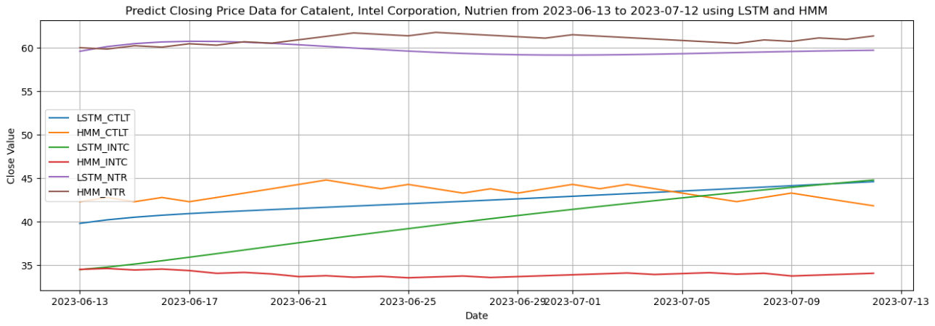

Hình .. Dự đoán giá cổ phiếu trong 30 ngày tiếp theo với tỉ lệ 7:1:2

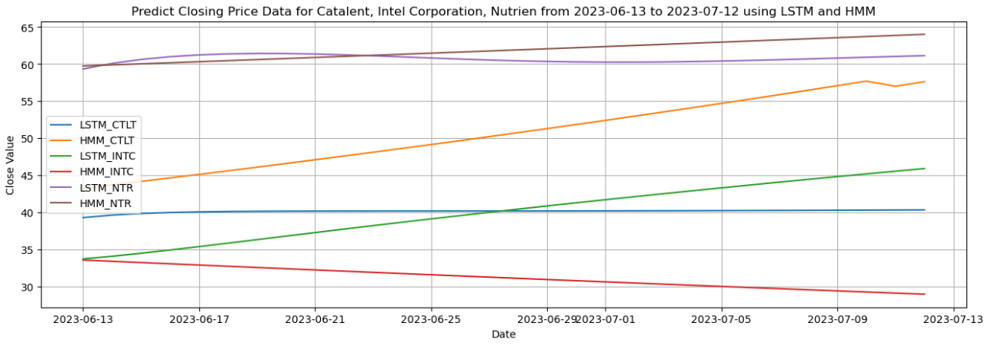

Hình .. Dự đoán giá cổ phiếu trong 30 ngày tiếp theo với tỉ lệ 6:2:2

# KẾT LUẬN

Trong bài báo này, nhóm đã tiến hành nghiên cứu về việc sử dụng kỹ thuật phân tích chuỗi thời gian để dự đoán giá cổ phiếu. Chúng tôi đã sử dụng các mô hình như Linear Regression, GRU, ARIMA, ETS, LSTM, RNN, GBT, HMM, XGBoost, DFNN, và TCANs trên ba bộ dữ liệu khác nhau để đưa ra dự đoán giá cổ phiếu. Điều này giúp nhóm đánh giá hiệu suất và so sánh các mô hình dự đoán. Kết quả thực nghiệm cho thấy mô hình LSTM và HMM đã cho thấy hiệu suất tốt hơn so với các mô hình khác trong việc dự đoán giá cổ phiếu. Điều này đều chỉ ra tiềm năng của các mô hình dựa trên mạng nơ-ron sâu và kỹ thuật phân tích chuỗi thời gian trong lĩnh vực dự đoán giá cổ phiếu.

Mặc dù đã đạt được một số kết quả khả quan, quá trình nghiên cứu không tránh khỏi một số khó khăn. Một trong những khó khăn là tính phức tạp và biến động của thị trường tài chính, làm tăng độ khó trong việc dự đoán giá cổ phiếu.

Trong tương lai, nhóm sẽ tiếp tục nghiên cứu, áp dụng các kỹ thuật trong tinh chỉnh mô hình để cải tiến các mô hình dự đoán giá cổ phiếu. Ngoài ra chúng tôi có thể nghiên cứu và áp dụng các mô hình mới nhất và phát triển phương pháp kết hợp giữa các mô hình khác nhau để tăng độ chính xác và tin cậy của dự đoán. Đồng thời, mở rộng phạm vi nghiên cứu bằng cách sử dụng thêm nhiều dữ liệu từ các thị trường tài chính khác nhau như tin tức, sự kiện và thông tin khác để dự đoán chính xác hơn.

# PHÂN CÔNG CÔNG VIỆC

|  |  |  |  |  |  |  |
| --- | --- | --- | --- | --- | --- | --- |
| Tên thành viên  Nội dung   công việc | | Trần Thị  Mỹ Nhung | Nguyễn Thành Phát | Nguyễn Anh Kiệt | Nguyễn Hoài Linh | Nguyễn Đạt |
| Viết báo cáo | | x | x | x | x | x |
| Kiểm tra và chỉnh sửa | | x |  |  |  |  |
| Giới thiệu | | x |  |  |  |  |
| Phân tích dữ liệu | |  | x |  | x |  |
| Đánh giá kết quả thực nghiệm | |  |  | x |  |  |
| Giới thiệu độ đo | |  |  |  |  | x |
| Trực quan hóa dự đoán 30 ngày | |  | x |  | x |  |
| Kết luận | | x |  |  |  |  |
| Tìm hiểu  thuật toán | Linear Regression |  |  | x |  |  |
| GRU |  |  |  |  | x |
| ARIMA | x |  |  |  |  |
| ETS |  |  | x |  |  |
| LSTM |  | x |  |  |  |
| RNN |  |  |  | x |  |
| GBT |  |  |  |  | x |
| HMM |  |  |  | x |  |
| XGBoost |  | x |  |  |  |
| DFNN | x |  |  |  |  |
| TCANs |  |  | x |  |  |
| Chuẩn bị báo cáo | | x | x | x | x | x |
| Đánh giá mức độ  hoàn thành | | 100% | 100% | 100% | 100% | 100% |

# TÀI LIỆU THAM KHẢO

|  |  |
| --- | --- |
| [1] | A. BEATTIE, "What Was the First Company to Issue Stock?," 30/06/2022. [Online]. Available: https://www.investopedia.com/ask/answers/08/first-company-issue-stock-dutch-east-india.asp. [Accessed 17/06/2023]. |
| [2] | V. Gururaj, V. R. Shriya and K. Ashwini, ""Stock market prediction using linear regression and support vector machines"," in *International Journal of Applied Engineering Research (Int J Appl Eng Res).*, 2019. |
| [3] | C. L. a. G. Qian, “Stock Price Prediction Using a Frequency Decomposition Based GRU Transformer Neural Network,” *Appl. Sci.,* pp. vol. 13, no. 1, Dec. 2022. |
| [4] | A. A. Ariyo, A. O. Adewumi and C. K. Ayo, "Stock Price Prediction Using the ARIMA Model," in *2014 UKSim-AMSS 16th International Conference on Computer Modelling and Simulation.*, Cambridge, UK, 2014. |
| [5] | A. Meyler, G. Kenny and T. Quinn, "Forecasting Irish Inflation using ARIMA Models," in *Central Bank of Ireland Research Department.*. |
| [6] | F. &. S. I. D. Sidqi, "Forecasting Product Selling Using Single Exponential Smoothing and Double Exponential Smoothing Methods," in *IOP Conference Series: Materials Science and Engineering*, 2019. |
| [7] | M. P. H. &. V. S. Roondiwala, "Predicting Stock Prices Using LSTM," in *IJSC*, 2017. |
| [8] | Y. Zhu, "Stock price prediction using the RNN model," in *International Conference on Applied Physics and Computing (ICAPC 2020)*, 2020. |
| [9] | J. R. Reyes, "Nowcasting domestic liquidity in the Philippines using machine learning algorithms," *The Philippine Review of Economics,* pp. vol. 59, no. 1, pp. 83-106, 2022. |
| [10] | M. T. R. S. M. G. R. A. Raihan Tanvir, "DSE Stock Price Prediction using Hidden Markov Model," in *Ahsanullah University of Science and Technology*, Dhaka, Bangladesh, 2023. |
| [11] | Y. W. Y. &. D. W. Kyung Keun Yun, "Prediction of stock price direction using a hybrid GA-XGBoost algorithm with a three-stage feature engineering process," 2021. |
| [12] | L. O. Orimoloye, M. C. Sung, T. Ma and J. E. Johnson, "Comparing the effectiveness of deep feedforward neural networks and shallow architectures for predicting stock price indices," in *Expert Systems with Applications*, 2020. |
| [13] | Y. K. I. &. R. M. Lin, "Temporal Convolutional Attention Neural Networks for Time Series Forecasting," in *2021 International joint conference on neural networks (IJCNN)*, 2021. |
| [14] | A. B. D. &. S. U. Sharma, "Survey of Stock Market Prediction Using Machine Learning Approach," in *2017 International conference of electronics, communication and aerospace technology (ICECA)*, 2017. |
| [15] | C. G. K. C. v. Y. B. J. Chung, "Empirical Evaluation of Gated Recurrent Neural Networks on Sequence Modeling," no. arXiv preprint arXiv:1412.3555, 2014. |
| [16] | A. A. Ariyo, A. O. Adewumi and C. K. Ayo, "Stock price prediction using the ARIMA model," in *2014 UKSim-AMSS 16th International Conference on Computer Modelling and Simulation*, 3/2014. |
| [17] | A. Meyler, G. Kenny and T. Quinn, "Forecasting Irish inflation using ARIMA models," 1998. |
| [18] | G. Box and G. Jenkins, Time Series Analysis, Forecasting and Control, San Francisco, CA: Holden-Day, 1970. |
| [19] | J. J. Wang, J. Z. Wang, Z. G. Zhang and S. P. Guo, "Stock index forecasting based on a hybrid model," in *Omega*, 2012. |
| [20] | R. Adhikari, "Chapter 2: Basic Concepts of Time Series Modeling," in *An Introductory Study on Time Series Modeling and Forecasting*, 2013, p. 15. |
| [21] | ABDUL JALIL, NASIR HAMID RAO, MPHIL SCHOLAR, "Chapter 8: Time Series Analysis (Stationarity, Cointegration, and Causality)," in *Environmental Kuznets Curve (EKC)*, 2019. |
| [22] | "Wikipedia," 30 11 2022. [Online]. Available: https://en.wikipedia.org/wiki/Augmented_Dickey%E2%80%93Fuller_test. [Accessed 14 05 2023]. |
| [23] | Sima Siami Namin, Akbar Siami Namin, "Forecasting Economic And Finacial Time Series: ARIMA vs. LSTM," arXiv, 2018. |
| [24] | P. D. Khanh, "phamdinhkhanh.github.io," 12 12 2019. [Online]. Available: https://phamdinhkhanh.github.io/2019/12/12/ARIMAmodel.html. [Accessed 16 /05/2023]. |
| [25] | L. I. H. Y. U. Y.-C. L. I. U. &. F.-Q. L. I. U. Zhi-Peng, "An Improved Adaptive Exponential Smoothing Model for Short-term Travel Time Forecasting of Urban Arterial Street," in *Acta automatica sinica*, 2008. |
| [26] | "Introduction to Time Series Analysis," National Institute of Standards and Technology (NIST), [Online]. Available: https://www.itl.nist.gov/div898/handbook/pmc/section4/pmc43.htm. [Accessed 20/06/2023]. |
| [27] | A. G. a. J. Schmidhuber, "Framewise phoneme classification with bidirectional LSTM and other neural network architectures," 2005. |
| [28] | E. R. M. Ralf C. Staudemeyer, "Understanding LSTM -- a tutorial into Long Short-Term Memory Recurrent Neural Networks," 2019. |
| [29] | S. Amidi, "Cheatsheet: Recurrent Neural Networks," Stanford University, [Online]. Available: https://stanford.edu/~shervine/l/vi/teaching/cs-230/cheatsheet-recurrent-neural-networks. [Accessed 20/06/2023]. |
| [30] | D. J. &. J. H. Martin, "A.pdf," 07/01/2023. [Online]. Available: https://web.stanford.edu/~jurafsky/slp3/A.pdf. [Accessed 20/06/2023]. |
| [31] | T. v. G. C. Chen, "XGBoost: A Scalable Tree Boosting System," in *KDD '16 (Knowledge Discovery and Data Mining)*, New York, USA, 2016. |
| [32] | F. Wójcik, XGBoost as a time-series forecasting tool, 2020. |
| [33] | Y. F. Robert E. Schapire, Boosting: Foundations and Algorithms, 2012. |
| [34] | A. A. Oyedele, A. O. Ajayi, L. O. Oyedele, S. A. Bello and K. O. Jimoh, "Performance evaluation of deep learning and boosted trees for cryptocurrency closing price prediction," in *Performance evaluation of deep learning and boosted trees for cryptocurrency closing price prediction*, 2023. |
| [35] | P. M. Bento, J. A. Pombo, M. R. Calado and S. J. Mariano, "Stacking ensemble methodology using deep learning and ARIMA models for short-term load forecasting," in *Energies*, 2021. |
| [36] | T. C. a. R. R. Draxler, "Root mean square error (RMSE) or mean absolute error (MAE)? – Arguments against avoiding RMSE in the literature," *Geosci. Model Dev.,* vol. vol. 7, no. pp. 1247–1250, 2014. |
| [37] | M. Kapronczay, " Built In," Mean Squared Error (MSE) vs. Mean Squared Logarithmic Error (MSLE): A Guide, 03/04/2023. [Online]. Available: https://builtin.com/data-science/msle-vs-mse. [Accessed 20/06/2023]. |
| [38] | X. J. Luo, L. O. Oyedele, A. O. Ajayi, O. O. Akinade, J. M. D. Delgado, H. A. Owolabi and A. Ahmed, "Genetic algorithm-determined deep feedforward neural network architecture for predicting electricity consumption in real buildings," in *Energy and AI*, 2020. |

1. https://finance.yahoo.com/quote/CTLT/history?p=CTLT
2. https://finance.yahoo.com/quote/INTC/history?p=INTC
3. https://finance.yahoo.com/quote/NTR/history?p=NTR